招 标 文 件

项目名称：宿迁学院新校区学生公寓南组团和后勤员工宿舍室内配套家具采购项目

项目编号：JSZC-321300-JZCG-G2026-0032

采 购 人： | 宿迁学院
采购代理机构： | 宿迁市公共资源交易中心

2026年6月 22 日

目 录
第一章 投标邀请 3
第二章 投标人须知 6
第三章 资格审查及评标方法 22
第四章 采购需求 29
第五章 合同文本 71
第六章 投标文件格式 88

第一章 投标邀请
受宿迁学院的委托，宿迁市公共资源交易中心就宿迁学院新校区学生公寓南组团和后勤员工宿舍室内配套家具采购(JSZC-321300-JZCG-G2026-0032)进行公开招标采购，欢迎符合条件的投标人投标。
项目概况
宿迁学院新校区学生公寓南组团和后勤员工宿舍室内配套家具采购招标项目的潜在投标人可在“江苏政府采购网”、“宿迁市政府采购网”自行免费获取招标文件，并于2026年7月24日10点00分（北京时间）前递交投标文件。

一、项目基本情况
1.项目编号：JSZC-321300-JZCG-G2026-0032
2.项目名称：宿迁学院新校区学生公寓南组团和后勤员工宿舍室内配套家具采购
3.预算金额：
采购包 | 预算金额（人民币：万元）
1 | 2960
2 | 540
4.本项目设定最高限价，最高限价为：
采购包 | 是否设定最高限价  （是/否） | 最高限价（人民币：万元）
1 | 是 | 1657.37
2 | 是 | 459.97
5.采购需求（简介）：宿迁学院采购新校区学生公寓南组团和后勤员工宿舍室内配套家具，包括家具制作、运输、装卸、安装、调试及售后三包服务等。（详细内容见本招标文件第四章）
分包 | 家具类型
采购包1 | 步梯款
采购包2 | 爬梯款家具、无障碍宿舍、员工宿舍
6.合同履行期限：
采购包1：合同签订后50日历天内送到甲方指定地点完成安装、调试、检测并经验收合格后交付甲方使用（含二次搬运费）。
采购包2：合同签订后50日历天内送到甲方指定地点完成安装、调试、检测并经验收合格后交付甲方使用（含二次搬运费）。
7.本项目 不接受 联合体投标。

二、申请人的资格要求
（一）通用资格要求
1.具备《中华人民共和国政府采购法》第二十二条第一款规定的6项条件（按要求提供投标函）。
2.在“信用中国”网站（www.creditchina.gov.cn）查询，不存在被列入失信被执行人、重大税收违法案件当事人名单、政府采购严重失信行为记录名单及其他不符合《中华人民共和国政府采购法》第二十二条规定条件的信用记录情形（无需提供证明材料）。
3.落实政府采购政策需满足的资格要求：无
（二）本项目的特定资格要求：无。

三、获取招标文件
1.时间：招标公告发布之日起5个工作日。
2.方式：投标人应在招标文件提供的时间内，通过“苏采云”系统（网址： http://jszfcg.jsczt.cn/），使用CA锁登录系统后，找到本项目获取招标文件（后缀名为“.kedt”）。

四、提交投标文件截止时间、开标时间和地点
1.提交投标文件截止时间、开标时间：2026年7月24日10点00分（北京时间）
2.地点：“苏采云”政府采购交易系统网上开标大厅。

五、公告期限
招标公告及招标文件公告期限为自本公告发布之日起5个工作日。

六、其他补充事宜
1.招标公告发布媒体：江苏政府采购网、宿迁市政府采购网等。
2.“CA”数字证书办理：“苏采云”系统目前仅支持“苏采云”系统下的意源CA。省内各地区办理的“苏采云”系统下的意源CA全省通用。宿迁地区CA数字证书办理联系方式：18351098172。
3.宿迁地区“苏采云”系统技术支持客服电话：0527-84363067、0519-86722806。
4.质疑渠道：投标人登录“苏采云”系统“项目质疑申请”模块向采购人提出，质疑处理联系方式详见“采购人信息”；财政部门投诉受理电话：0527-84363063。

七、本次招标联系方式
1.采购人信息
名 称：宿迁学院
地 址：宿迁市黄河南路399号
联系人： 宗老师
联系方式：0527-84201886
2.采购代理机构信息
名 称：宿迁市公共资源交易中心
地 址：宿迁市洪泽湖路889 号，便民方舟2号楼
联 系 人：李玉莲
联系方式：0527-84396036

第二章 投标人须知

投标人须知前附表：
序号 | 内容 | 说明及要求
1 | 项目属性 | 本项目属性按以下第1种确定：  1.货物采购；2.服务采购；3.工程采购。
2 | 投标有效期 | 90日（从提交投标文件截止之日起算）
3 | 投标文件份数 | 提交加密电子投标文件1份。
4 | 开标 | “苏采云”政府采购交易系统网上开标大厅进行不见面开标。
5 | 进口产品 | 按以下第2种方式确定：  1.接受进口产品。应当符合《政府采购进口产品管理办法》（财库〔2007〕119号）、《关于政府采购进口产品管理有关问题的通知》（财办库〔2008〕248号）等相关规定；  2.不接受进口产品。
6 | 评标办法 | 具体评标办法详见招标文件第三章。  评标委员会依据招标文件规定的评标办法和标准推荐1名中标候选人。
7 | 确定中标人 | 采购人按规定在评标委员会推荐的中标候选人中确定中标人。
8 | 分包要求 | 本项目的非主体、非关键性工作是否允许分包按以下第 2 种方式确定：  1.允许分包，允许大中型企业向一家或者多家小微企业分包，分包具体内容、金额或比例：无  2.不允许分包。
9 | 代理费用收取方式及标准 | 本项目不收取代理费。
10 | 其他 | - 信用信息查询截止时间：资格审查结束前。由采购人在资格审查现场查询信用信息，网页截屏打印，查询结果留存并归档。  - 本项目共分2个采购包。投标人应针对不同采购包分别编制投标文件，并上传至对应的采购包。如若未按要求操作和上传失误，自行负责。  - 兼投不兼中，即投标人可参与任意采购包或全部采购包的投标，需对拟参与采购包分别进行制作投标文件，但同一供应商最多只能中一个采购包。评标、中标的顺序为：采购包1、采购包2，已被推荐为采购包1的中标候选人不再参与采购2的评审。  4.在合同签订之前，若分包因质疑、投诉等事项导致中标结果改变的，不影响其他采购包的中标结果。

一、总 则
1、招标方式
本次采购采取公开招标方式。
2、合格的投标人
2.1合格的投标人必须符合招标文件第一章《投标邀请》第二条及投标人须知前附表相关规定，且具备完成本项目的能力，中标后不允许转包。
2.2满足本文件实质性要求的规定。
3、适用法律和标准
3.1本次招标及由招标产生的合同受中华人民共和国的相关法律、法规制约和保护。
3.2 在本项目政府采购活动过程中，如果所执行的标准有更新的，按照最新标准执行。
4、投标费用
投标人应自行承担所有参加投标有关的费用。

二、招标文件
5、招标文件构成
5.1招标文件由以下部分组成：
第一章：投标邀请；
第二章：投标人须知；
第三章：资格审查及评标办法；
第四章：采购需求；
第五章：合同文本；
第六章：投标文件格式。
请仔细检查招标文件是否齐全，如有缺漏请立即与代理机构联系解决。
5.2投标人应认真阅读招标文件中所有的事项、格式、条款和规范等要求，按招标文件要求和规定编制投标文件。
6、政府采购政策功能落实
本项目落实的政府采购政策对应序号为6.1、6.2、6.3、6.4、6.5
6.1中小企业政策
本项目按第（2）种政策落实：
（1）本项目专门面向中小企业（含监狱与戒毒企业、残疾人福利企业）采购。
（2）对符合规定情形的小微企业报价给予10%扣除，用扣除后的价格参加评审。
在服务采购项目中，服务由中小企业承接，即提供服务的人员为中小企业依照《中华人民共和国劳动合同法》订立劳动合同的从业人员。
在货物采购项目中，货物由中小企业制造，即货物由中小企业生产且使用该中小企业商号或者注册商标。
注：①参加投标的中小企业，应当按照《政府采购促进中小企业发展管理办法》（财库〔2020〕46号）规定，出具《中小企业声明函》，中小企业划型依据《关于印发中小企业划型标准规定的通知》（工信部联企业〔2011〕300号）。
②参加投标的监狱企业，视同小型、微型企业。监狱企业应当按照《财政部 司法部关于政府采购支持监狱企业发展有关问题的通知》（财库〔2014〕68号）的规定，提供由省级以上监狱管理局、戒毒管理局(含新疆生产建设兵团)出具的属于监狱企业的证明文件（投标文件中上传加盖出具单位公章的电子件）。
③参加投标的残疾人福利性单位，视同小型、微型企业。残疾人福利性单位应当按照《财政部 民政部 中国残疾人联合会关于促进残疾人就业政府采购政策的通知》（财库〔2017〕141号）的规定，提供《残疾人福利性单位声明函》。
④大中型企业与小微企业组成联合体或者允许大中型企业向一家或者多家小微企业分包的采购项目，对于联合协议或者分包意向协议约定小微企业的合同份额占到合同总金额30%以上的，对联合体或者大中型企业的报价给予5%（工程项目为2%）的扣除，用扣除后的价格参加评审。（是否接受联合体以“项目基本情况”相关内容为准，是否允许大中型企业向一家或者多家小微企业分包以“须知前附表”、“采购需求”相关内容为准。）
⑤联合体各方均为小型、微型企业（残疾人福利单位、监狱企业）的，联合体享受15%价格扣除，用扣除后的价格参与评审。
6.2采购本国产品的支持政策
6.2.1 适用本国产品标准的货物具体是指《政府采购品目分类目录》中的货物类产品，但不包括其中的房屋和构筑物，文物和陈列品，图书和档案，特种动植物，农林牧渔业产品，矿与矿物，电力、城市燃气、蒸汽和热水、水，食品、饮料和烟草原料，无形资产。
本国产品应当在中国境内生产，即在中华人民共和国关境内实现从原材料、组件到产品的属性改变。从具体情形看，在国内保税区、综合保税区等海关特殊监管区域生产的产品，属于在中国境内生产的产品；对医疗器械产品，取得药品监督管理部门授予的准字号医疗器械注册证的，属于在中国境内生产的产品；其他产品，根据实际情况判断是否在中国境内生产。
6.2.2本项目政府采购活动中既有本国产品又有非本国产品参与竞争的，依法对本国产品给予价格评审优惠，对本国产品的报价给予20%的价格扣除，用扣除后的价格参与评审。
6.2.3 当采购项目或者采购包中含有多种产品，投标人为该采购项目或者采购包提供的符合本国产品标准的产品成本之和占该投标人提供的全部产品成本之和的比例达到80%以上时（投标人需在“第六章 投标文件格式”的“分项报价表”中填写比例数值），依法对该投标人提供的全部产品给予价格评审优惠，即对该投标人提供的全部产品的总报价给予20%的价格扣除，用扣除后的价格参与评审。投标人未填写比例数值，或比例数值未达到80%的，将不享受本国产品价格评审优惠。
6.2.4 投标人需按照招标文件的要求提供《关于符合本国产品标准的声明函》，如不提供将不享受本国产品价格评审优惠。
6.2.5 投标人需在《关于符合本国产品标准的声明函》中逐一、准确填写产品名称、厂名、生产厂址三项信息（用斜线划除的地方无需填写），三项信息中任意一项未填写的视为该项产品不符合本国产品标准，不享受本国产品价格评审优惠。
6.2.6 评标过程中，如发现投标人在《关于符合本国产品标准的声明函》内容含义不明确、同类事项与投标文件表述不一致或者有明显文字错误等情况的，评标委员会应当以书面形式要求投标人作出必要的澄清、说明或者补正。经澄清、说明或者补正的仍然不符合《国务院办公厅关于在政府采购中实施本国产品标准及相关政策的通知》（国办发〔2025〕34号）和招标文件规定的，投标人提供的相关产品视为不符合本国产品标准。
6.3节能产品、环境标志产品
拟采购的产品属于品目清单范围的，采购人将依据国家确定的认证机构出具的、处于有效期之内的节能产品、环境标志产品认证证书，对获得证书的产品实施政府优先采购或强制采购。
6.3.1拟采购的产品属于政府强制采购的节能产品品目清单范围的，投标人须提供国家确定的认证机构出具的、处于有效期之内的节能产品认证证书，否则其投标文件作无效标处理。
6.3.2采购人拟采购的产品属于优先采购的节能产品、环境标志产品清单范围的，按以下条件优先采购：
采用综合评分法的项目，对提供有效节能产品、环境标志证书产品的投标人加分。
采用最低评标价法的项目，同等条件下优先推荐提供有效节能产品、环境标志产品证书多的投标人为中标人。
6.4政府采购需求标准
6.4.1商品包装、快递包装政府采购需求标准（试行）
按照财政部印发的《商品包装政府采购需求标准（试行）》《快递包装政府采购需求标准（试行）》要求执行，本项目商品包装和快递包装的具体需求详见第四章采购需求。
6.4.2绿色数据中心政府采购需求标准（试行）
按照财政部 生态环境部 工业和信息化部关于印发《绿色数据中心政府采购需求标准（试行）》的通知）要求执行，本项目绿色数据中心的具体需求详见第四章采购需求。
6.4.3绿色建材政府采购需求标准
按照财政部 住房和城乡建设部 工业和信息化部关于印发《关于扩大政府采购支持绿色建材促进建筑品质提升政策实施范围的通知》要求执行，本项目绿色建材的具体需求详见第四章采购需求。
6.5采购产品中涉及涂料、胶黏剂、油墨、清洗剂等挥发性有机物产品的，属于强制性标准的，投标人应当提供符合国家和江苏省相关VOCs 含量限制标准的产品。采购产品中涉及通用类货物、家具的，投标人应当优先使用低挥发性原辅材料，采购人将使用低VOCs含量的涂料、胶黏剂等纳入政府采购合同条款的，投标人必须严格执行。
7、招标文件的澄清或修改
7.1采购人或者采购代理机构可以以更正公告的形式，对已发出的招标文件进行必要的澄清或者修改。澄清或者修改的内容可能影响投标文件编制的，采购人或者采购代理机构应当在投标截止时间15日前发出；不足15日的，采购人、采购代理机构应当顺延提交投标文件的截止时间。
7.2招标文件的澄清、修改将在原公告媒体上发布更正公告，澄清、修改文件均作为招标文件的组成部分，并对投标人具有约束力。
7.3投标人应及时登录“苏采云”系统获取、查看澄清答疑文件（修改后的招标文件），否则造成的相关责任由投标人承担。

三、投标文件的编制
8、投标文件的编制要求
8.1投标人应仔细阅读“招标文件”的所有内容，保证所提供的全部资料的真实性、完整性及有效性，以使其投标对“招标文件”作出实质性响应。
8.2投标文件要求加盖电子签章之处，应按要求加盖投标人数字证书的电子签章。
8.3本项目通过“苏采云”系统进行电子投标，投标人使用政府采购客户端工具制作并通过“苏采云”系统提交投标文件，如投标文件制作工具内容与“江苏政府采购网”“宿迁市政府采购网”发布的招标文件不一致的，以“江苏政府采购网”“宿迁市政府采购网”发布的招标文件为准。
9、投标文件构成
9.1投标文件包括投标函、资格证明文件、开标一览表、分项报价表、响应及偏离表等部分。投标文件构成资料为非中文时应提供中文译版。
9.2招标文件要求提供证书证件等原件电子件的，投标人提供的电子件应是对证书证件等原件通过扫描、拍照等方式进行数字化的可被“苏采云”系统识别的数字文件，否则评标委员会可以视其未提供。无论何种原因，即使投标人开标时携带了证书证明资料的原件，但电子投标文件中未包含相关资料电子件的，评标委员会可以视同其未提供。
10、投标报价
10.1报价为一次报价，本项目不接受备选的投标方案或有选择的报价，只允许有一个报价。
10.2报价注意事项：投标价格一律以人民币计算，以元为单位标注，最多保留至小数点后四位，招标文件有规定的按招标文件执行。
11、投标保证金
本项目不收取投标保证金。
12、投标有效期
12.1在投标人须知前附表规定的投标有效期内，投标有效期从提交投标文件的截止之日起算。投标有效期比规定短的将被视为未实质性响应招标文件。
12.2特殊情况需延长投标有效期的，采购代理机构可于投标有效期届满之前，要求投标人同意延长有效期，可向投标人提出延长投标有效期的要求，采购代理机构的要求与投标人的答复均应为书面形式（如信件、传真或电报等），投标人拒绝延长的，其投标在原投标有效期届满后将不再有效；投标人同意延长的，不得修改或撤回投标文件。

四、投标文件的提交
13、投标文件的提交
13.1投标人应在招标文件规定的投标截止时间前提交投标文件并将电子投标文件上传至“苏采云”系统对应的本次开标采购包中。除招标文件另有规定外，投标人所提交的投标文件不予退还。
13.2投标文件的修改和撤回：在投标截止时间前，投标人可以撤回或重新提交投标文件。投标文件以最终完成上传的为准。
13.3采购人、采购代理机构可以通过修改招标文件酌情延长投标文件接收截止日期，在此情况下，投标人的所有权利和义务以及投标人受制约的截止日期均应以延长后新的截止日期为准。
14、投标文件被拒绝接收的情形
在招标文件规定的投标截止时间后上传的投标文件或对投标报价或其他实质性内容修正的文件。

五、开标、评标程序
15、开标
15.1采购代理机构将在招标公告中规定的时间和地点组织公开开标。投标人应当按照规定参加开标活动，在“苏采云”系统规定的时间内对投标文件解密。
15.2开标仪式由采购代理机构组织。“苏采云”系统将自动对项目进行开标，并宣布各投标人名称和投标价格。
15.3投标人用于解密的CA证书应为该投标文件生成加密、上传的同一把CA证书。投标人应登录“苏采云”系统进入“开标大厅”，在系统约定时间内使用CA证书解密，未成功解密的视为放弃投标。
15.4投标人如果对开标过程和开标记录有疑义，应当按规定提出。如“苏采云”系统中《开标记录表》宣布后5分钟内未提出的，视同认可开标结果。
15.5投标人在开、评标全过程中应保持通讯畅通，及时登录“苏采云”系统查阅、答复相关信息。
16、评标委员会
采购人应根据本项目的特点依法组建评标委员会，评标委员会由采购人代表和评审专家等组成，且人员构成符合政府采购有关规定。评标委员会负责具体评标事务，按公平、公正、客观、择优的原则独立履行相关职责。
17、评标程序
17.1资格审查
开标结束后，采购人依法根据招标文件的规定对投标人的资格证明文件等进行审查。
17.2符合性检查
依据招标文件的规定，由评标委员会从投标文件的有效性、完整性和对招标文件的响应程度进行审查，以确定是否对招标文件的实质性要求作出响应。实质性响应的投标应是与招标文件要求的全部条款、条件和规格相符，没有重大偏离的投标。所谓重大偏离是指投标人投标文件中所述设备质量、技术规格、数量、交货期、服务等明显不能满足招标文件要求。重大偏离的认定需经过评标委员会以少数服从多数的原则作出结论。
17.3未通过资格审查或符合性审查的投标人，采购代理机构将在“苏采云”系统中告知未通过资格审查或符合性审查的原因。评标结束后，采购代理机构将不再告知未通过资格审查或符合性审查的原因。
17.4评标委员会判断投标文件的响应性，仅基于投标文件本身而不靠外部证据。对非实质性响应的投标文件，投标人不能通过修正或撤销不符之处，而使其成为实质性响应。
17.5相同品牌产品投标
17.5.1采用最低评标价法的采购项目，提供相同品牌产品的不同投标人参加同一合同项下投标的，以其中通过资格审查、符合性审查且报价最低的参加评标；报价相同的，由采购人采取随机抽取方式确定，其他投标无效。
17.5.2使用综合评分法的采购项目，提供相同品牌产品且通过资格审查、符合性审查的不同投标人参加同一合同项下投标的，按一家投标人计算，评审后得分最高的同品牌投标人获得中标人推荐资格；评审得分相同的，报价最低的同品牌投标人获得中标人推荐资格；评审得分且报价相同的，采取随机抽取方式确定，其他同品牌投标人不作为中标候选人。
17.5.3非单一产品采购项目，采购人确定核心产品，并在招标文件中载明。多家投标人提供的核心产品品牌相同的，按前两款规定处理。
17.6有关问题的澄清
17.6.1对投标文件中含义不明确、同类问题表述不一致或者有明显文字和计算错误的内容，评标委员会通过“苏采云”系统向投标人发出“澄清要求函”，要求投标人作出必要的澄清、说明或者补正。投标人的澄清、说明或者补正应当采用书面形式且不得超出投标文件的范围或者改变投标文件的实质性内容。投标人的澄清、说明或者补正应加盖电子公章，或者由法定代表人或其授权的代表签章（或签字）。澄清、说明和补正的内容作为投标文件的补充部分。
17.6.2投标文件报价出现前后不一致的，除招标文件另有规定外，按照下列规定修正：
①投标文件中开标一览表（报价表）内容与投标文件中相应内容不一致的，以开标一览表（报价表）为准；
②大写金额和小写金额不一致的，以大写金额为准；
③单价金额小数点或者百分比有明显错位的，以开标一览表的总价为准，并修改单价；
④总价金额与单价汇总金额不一致的，以单价金额计算结果为准。
同时出现两种以上不一致的，按照前款规定的顺序修正。
17.6.3评标委员会将按上述修正错误的方法调整投标文件中的投标报价，并通过“苏采云”系统告知投标人，调整后的价格应对投标人具有约束力。投标人不接受修正后的价格，其投标将被拒绝。
评标过程中，不得去掉报价中的最高报价和最低报价。
17.7 异常低价投标审查
17.7.1评标过程中出现下列情形之一的，评标委员会应当启动异常低价投标审查程序：
（1）投标报价低于全部通过符合性审查供应商投标报价平均值50%的，即投标报价<全部通过符合性审查供应商投标报价平均值×50%；
（2）投标报价低于通过符合性审查的次低报价供应商投标报价50%的，即投标报价<通过符合性审查的次低报价供应商投标报价×50%；
（3）投标报价低于采购项目最高限价45%的，即投标报价<采购项目最高限价×45%；
（4）评标委员会基于专业判断，认为供应商报价过低，有可能影响产品质量或者不能诚信履约的其他情形。
17.7.2 评标委员会启动异常低价投标审查后，属于前述第（1）项至第（4）项情形的，应当要求相关供应商在评审现场合理的时间内对投标价格作出解释，提供项目具体成本测算等与报价合理性相关的书面说明及必要的证明材料，包括但不限于原材料成本、人工成本、制造费用等，给予相关供应商的合理时间一般不少于30分钟。其中，属于第（3）项情形，供应商已随投标文件一并提交相关书面说明及必要的证明材料的，在评标现场可不再重复提交。
评标委员会依据专业经验，参考同类项目中标价格、类似产品市场价格水平、行业人工费用标准、国家有关部门指导行业协会发布的行业平均成本等情况，对报价合理性进行判断。投标供应商不能提供书面说明、证明材料，或者提供的书面说明、证明材料不能证明其报价合理性的，评标委员会应当将其作为无效投标处理。
17.8比较
评标委员会将按招标文件中规定的评标方法和标准，对符合性检查合格的投标文件进行商务和技术评比。
17.9推荐中标候选人
评标委员会按照招标文件中规定的评标方法和标准推荐中标候选人。

六、无效投标、废标、串通投标及取消中标候选人资格情形
18、无效投标情形
18.1投标人同一采购包提交两个（含两个）以上不同的投标报价的。
18.2投标人不符合招标文件规定资格要求的或未按规定提交资质证件的。
18.3投标人的报价超过了采购预算或最高限价的。
18.4投标文件未通过符合性审查的。
18.5投标文件出现重大偏离，不符合招标文件中规定的实质性要求的（★部分为实质性要求）。
18.6评标委员会启动异常低价投标审查后，投标人不能提供书面说明、证明材料，或者评标委员会认为投标人提供的书面说明、证明材料不能证明其报价合理性的。
18.7投标文件未按照招标文件要求加盖CA电子公章的。
18.8投标人有本招标文件规定的恶意串通投标情形的。
18.9投标文件含有采购人不能接受的附加条件的。
18.10其他法律、法规及本招标文件规定的属无效投标的情形。
19、废标情形
19.1符合专业条件的投标人或者对招标文件作实质响应的投标人不足三家的。
19.2出现影响采购公正的违法、违规行为的。
19.3因重大变故，采购任务取消的。
19.4评标委员会认定招标文件存在歧义、重大缺陷导致评审工作无法进行的。
19.5在“苏采云”系统规定时间内成功解密电子投标文件的投标人不足三家的。
20、投标人不足三家情形处理
投标截止后投标人不足三家或者通过资格审查或符合性审查的投标人不足三家的，除采购任务取消情形外，按财政部令第87号第四十三条条款进行处理。
21、串通投标情形
有下列情形之一的，属于恶意串通投标，其投标无效：
21.1投标人直接或间接从采购人或采购代理机构处获得其他投标人的投标情况，并修改其投标文件；
21.2评审活动开始前投标人直接或间接从采购人或采购代理机构处获得评标委员会组成人员情况；
21.3投标人接受采购人或采购代理机构授意撤换、修改投标文件；
21.4投标人之间协商投标报价、技术方案等投标文件实质性内容；
21.5属于同一集团、协会、商会等组织成员的投标人按照该组织要求协同投标；
21.6投标人之间事先约定由某一特定投标人中标、成交；
21.7投标人之间商定部分投标人放弃投标或者放弃中标、成交；
21.8投标人与采购人或采购代理机构之间、投标人相互之间为谋求特定投标人中标成交或者排斥其他投标人的其他串通行为；
有下列情形之一的，视为投标人串通投标，其投标无效：
21.9 不同投标人的投标文件由同一单位或者个人编制；
21.10不同投标人的电子投标文件由同一台电子设备编制、打包、加密或者上传；
21.11不同投标人委托同一单位或者个人办理投标事宜；
21.12不同投标人的投标文件载明的项目管理成员或者联系人员为同一人；
21.13不同投标人的投标文件异常一致或者投标报价呈规律性差异；
21.14不同投标人的投标文件相互混装；
21.15不同投标人的投标保证金从同一单位或者个人的账户转出。
22、取消中标候选人资格情形
22.1提供虚假材料谋取中标的；
22.2采取不正当手段诋毁、排挤其他投标人的；
22.3与采购人、其他投标人或者采购代理机构恶意串通的；
22.4向采购人、采购代理机构行贿或者提供其他不正当利益的；
22.5未在规定时间内与采购人签订采购合同的；
22.6法律、法规规定的其它情况。

七、中标及合同签订
23、确定中标人
23.1采购人应当自收到评审报告之日起5个工作日内在评审报告推荐的中标候选人中按顺序确定中标人。
23.2中标人确定之日起2个工作日内，采购人、采购代理机构将在财政部门指定信息媒体上发布中标结果公告，公告的公告期限为1个工作日。
23.3采购人确定正被列为失信被执行人的投标人为中标人的，中标结果无效。
24、中标通知书
24.1在公告中标结果的同时，采购代理机构将向中标人发出中标通知书。中标人使用CA数字证书登录“苏采云”系统及时下载中标通知书。
24.2中标通知书发出后，采购人改变中标结果的，或者中标人放弃中标项目的，应当依法承担法律责任。
24.3采用综合评分法评审的，未中标人可于中标结果公告期限届满之日起通过“苏采云”系统查看自己的评审得分及排序情况。
25、授予合同
25.1采购人与中标人应当在中标通知书发出之日起30日内签订政府采购合同。招标文件、中标人的投标文件以及评标过程中有关澄清文件均作为合同附件。
25.2采购人在自合同签订之日起2个工作日内，将合同在指定的媒体上公告。
26、履约保证金
按照以下第（2）方式确定履约保证金收取方式。
（1）本项目不收取履约保证金。
（2）本项目收取履约保证金。
26.1履约保证金提交形式
履约保证金应在采购合同签订前提交，除银行电汇、网上银行、数字人民币外，投标人还可选用银行保函、担保公司的保证担保或保险公司的保证保险等多种形式向采购人缴纳。
26.2履约保证金提交金额
按采购合同总价的10%提交。
支持和鼓励投标人使用江苏政府采购电子履约保函（保险）代替缴纳履约保证金，投标人如使用江苏政府采购电子履约保函（保险）的，可按采购合同总价的6%提交。办理流程、偿付等内容见江苏政府采购网“保险保函”模块。
26.3履约保证金退还方式
以银行电汇、网上银行、数字人民币形式缴纳履约保证金的，退回至投标人存款账户或数字人民币账户；以保函、担保、保险等形式缴纳履约保证金的，在保函、担保、保险约定的保证期限届满之日起自行失效。
26.4履约保证金退还条件
具有验收合格相关证明材料。
26.5履约保证金退还时间
采购人收到投标人退付申请后5个工作日内退还。
26.6履约保证金不予退还情形
除不可抗力外，中标人不履行与采购人订立的采购合同的，履约保证金不予退还，给采购人造成的损失超过履约保证金数额的，还应对超过部分予以赔偿。
26.7逾期退还履约保证金违约责任
采购人逾期退还履约保证金的，除应退还履约保证金外，还应按中国人民银行同期贷款基准利率上浮20％后的利率支付超期资金占用费，但因投标人自身原因导致无法及时退还的除外。
27、线上融资
中标人可凭政府采购合同办理融资贷款，详情见江苏政府采购网“政采贷”专栏。
28、合同履行
28.1政府采购合同订立后，合同各方不得擅自变更、中止或者终止合同。
28.2政府采购合同履行中，采购人需追加与合同标的相同的货物、工程或者服务的，在不改变合同其他条款的前提下，可以与中标人签订补充合同，但所补充合同的采购金额不得超过原合同采购金额的百分之十。

八、质疑与投诉
29、质疑
29.1投标人认为采购文件、采购过程和中标结果使自己的权益受到损害的，可以在知道或者应知其权益受到损害之日起七个工作日内，登录“苏采云”系统，从“项目质疑申请”模块向采购人提出质疑。质疑联系部门、联系电话、通讯地址详见采购公告。
29.2投标人应知其权益受到损害之日，是指：
（1）对本项目采购文件提出质疑的，为获取采购文件之日或者采购文件公告期限届满之日；
（2）对本项目采购过程提出质疑的，为各采购程序环节结束之日；
（3）对本项目中标结果提出质疑的，为中标结果公告期限届满之日。
29.3质疑投标人应当是参与所质疑项目采购活动的投标人。潜在投标人已依法获取其可质疑的采购文件的，方可对该文件提出质疑。投标人在法定质疑期内应一次性提出针对同一采购程序环节的质疑。
29.4投标人提出质疑应当提交质疑函和必要的证明材料。质疑函的必备内容：
（1）投标人的姓名或者名称、地址、邮编、联系人及联系电话；
（2）质疑项目的名称、编号；
（3）获取采购文件的时间；
（4）具体、明确的质疑事项和质疑事项相关的请求；
（5）事实依据；
（6）必要的法律依据；
（7）提出质疑的日期；
（8）投标人为自然人的，由本人签字；投标人为法人或者其他组织的，应当由法定代表人、主要负责人，或者其授权代表签字或者盖章，并加盖公章；
（9）投标人委托代理人进行质疑的，代理人同时应当提交投标人签署的授权委托书。授权委托书载明代理人的姓名或者名称、代理事项、具体权限、期限和相关事项。投标人为自然人的，授权委托书应当由本人签字；投标人为法人或者其他组织的，授权委托书应当由法定代表人、主要负责人签字或者盖章，并加盖单位公章。
29.5采购人在收到质疑函后7个工作日内作出答复，并以书面形式通知质疑投标人和其他有关投标人，但质疑答复的内容不涉及商业秘密。
30、投诉
质疑投标人对答复不满意或采购人、采购代理机构未在规定时间内作出答复的，可在答复期满后15个工作日内向同级财政部门提起投诉。

第三章 资格审查及评标方法
一、资格审查
资格审查人员按照下列指标对各投标人的资格进行审查，未通过审查的为无效标，不参与评标。
资格审查因素 | 审查标准
投标函 | 符合招标文件要求
信用信息 | 符合招标文件要求
二、符合性审查
评标委员会对符合资格的投标人的投标文件进行符合性审查，未通过审查的为无效标，不再参与评审。
符合性审查因素 | 审查标准
法人授权书 | 符合招标文件要求
开标一览表 | 符合招标文件要求
其他 | 符合招标文件要求
三、评标方法
本项目采用综合评分法，评标结果按评审后得分由高到低顺序排列。得分相同的，按投标报价由低到高顺序排序。得分且投标报价相同的并列。
综合评分保留至小数点后两位。
评标委员会根据评标后投标人排序推荐中标候选人，并形成评标报告。招标文件未规定的评标标准不得作为评标的依据。
采购包号 | 选取中标候选人数量 | 选取中标候选人的原则
1 | 1 | 满足招标文件全部实质性要求，且按照评审因素的量化指标评审得分最高的投标人为中标候选人。
2 | 1 | 满足招标文件全部实质性要求，且按照评审因素的量化指标评审得分最高的投标人为中标候选人。

四、评标标准

采购包1
评标方法与评标标准
评分因素 | 分值 （100分） | 评分标准
投标报价 | 30分 | 价格分采用低价优先法计算，即满足采购文件要求且报价最低的供应商报价为评标基准价，其价格分为满分30分，其它投标人的价格分统一按照以下公式计算：投标报价得分=（评标基准价/该投标人的投标报价）×30分。分值保留小数点后2位。  注：1.符合规定的小微企业（含监狱企业和残疾人福利单位）报价给予10%扣除，用扣除后的价格参加评审。2.符合规定的本国产品的报价给予20%的价格扣除，用扣除后的价格参与评审。
技术参数响应 | 17分 | 针对招标文件“第四章 采购需求”中的“采购包1-三、采购图纸及技术参数要求-3.2技术参数要求”所列内容进行评分（★项除外），所投产品技术参数完全满足或优于招标文件技术参数要求的得17分。“▲”为重点参数要求，共3项，每有一项（一个句号的完整内容为一“项”）不满足的扣1；其余为一般参数要求（▲、★除外），共16项，每有一项（一个句号的完整内容为一“项”）负偏离扣0.875分，扣完为止。  注：投标人针对本项评标内容在响应文件《技术响应偏离表》中逐条列出响应及偏离情况，《技术响应偏离表》中未列出的对应项按负偏离进行扣分处理。
安装调试及履约能力 | 3分 | 投标人或所投产品制造商相关生产设备：激光切割设备（0.5分）、焊接机器人（自动焊接设备）（0.5分）、喷涂生产线（0.5分）、数控弯管机（0.5分）、数控板材开料锯（0.5分）、自动封边机（0.5分），每提供一项得0.5分，本项最高得3分。  注：1.需提供设备生产车间实景照片、设备照片、设备清单及生产设备购置（租赁）发票（或设备采购（租赁）合同或付款凭证），否则不得分；2.如所提供设备名称与要求不完全一致，但功能符合要求，需提供相应功能证明材料可得分。
成品检测  报告 | 2分 | 针对招标文件“第四章 采购需求”中的“采购包1-四、检测报告要求-4.1成品检验报告要求”提供对应项的检测报告。每提供1项（每个序号为完整的一项）符合对应要求的检验检测报告电子件的得1分，最高得2分。
原材料检测报告 | 5分 | 针对招标文件“第四章 采购需求”中的“采购包1-四、检测报告要求-4.2原材料检验报告要求”提供符合对应项的检测报告，每提供1项（每个序号为完整的一项）符合对应要求的检验检测报告电子件的得1分，最高得5分。
样品 | 10分 | 针对招标文件“第四章 采购需求”中的“采购包1-五、投标样品提供要求”提供样品，评标委员会对投标人提供的样品外观、工艺、材质方面进行评审。  床前护栏（2分），立柱（2分）：样品优于招标文件的对应样品得2分；完全符合招标文件的，得1分。  前/后床厅管/侧床厅矩形管（1分），衣柜柜门（1分），桌面板（1分），铰链（1分），导轨（1分），床板（1分）：样品优于招标文件的对应样品得1分；完全符合招标文件的，得0.5分。  本项合计10分。  注:投标人所提供的样品与招标文件要求不符合或未提供对应样品不得分，3D打印的样品不得分。
业绩 | 10分 | 投标人自2022年1月1日以来（以合同签订时间为准）承担过类似项目业绩（合同内容至少包含本项目核心产品）的，每有一个得2.5分，最高得10分。  注：提供合同（主要内容、标的、金额清晰可见）材料电子件，未提供或提供不全不得分。
质量管理及保障方案 | 5分 | 针对招标文件“第四章 采购需求”中的“六、商务要求-（一）项目实施要求-3.1质量管理及保障要求”提供质量管理及保障方案。优于采购需求的得5分；满足采购需求的得3分；其他情况不得分。
进度控制  方案 | 5分 | 针对招标文件“第四章 采购需求”中的“六、商务要求-（一）项目实施要求-3.2进度控制要求”提供进度控制方案。优于采购需求的得5分；满足采购需求的得3分；其他情况不得分。
项目安装、交付方案 | 5分 | 针对招标文件“第四章 采购需求”中的“六、商务要求-（三）安装、交付要求”提供项目安装、交付方案。优于采购需求的得5分；满足采购需求的得3分；其他情况不得分。
售后服务  方案 | 4分 | 针对招标文件“第四章 采购需求”中的“六、商务要求-（二）售后服务要求”提供售后服务方案。优于采购需求的得4分；满足采购需求的得2.5分；其他情况不得分。
质保期 | 2分 | 满足招标文件质保期3年要求后,每增加一年质保期得1分，最高得2分。  注：需在投标文件中附承诺函明确标注延长的质保年限，每增加一年的加分仅以承诺函载明的年限为准；未提供承诺函或承诺年限不清晰不得分，（格式自拟）。
环境标志认证 | 2分 | 投标产品在财政部、生态环境部公布的“环境标志产品政府采购品目清单”内，且投标文件中提供国家市场监督管理局确定的列入“参与实施政府采购环境标志产品认证机构名录”内的认证机构出具的、有效期内的该产品环境认证证书电子件的，①认证单元:钢木家具、②认证单元:人造板类家具。证书每满足上述一项认证单元的得2分，最高得2分。  注:投标文件提供上述证书电子件和在国家市场监督管理总局全国认证认可信息公共服务平台查询认证完整页面截图，未提供的不得分。

采购包2
评标方法与评标标准
评分因素 | 分值 （100分） | 评分标准
投标报价 | 30分 | 价格分采用低价优先法计算，即满足采购文件要求且报价最低的供应商报价为评标基准价，其价格分为满分30分，其它投标人的价格分统一按照以下公式计算：投标报价得分=（评标基准价/该投标人的投标报价）×30分。分值保留小数点后2位。  注：1.符合规定的小微企业（含监狱企业和残疾人福利单位）报价给予10%的扣除，用扣除后的价格参加评审。2.符合规定的本国产品的报价给予20%的价格扣除，用扣除后的价格参与评审。
技术参数  响应 | 14分 | 针对招标文件“第四章 采购需求”中的“采购包2-三、采购图纸及技术参数要求-3.2技术参数要求”所列内容进行评分（★项除外），所投产品技术参数完全满足或优于招标文件技术参数要求的得14分。“▲”为重点参数要求，共3项，每有一项（一个句号的完整内容为一“项”）不满足的扣1分；其余为一般参数要求（▲、★除外），共22项，每有一项（一个句号的完整内容为一“项”）负偏离扣0.5分，扣完为止。  注：供应商针对本项评标内容在响应文件《技术响应偏离表》中逐条列出响应及偏离情况，《技术响应偏离表》中未列出的对应项按负偏离进行扣分处理。
安装调试及履约能力 | 3分 | 投标人或所投产品制造商相关生产设备：激光切割设备（0.5分）、焊接机器人（自动焊接设备）（0.5分）、喷涂生产线（0.5分）、数控弯管机（0.5分）、数控板材开料锯（0.5分）、自动封边机（0.5分），每提供一项得0.5分，本项最高得3分。  注：1.需提供设备生产车间实景照片、设备照片、设备清单及生产设备购置（租赁）发票（或设备采购（或租赁）合同或付款凭证），否则不得分；2.如所提供设备名称与要求不完全一致，但功能符合要求，需提供相应功能证明材料可得分。
成品检测  报告 | 3分 | 针对招标文件“第四章 采购需求”中的“采购包2-四、检测报告要求-4.1成品检验报告要求”提供对应项的检测报告。每提供1项（每个序号为完整的一项）符合对应要求的检验检测报告电子件的得1分，满分3分。
原材料检测报告 | 7分 | 针对招标文件“第四章 采购需求”中的“采购包2-四、检测报告要求-4.2原材料检验报告要求”提供对应项的检测报告。每提供1项（每个序号为完整的一项）符合对应要求的检验检测报告电子件的得1分，满分7分。
样品 | 10分 | 针对招标文件“第四章 采购需求”中的“采购包2-五、投标样品提供要求”提供样品，评标委员会对投标人提供的样品外观、工艺、材质方面进行评审。  床前护栏（1分）、前/后床厅管/侧床厅矩形管（1分）、立柱（1分）、衣柜柜门（1分）、桌面板（1分）、爬梯（1分）、学生椅（1分）、床板(1分)、橡木床（1分）：样品优于招标文件的对应样品得1分；完全符合招标文件的，得0.5分。  铰链（0.5分）、导轨（0.5分）：样品优于招标文件的对应样品得0.5分；完全符合招标文件的，得0.25分。  本项合计10分。  注:投标人所提供的样品与招标文件要求不符合或未提供对应样品不得分，3D打印的样品不得分。
业绩 | 10分 | 投标人自2022年1月1日以来（以合同签订时间为准）承担过类似项目业绩（合同内容至少包含本项目核心产品）的，每有一个得2.5分，最高得10分。  注：提供合同（主要内容、标的、金额清晰可见）材料电子件，未提供或提供不全不得分。
质量管理及保障方案 | 5分 | 针对招标文件“第四章 采购需求”中的“六、商务要求-（一）项目实施要求-3.1质量管理及保障要求”提供质量管理及保障方案。优于采购需求的得5分；满足采购需求的得3分；其他情况不得分。
进度控制  方案 | 5分 | 针对招标文件“第四章 采购需求”中的“六、商务要求-（一）项目实施要求-3.2进度控制要求”提供进度控制方案。优于采购需求的得5分；满足采购需求的得3分；其他情况不得分。
项目安装、交付方案 | 5分 | 针对招标文件“第四章 采购需求”中的“六、商务要求-（三）安装、交付要求”提供项目安装、交付方案。优于采购需求的得5分；满足采购需求的得3分；其他情况不得分。
售后服务  方案 | 4分 | 针对招标文件“第四章 采购需求”中的“六、商务要求-（二）售后服务要求”提供售后服务方案。优于采购需求的得4分；满足采购需求的得2.5分；其他情况不得分。
质保期 | 2分 | 满足招标文件质保期3年要求后,每增加一年质保期得1分，最高得2分。  注：需在投标文件中附承诺函明确标注延长的质保年限，每增加一年的加分仅以承诺函载明的年限为准；未提供承诺函或承诺年限不清晰不得分，（格式自拟）。
环境标志认证 | 2分 | 投标产品在财政部、生态环境部公布的“环境标志产品政府采购品目清单”内，且投标文件中提供国家市场监督管理局确定的列入“参与实施政府采购环境标志产品认证机构名录”内的认证机构出具的、有效期内的该产品环境认证证书电子件的，①认证单元:钢木家具、②认证单元：实木类家具、③认证单元:人造板类家具。证书每满足上述一项认证单元的得1分，最高得2分。  注:投标文件提供上述证书电子件和在国家市场监督管理总局全国认证认可信息公共服务平台查询认证完整页面截图，未提供的不得分。

第四章 采购需求

采购包1

一、基本情况
1.1 预算金额：2960万元。
1.2设定最高限价，最高限价为1657.37万元。
1.3采购需求：步梯款家具采购，包括家具制作、运输、装卸、安装、调试及售后三包服务等。
1.4实施地点：采购人指定地点。
1.5实施时间期限：合同履行期限：合同签订后50日历天内送到甲方指定地点完成安装、调试、检测并经验收合格后交付甲方使用（含二次搬运费）。

二、采购标的清单
序号 | 采购标的 | 规格 | 单位 | 数量 | 是否核心产品 | 对应中小企业划分标准所属行业
1 | 上床下柜（桌）组合家具 | 2010*930*3050mm | 套 | 4310 | 是 | 工业
2 | 步梯1 | 560*920*1418mm | 个 | 1426 | 否 | 工业
3 | 步梯2 | 460*920*1418mm | 个 | 729 | 否 | 工业
注：当采购数量与实际使用数量不一致时，中标人应根据实际使用量供货，合同的最终结算金额按实际使用量乘以中标单价进行计算。

三、采购图纸及技术参数要求

3.1采购图纸
房型一
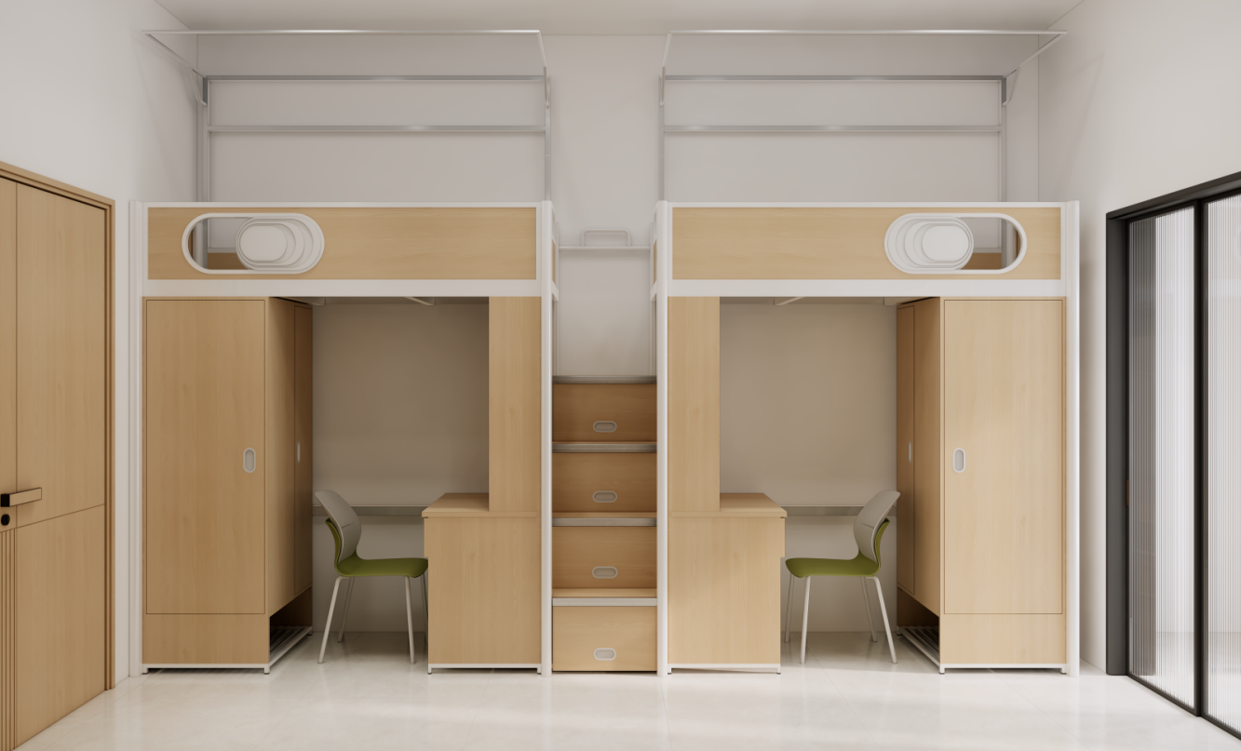
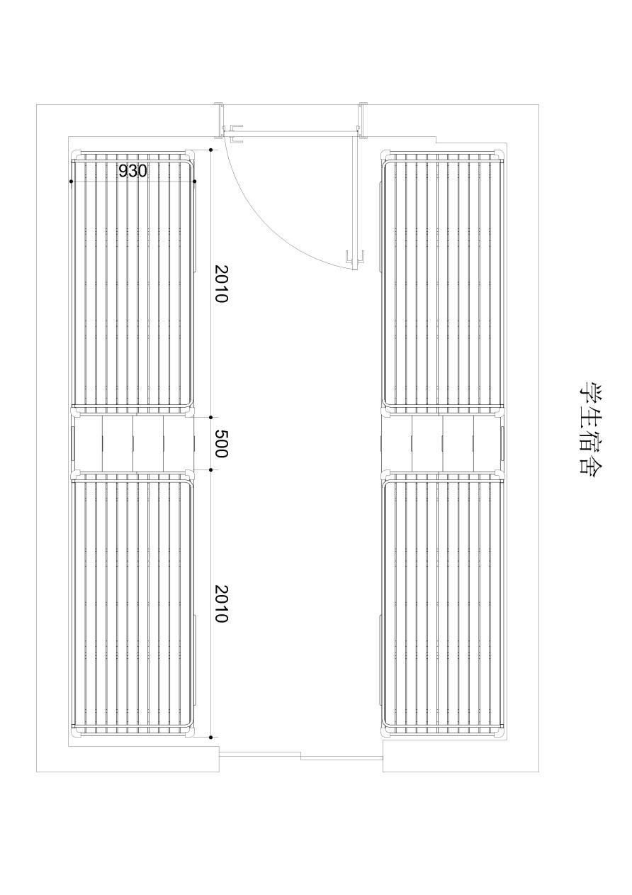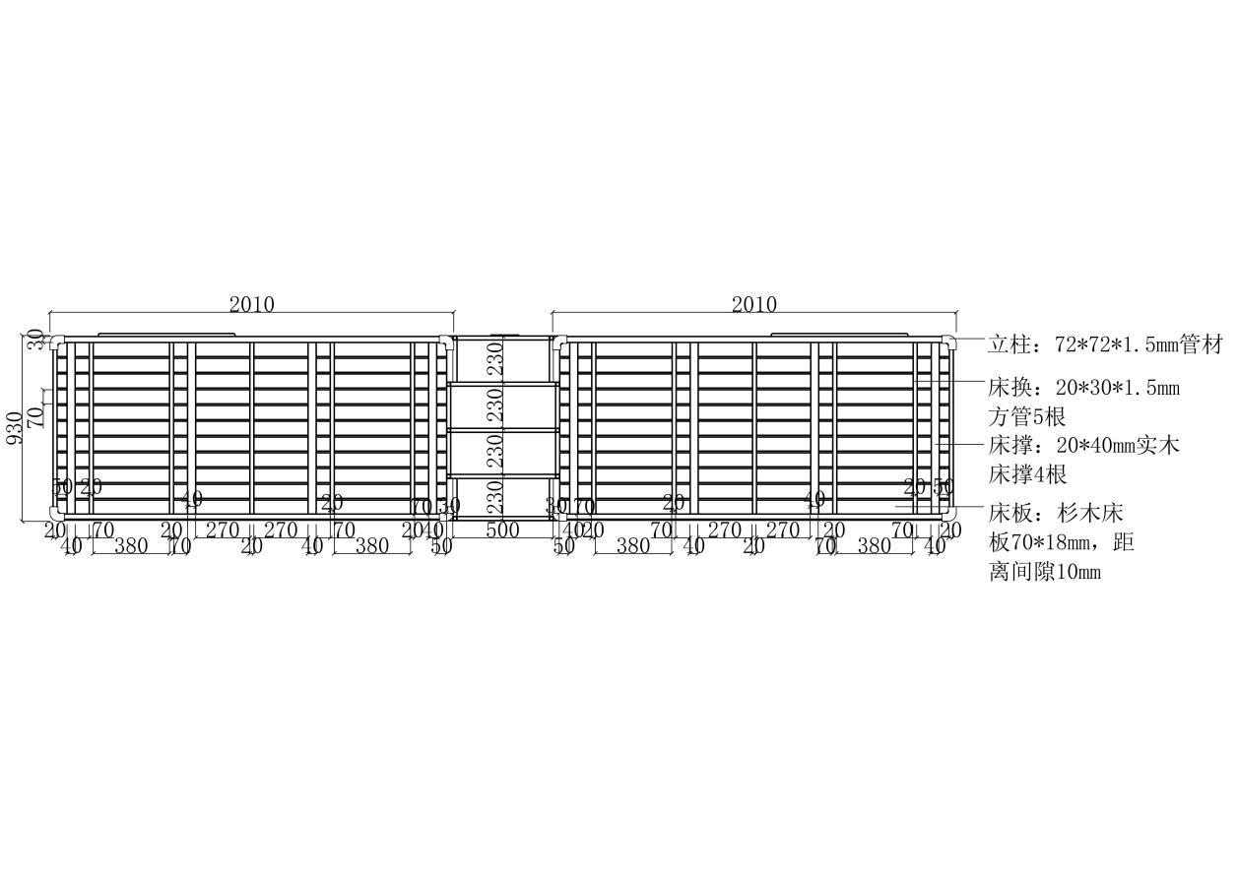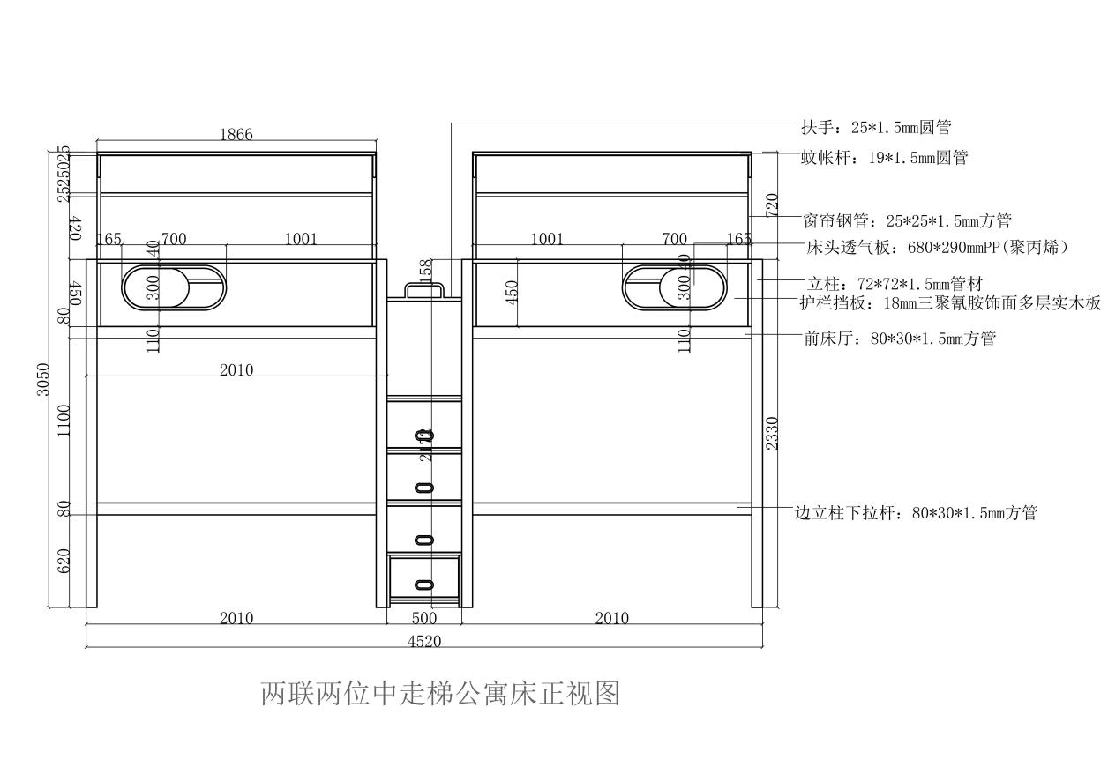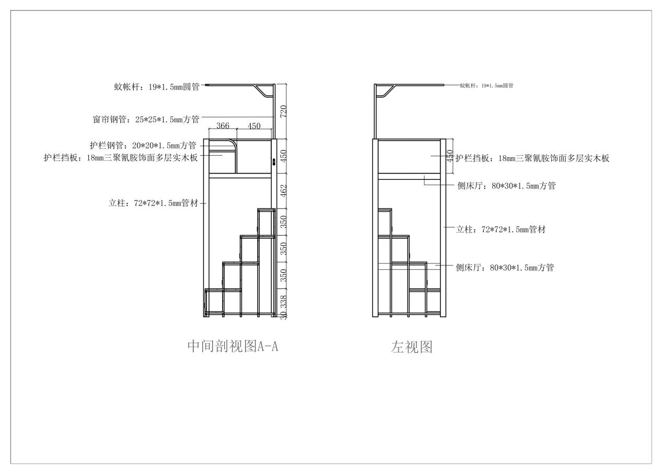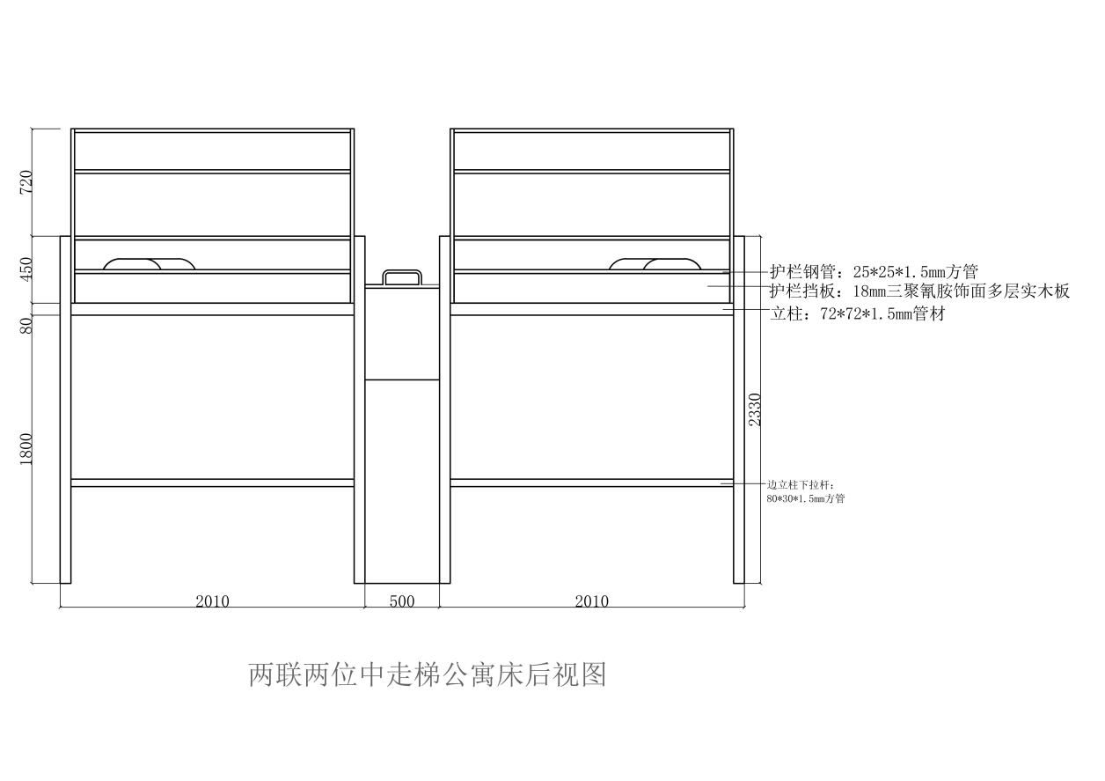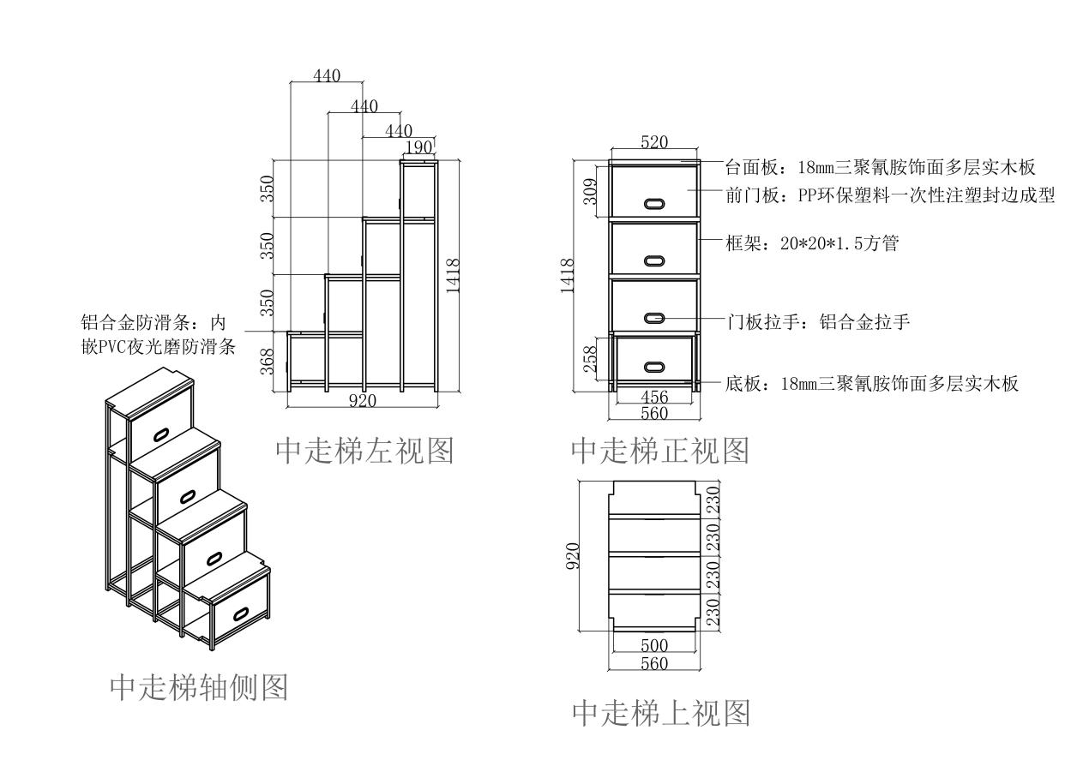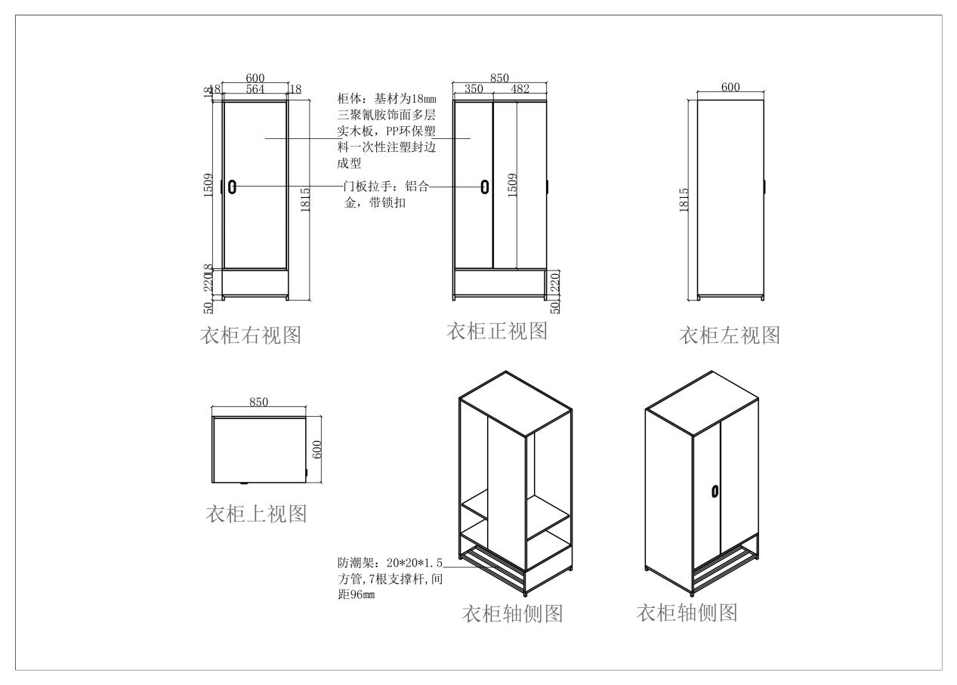
房型二
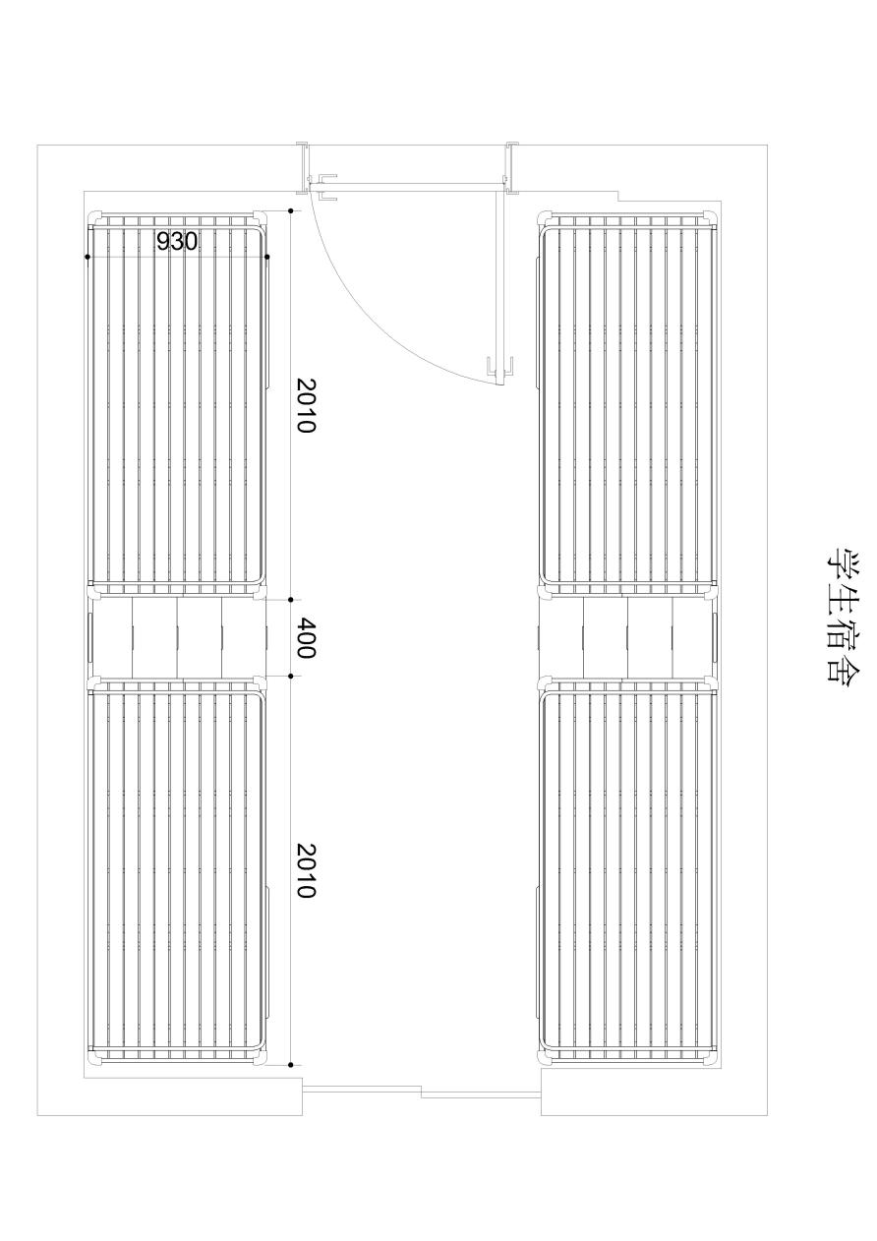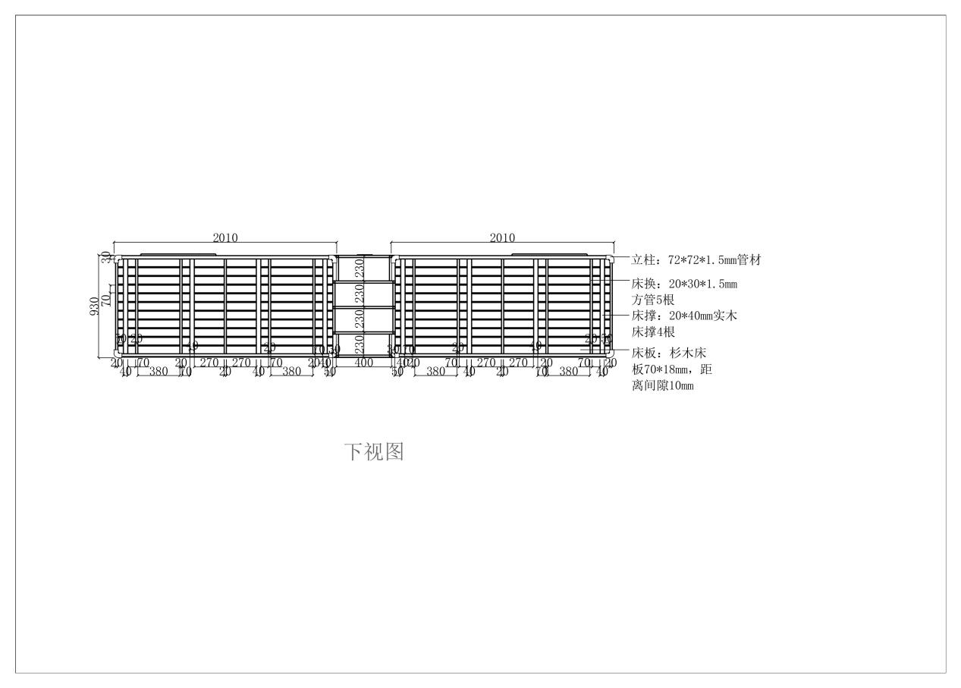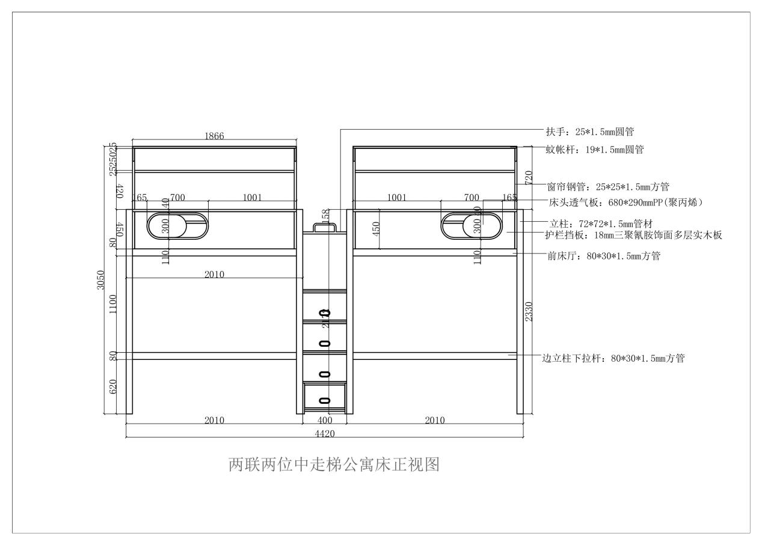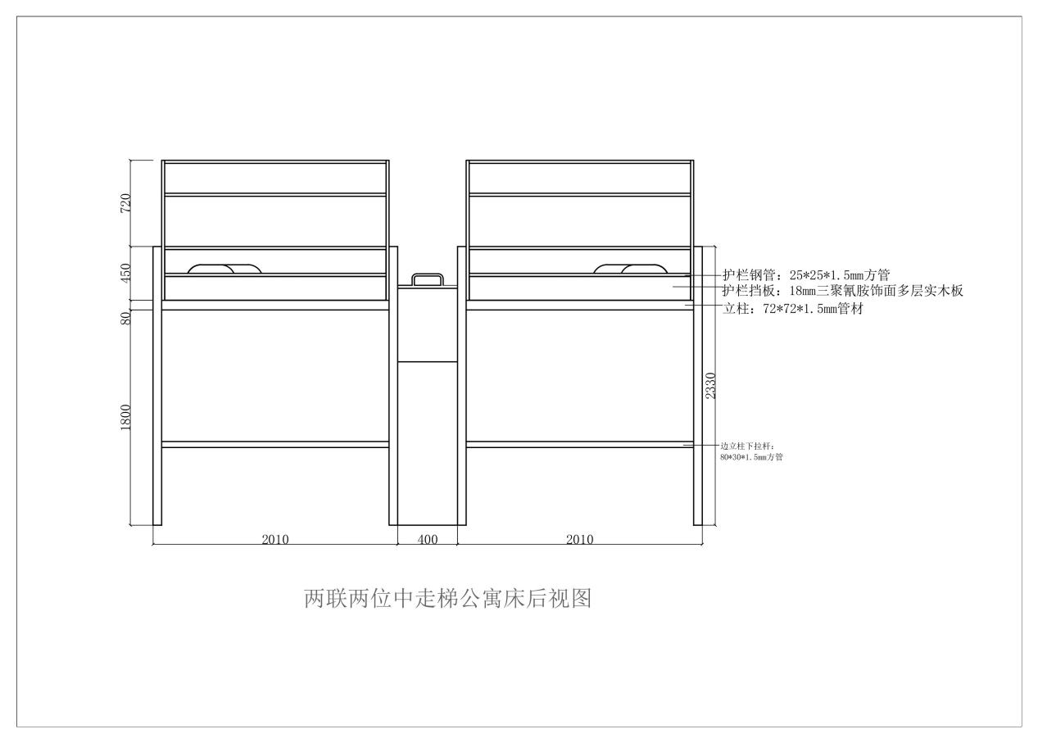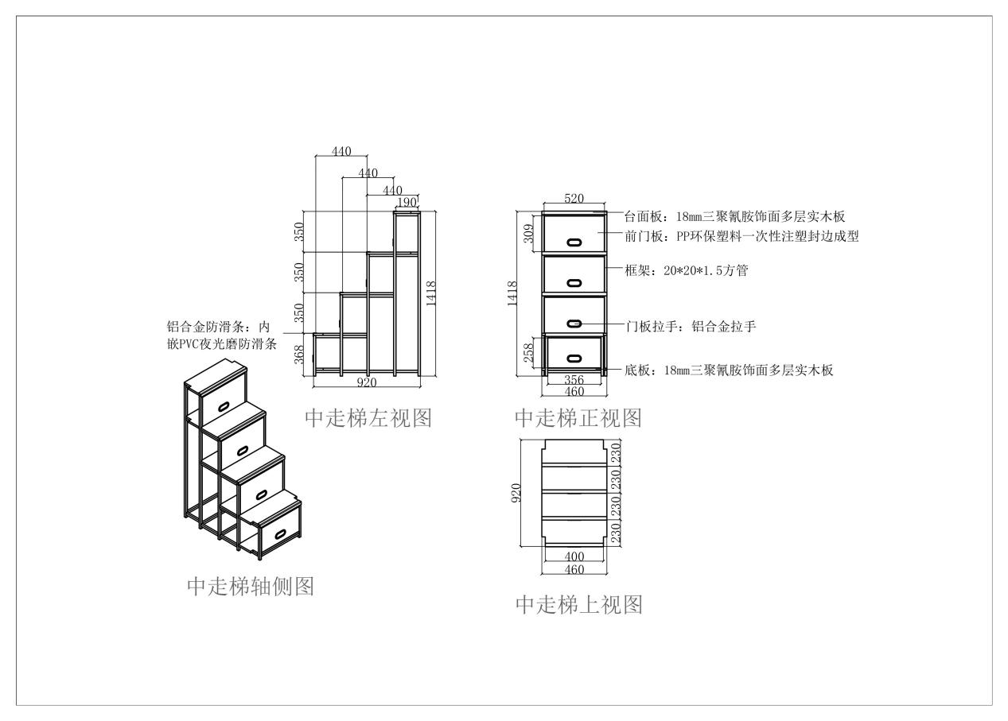
备注:1.家具颜色：中标单位在中标后提供色板给甲方，按甲方选定的颜色生产。
2.中标单位在中标后自行复核现场实际尺寸及家具方向，并根据现场实际情况免费配合家具开孔，确保家具能够正常安装。

3.2技术参数要求
名称 | 尺寸 | 参数要求 | 备注
上床下柜（桌）组合家具 | W2010*D930*  H3050mm（允许±5%偏差） | 1、钢材：经环氧聚酯塑粉静电喷塑处理。  2、★立柱：采用优质冷轧钢板经特制成型线轧制而成，其立面为中空异形闭口型材，立柱正面为圆弧形设计，起到防撞作用，外侧设有安全斜边,内侧直角设计，避免组合柜与床立柱之间的缝隙，立面成型后尺寸规格≥72mm*72mm，材料厚度为≥1.5mm。  3、▲立柱喷塑涂层硬度为5H，耐盐浴:划道两侧3mm外，应无鼓泡、锈蚀、剥落和起皱等现象。  4、★前床厅及后床厅：采用优质冷轧钢板经特制成型线轧制而成，其立面尺寸规格≥80mm*30mm矩形管,材料厚度为≥1.5mm；厅管材规格≥80mm*30mm矩形管,材料厚度≥1.5mm；床厅管材规格≥80mm*30mm矩形管,材料厚度≥1.5mm，左右两侧与立柱连接，床厅与立柱采取隐藏式卡扣连接，带锁死功能，更加美观牢固。  5、▲塑粉涂层和覆面层中可迁移有害元素未检出，金属喷漆（塑）涂层附着力不低于1级。  6、床前护栏:采用钢、铝、塑、木材料,方管规格≥25*25*1.5mm，护栏高度为450mm嵌入一块18mm厚E0级三聚氰胺饰面实木多层板, 多层板,燃烧性能等级不低于B1级，具有良好的抗变形性能；前护栏带推拉窗，推拉窗整体格:≥700*300*40mm，设置一个透明观察窗，在关闭状态下具备全封闭防尘功能，观察窗带隐藏式储物功能,不占用床铺空间,方便存放手机、眼镜、书本等随身携带物品,外形采用跑道圆设计，圆弧部分ABS材质注塑工艺成型，滑道采用铝型材，确保稳固安全，同时具备推拉开启关闭功能，保护使用者的隐私。  7、床后护栏:采钢木结构,方管≥25*25*1.5mm,护栏高度为450mm+蚊帐杆链接高度720mm嵌入一块18mm厚E0级三聚氰胺饰面实木多层板, 多层板,燃烧性能等级不低于B1级，具有良好的抗变形性能,后护栏内嵌隐藏式水杯架。  8、床头护栏:采用钢木结构,管材规格≥20*20*1.5mm方管,护栏高度为450mm,嵌入一块18mm厚E0级三聚氰胺饰面实木多层板，多层板,燃烧性能等级不低于B1级，具有良好的抗变形性能，护栏整体与立柱连接。  9、床尾护栏:采用钢木结构,方管≥20*20*1.5mm,圆弧设计,护栏中间设一根横杆,整体与立柱连接,嵌入一块18mm厚E0级三聚氰胺饰面实木多层板，多层板,燃烧性能等级不低于B1级，具有良好的抗变形性能。  10、床换:采用规格≥20*30*1.5mm矩形管，矩形管自带锁定槽与床厅稳固连接，每张床配置数量不少于5根。  11、蚊帐架采用规格≥φ19*1.5mm 圆管制作尺寸≥1870*910mm，与后护栏接。  12、铺板：采用双面刨光杉木床板，含水率≤12%，经干燥、防虫处理，宽度≥70mm，厚度≥18mm，每两根木条的距离间隙≤10mm，每块床板需要有≥4根（≥40×20mm）实木方料做横档加固,板条与横档之间需要用不锈钢螺丝固定连接。  13、床下书桌:桌面采用≥25mm厚E0级三聚氰胺饰面板,前口鸭嘴边设计，其余三边圆弧角设计，桌架和书架板材采用≥18mm厚E0级三聚氰胺饰面实木多层板，多层板,燃烧性能等级不低于B1级，具有良好的抗变形性能，同色 PVC 封边，封边条厚度不低于2mm，桌子上方为书架，桌背板与中架侧板共用；桌下设有双抽屉，抽屉门板(尺寸:400±2mm*170±2mm)采用≥18mm厚E0级三聚氰胺饰面实木多层板，多层板燃烧性能等级不低于B1级，抽屉门板采用铝合金暗扣拉手,四周边缘采用PP环保塑料注塑封边；配备高强度、耐磨损、耐腐蚀等特性导轨，五金配件表面处理具有美观性和保护性；底部防潮架采用规格≥20*20*1.5mm方管制作。  14、床下衣柜:设有两个门，一个门开向朝走道，内部设一块层板，层板下方配≥φ22*1.2mm铝合金挂衣杆，另一个门开向朝书桌，内部设置两块层板，底部防潮架采用≥20*20*1.5mm方管制作。  15、衣柜小门板尺寸(1505±2mm*350±2mm)门板均采用≥18mm厚E0级环保三聚氰胺饰面实木多层板，多层板,燃烧性能等级不低于B1级，具有良好的抗变形性能，四周边缘采用PP环保塑料注塑封边,门板铰链固定孔采用一次成型注塑成型，衣柜门板采用铝合金暗扣拉手和锁孔；配备高强度、耐磨损、耐腐蚀等特性铰链，五金配件表面处理具有美观性和保护性。  16、衣柜大门板(尺寸:1505±2mm *560±2mm)门板均采用≥18mm厚E0级环保三聚氰胺饰面实木多层板，多层板,燃烧性能等级不低于B1级，具有良好的抗变形性能，四周边缘采用PP环保塑料注塑封边,门板铰链固定孔采用一次成型注塑成型，衣柜门板采用铝合金暗扣拉手和锁孔；配备高强度、耐磨损、耐腐蚀等特性铰链，五金配件表面处理具有美观性和保护性。  17、▲公寓床形状和位置公差合格，外观性能要求中金属件、木制件、塑料件检测结果合格，木制件表面装饰层(软硬质覆面层)耐干热和耐湿热不低于4级，单层床强度和耐久性合格。 | 相关图纸要求详见 “房型一、房型二”
步梯1 | 560*920*1418mm（允许±5%偏差） | 1、★步梯柜体：采用钢木结构，主体受力结构为钢制喷涂框架，管材规格≥20mm*20mm*1.5mm。  2、步梯柜板材采用≥18mm厚E0级三聚氰胺饰面实木多层板制作，多层板燃烧性能等级不低于B1级，具有良好的抗变形性能，每级踏板前端配有铝合金防护条，前端防护条内嵌PVC夜光耐磨防滑条，提升夜间起居安全性。  3、抽屉门由下往上开启,正面设有四层储物抽屉，门板均采用≥18mm厚E0级环保三聚氰胺饰面实木多层板，多层板燃烧性能等级不低于B1级，具有良好的抗变形性能，四周边缘采用PP环保塑料注塑封边，柜门板采用铝合金暗扣拉手，楼梯扶手采用规格≥Φ25*1.5mm圆管与立柱通过螺丝连接。
步梯2 | 460*920*1418mm（允许±5%偏差） | 1.★步梯柜体：采用钢木结构，主体受力结构为钢制喷涂框架，管材规格≥20mm*20mm*1.5mm。  2、步梯柜板材采用≥18mm厚E0级三聚氰胺饰面实木多层板制作，多层板燃烧性能等级不低于B1级，具有良好的抗变形性能，每级踏板前端配有铝合金防护条，前端防护条内嵌PVC夜光耐磨防滑条，提升夜间起居安全性。  3、抽屉门由下往上开启,正面设有四层储物抽屉，门板均采用≥18mm厚E0级环保三聚氰胺饰面实木多层板，多层板燃烧性能等级不低于B1级，具有良好的抗变形性能，四周边缘采用PP环保塑料注塑封边，柜门板采用铝合金暗扣拉手，楼梯扶手采用规格≥Φ25*1.5mm圆管与立柱通过螺丝连接。
特别说明：
1.钢制部分材质要求：床框架采用公寓床隐藏式卡扣件连接，所有钢材均采用国家标准钢，未喷涂前厚度≥1.5mm，各钢件经除油、防锈等工序处理，外层采用聚脂环氧粉末喷塑，具有长时间使用不生锈、不掉漆的特性；所有焊接部位要求满焊，表面波纹均匀，焊接处无夹渣、气孔、焊瘤、焊丝头咬边飞溅，无脱焊、虚焊及焊穿等现象。
2.木质部分材质要求：本次招标范围内所有板材（包括但不限于桌面板、柜门板、侧板、层板、背板、底板、顶板）采用≥18mm厚E0级三聚氰胺饰面实木多层板，多层板燃烧性能等级不低于B1级，其中桌面板厚度≥25mm。特殊板材为橡木实木板。
3.技术参数要求未提及的，按照国家强制性标准履行。

四、检测报告要求
4.1成品检验报告要求
投标人需在投标文件中提供所投产品成品检验合格报告，报告由具备CMA资质认定的检测机构出具签发日期距投标截止之日不超过24个月，报告应按规定标CMA标识（法律法规或主管部门明确无需CMA的除外）。
1.公寓床，检验项目需要包含：外观性能（焊接件、喷漆(塑)涂层 、塑料件）、结构安全、金属喷漆（塑）涂层理化性能要求：耐盐浴:划道两侧3mm外，应无鼓泡、锈蚀、剥落和起皱等现象。单层床强度和耐久性、甲醛释放量、TVOC、苯并[a]芘）。
2.床下衣柜和床下书桌，检验项目需要包含：外观要求（软硬质覆面人造板、五金件、塑料件）、木制件表面理化性能、金属拉手耐腐蚀性要求中检测时间不少于200小时、柜架类强度和耐久性、柜架类稳定性、结构安全性、甲醛释放量、TVOC、苯并[a]芘）。
注：1.以上检测项目可在同一份或多份CMA报告中体现，但需要完整覆盖。
2.在项目履约及验收阶段，所有检测标准均依据国家级行业现行有效标准。
4.2 原材料检验报告要求
投标人需在投标文件中提供所投产品原材料检验合格报告，报告由具备CMA资质认定的检测机构出具签发日期距投标截止之日不超过24个月，报告应按规定标CMA标识（法律法规或主管部门明确无需CMA的除外）。
1.多层实木板，检验项目需要包含：甲醛释放量≤0.050mg/m³；苯、甲苯、二甲苯释放量符合要求；TVOC≤0.05mg/m³,燃烧性能等级不低于B1级。
2.封边条，检验项目需要包含：抗菌性能：抗菌率≥99%，甲醛释放量、可迁移元素(可溶性重金属)邻苯二甲酸酯：未检出， 耐磨性：磨40r后，应无露底现象；耐干热性≥四级【70℃】;耐光色牢度(灰色样卡)≥4级。
3.钢管，检验项目需要包含：1.外观性能金属件喷漆(塑)涂层：应无漏喷、锈蚀、脱色、掉色等；应光滑均匀，色泽一致，应无流挂、疙瘩、皱皮、飞漆等。2.金属喷漆(塑)涂层硬度≥5H,附着力达到不低于1级，冲击强度、耐盐浴:划道两侧3mm外，应无鼓泡、锈蚀、剥落和起皱等现象。3.中性盐雾试验、乙酸盐雾试验、铜加速乙酸盐雾试验、铜加速乙酸盐雾试验连续喷雾≥200h,镀层本身的耐腐蚀等级和镀层对基体的保护等级≥10级；4.产品有害物质8项元素均未检出。
4.铰链（阻尼门铰），检验项目需要包含：中性盐雾试验（200h）≥10级，耐久性：10万次，操作力：在耐久性试验前后，打开力和关闭力不应大于20N,下沉量≤1mm。
5.导轨，检验项目需要包含：中性盐雾试验（200h）≥10级、耐久性：10万次。
注：1.以上检测项目可在同一份或多份CMA报告中体现，但需完整覆盖。
2.在项目履约及验收阶段，所有检测标准均依据国家级行业现行有效标准。

五、投标样品提供要求
5.1投标供应商递交样品一套，具体要求如下：
序号 | 样品  名称 | 样品尺寸 | 样品材质、工艺、外观 | 备注
1 | 床前护栏 | 长度：约850mm（含推拉窗，推拉窗整体格:≥700*300*40mm）  高度≥450mm | 材质：采用钢、铝、塑、木材料。  工艺：嵌入一块18mm厚的实木多层板,前护栏带推拉窗,推拉窗整体规格：700*300*40，设置一个透明观察窗，在关闭状态下具备全封闭防尘功能，外形采用跑道圆设计，圆弧部分ABS材质注塑工艺一次成型，滑道采用铝型材。无流挂、疙瘩、皱皮等缺陷，安全稳定。  外观：不生锈、不掉漆的特性；焊接表面波纹均匀，焊接处无夹渣、气孔、焊瘤、焊丝头咬边飞溅，无脱焊、虚焊及焊穿现象。整体美观，表面涂层应光滑均匀，色泽一致。
2 | 立柱 | 长度300mm  立面成型后尺寸规格≥72mm*72mm，壁厚≥1.5mm | 材质：钢，立柱脚采用PP塑料的防滑静音内塞。  工艺：立面为中空异形闭口型材，正面为圆弧形设计，无流挂、疙瘩、皱皮等缺陷，安全稳定。  外观：整体美观，表面涂层应光滑均匀，色泽一致。
3 | 前/后床厅管/侧床厅矩形管 | 长度300mm  立面尺寸≥80mm*30mm管,壁厚≥1.5mm | 材质：钢。  工艺：无流挂、疙瘩、皱皮等缺陷，安全稳定。  外观：整体美观，表面涂层应光滑均匀，色泽一致。
4 | 衣柜柜门 | 厚度：≥18mm 门板尺寸：300mm×300mm（带铝合金暗拉手） | 材质：采用≥18mm厚实木多层板。  工艺：门板采用铝合金暗扣拉手，配置隐藏式圆柱孔门锁，四周边缘采用PP环保塑料成型注塑封边，材质均匀细腻，表面平整光滑无瑕疵，结构稳定且不易变形开裂，拉手手感顺滑无毛刺。  外观：外观造型要求，整体美观，色彩搭配合理。
5 | 桌面板 | 尺寸：300mm×300mm截面厚度：≥25mm | 材质：实木多层板。  工艺：前口鸭嘴边设计，其余三边圆弧角设计，材质均匀细腻，表面平整光滑无瑕疵,具有较高的强度和平整度。  外观：平整光滑、无异味，无开裂现象。
6 | 铰链 | 常规 | 材质：不锈钢。  工艺：手感顺滑无毛刺、无可见的变形、翘曲。  外观：整体安全美观，耐磨损。
7 | 导轨 | 常规 | 材质：不锈钢。  工艺：轨道推拉顺滑无卡顿。  外观：整体安全美观。
8 | 床板 | 长度300mm  宽度≥70mm，厚度≥18mm; | 材质：双面刨光杉木床板。  工艺：每两根木条的距离间隙≤10mm，每块床板需要有≥4根（≥40×20mm）实木方料做横档加固,板条与横档需要用不锈钢螺丝固定连接；材质均匀细腻，表面平整光滑无瑕疵，具有较高的强度和平整度。  外观：造型要求，平整光滑、无异味，无开裂现象。
注：样品制作标准参照采购需求中的技术参数要求制作。
5.2样品提交
（1）投标人提供的样品应为全新的产品。样品提交时间：2026年7月23日 10 :30-12:00，14:30-17:30。
样品不显示品牌、厂商及投标单位等信息。样品制作及运输费用由投标人自行承担，因投标人原因导致样品无法按要求送达指定地点的，责任由投标人自负。
供应商递交样品时，不得破坏或损毁其他供应商的样品，也不得对其他供应商的样品拍照、录像。递交样品须现场送达。
5.3样品接收及退还要求
（1）样品由采购人负责和采购代理机构负责接收，每种样品只接收一个。接收地点：宿迁市公共资源交易中心（宿迁市便民方舟2#楼10层或11层开标厅，具体房间号按现场指示牌要求执行）。联系人：杨老师 联系电话：13218917936 联系人：李玉莲 联系电话 19517832993。
样品递交截止时间后递交的样品将被拒绝接收。
（2）样品的退还。未中标样品在在招标投标活动结束后由投标人自行搬运离开（费用自理）。各投标人应在接到退还通知后，48小时内将样品搬离；超时未取走的，由采购人自行处置。中标人的样品由中标人负责运送到采购人指定地点并封存，作为履约验收参考。

采购包2

一、基本情况
1.1 预算金额：540万元。
1.2设定最高限价，最高限价为459.97万元。
1.3采购需求：爬梯款家具、无障碍宿舍、员工宿舍家具采购，包括家具制作、运输、装卸、安装、调试及售后三包服务等。
1.4实施地点：采购人指定地点。
1.5实施时间期限：合同签订后50日历天内送到甲方指定地点完成安装、调试、检测并经验收合格后交付甲方使用（含二次搬运费）。

二、采购标的清单
序号 | 名称 | 规格 | 单位 | 数量 | 是否核心产品 | 对应中小企业划分标准所属行业
1 | 上床下柜（桌）组合家具 | 2010*930*3050mm | 套 | 1068 | 是 | 工业
2 | 储物柜1 | 850*600*1815mm | 套 | 267 | 否 | 工业
3 | 单人床（无障碍宿舍） | 2150*900*340mm | 张 | 174 | 否 | 工业
4 | 储物柜2 | 2200*600*1800mm | 套 | 58 | 否 | 工业
5 | 书桌 | 800*450*760mm | 套 | 174 | 否 | 工业
6 | 学习凳 | 240*340*440mm | 套 | 174 | 否 | 工业
7 | 学生椅 | 450*500*850mm | 套 | 5382 | 否 | 工业
8 | 橡木上下爬梯床（员工宿舍） | 2150*1000*1800mm | 套 | 88 | 否 | 工业
9 | 储物柜3 | 1150*600*1800mm | 套 | 88 | 否 | 工业
10 | 储物柜4 | 1000*600*1800mm | 套 | 2 | 否 | 工业
注：当采购数量与实际使用数量不一致时，中标人应根据实际使用量供货，合同的最终结算金额按实际使用量乘以中标单价进行计算。

三、采购图纸及技术参数要求

3.1采购图纸
房型三
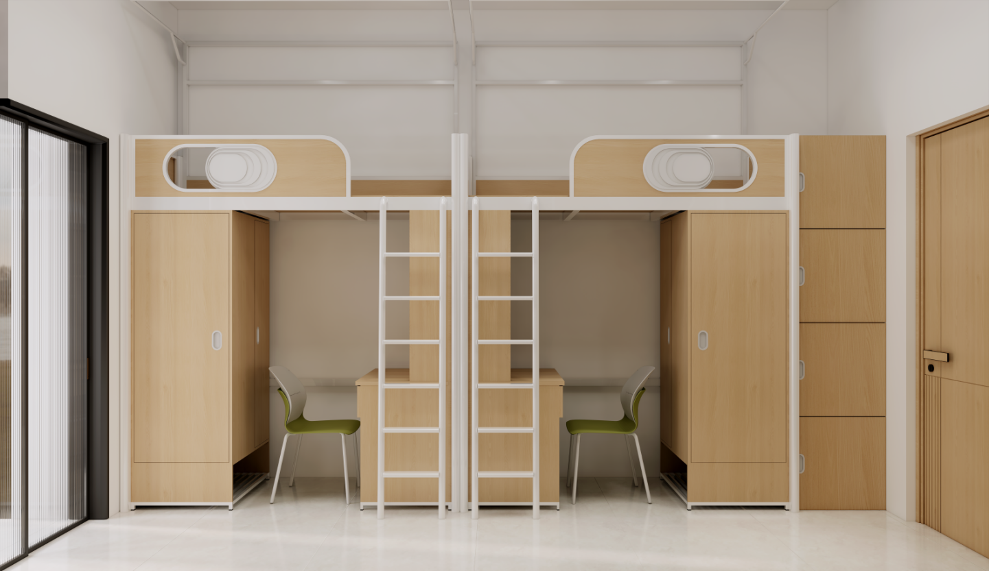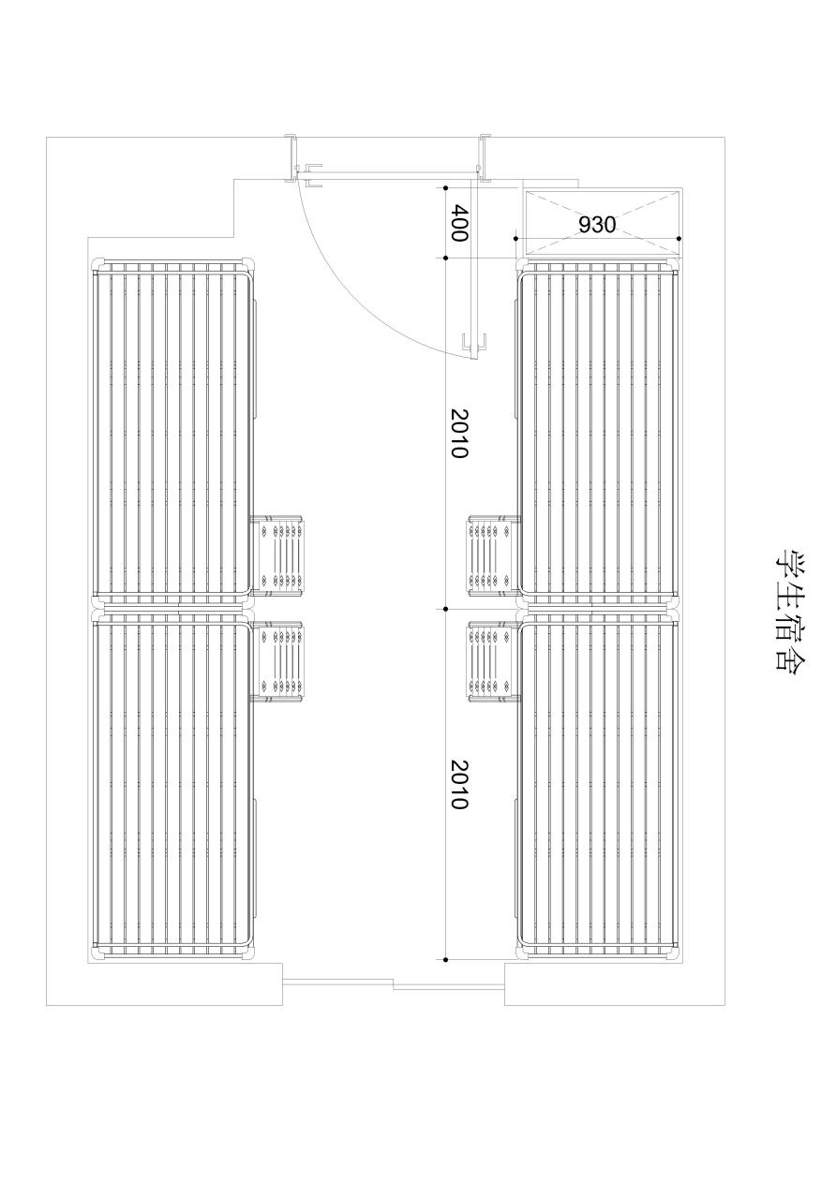
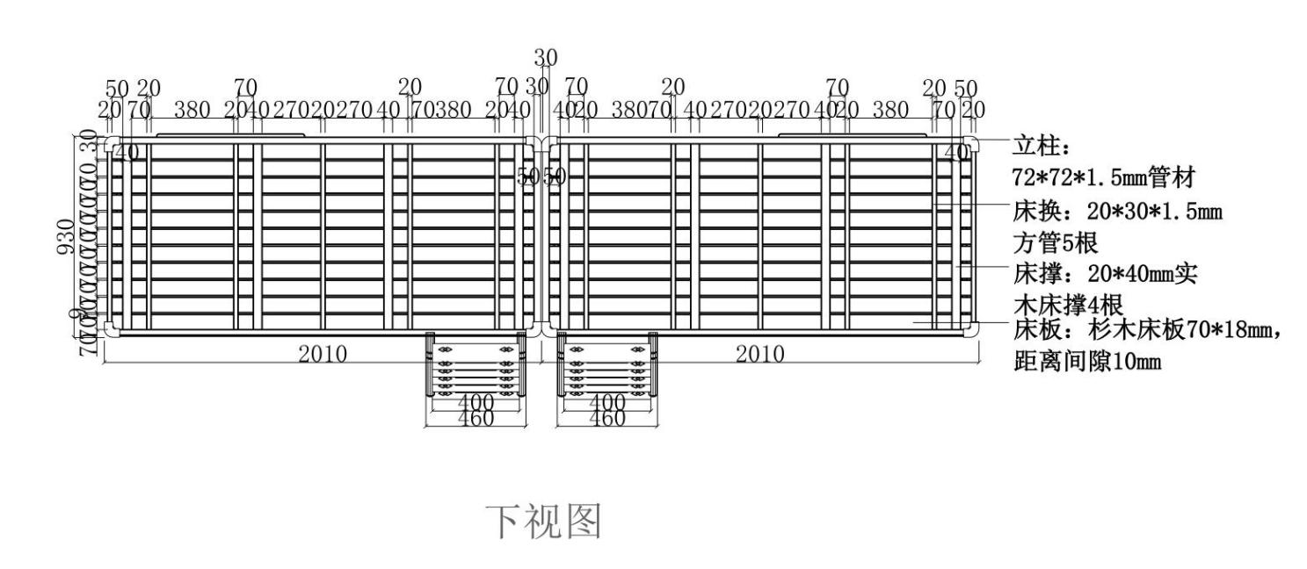
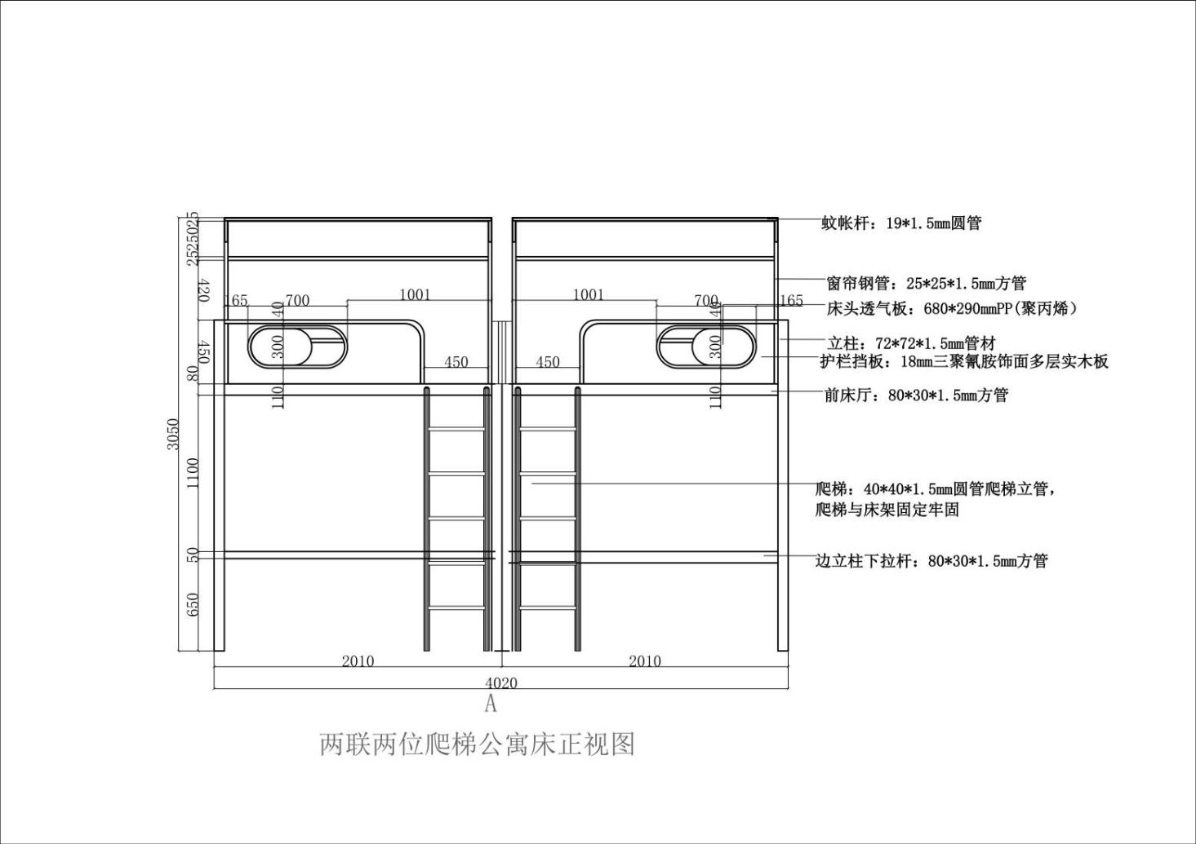
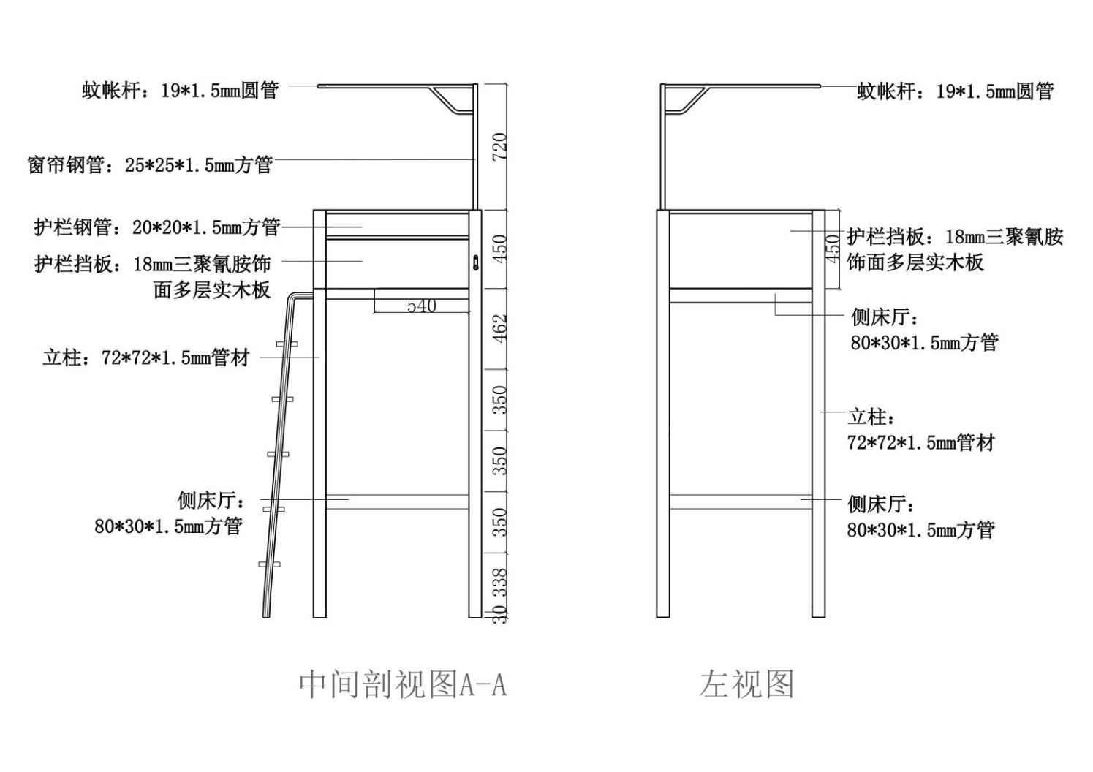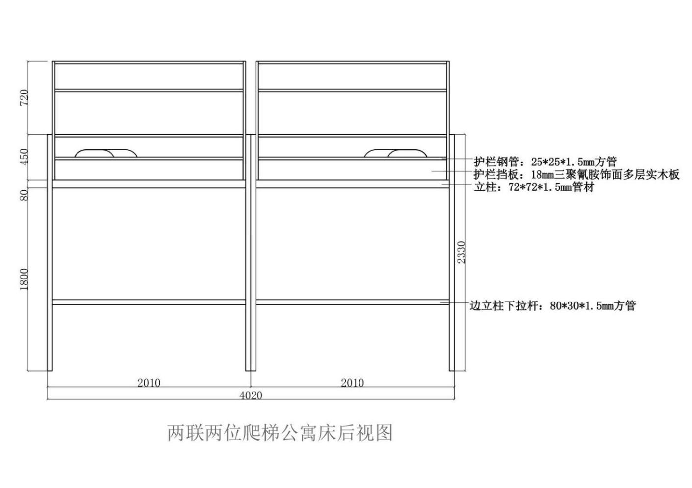
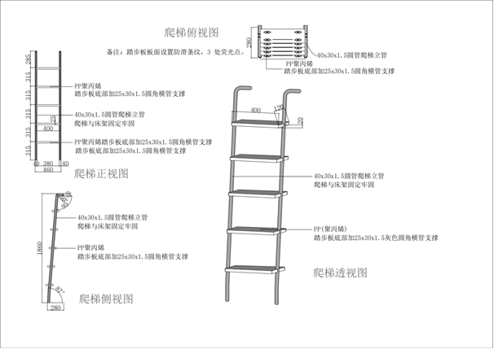

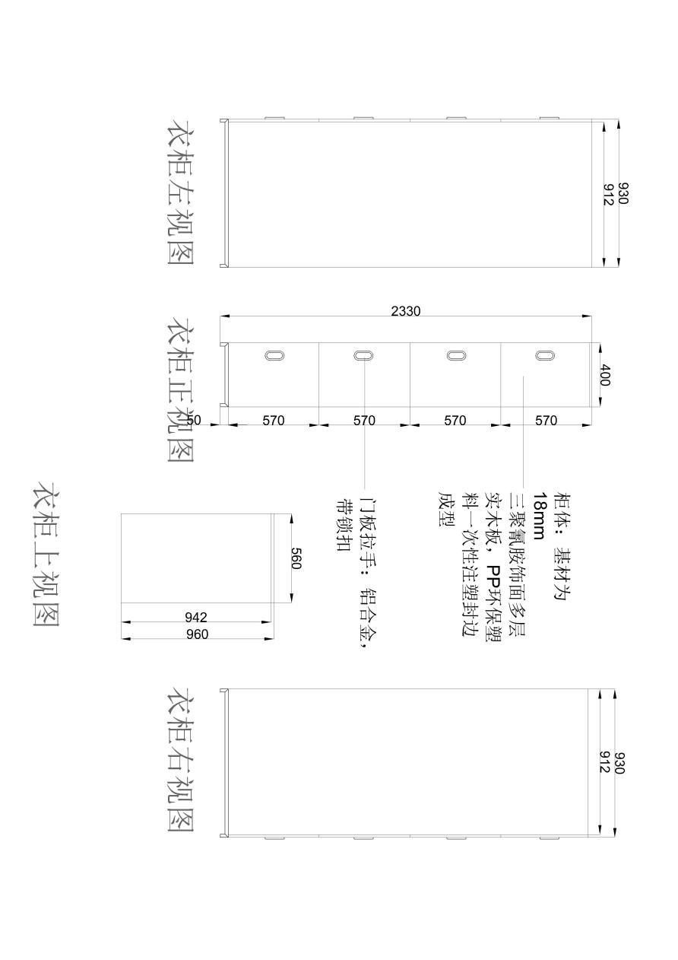

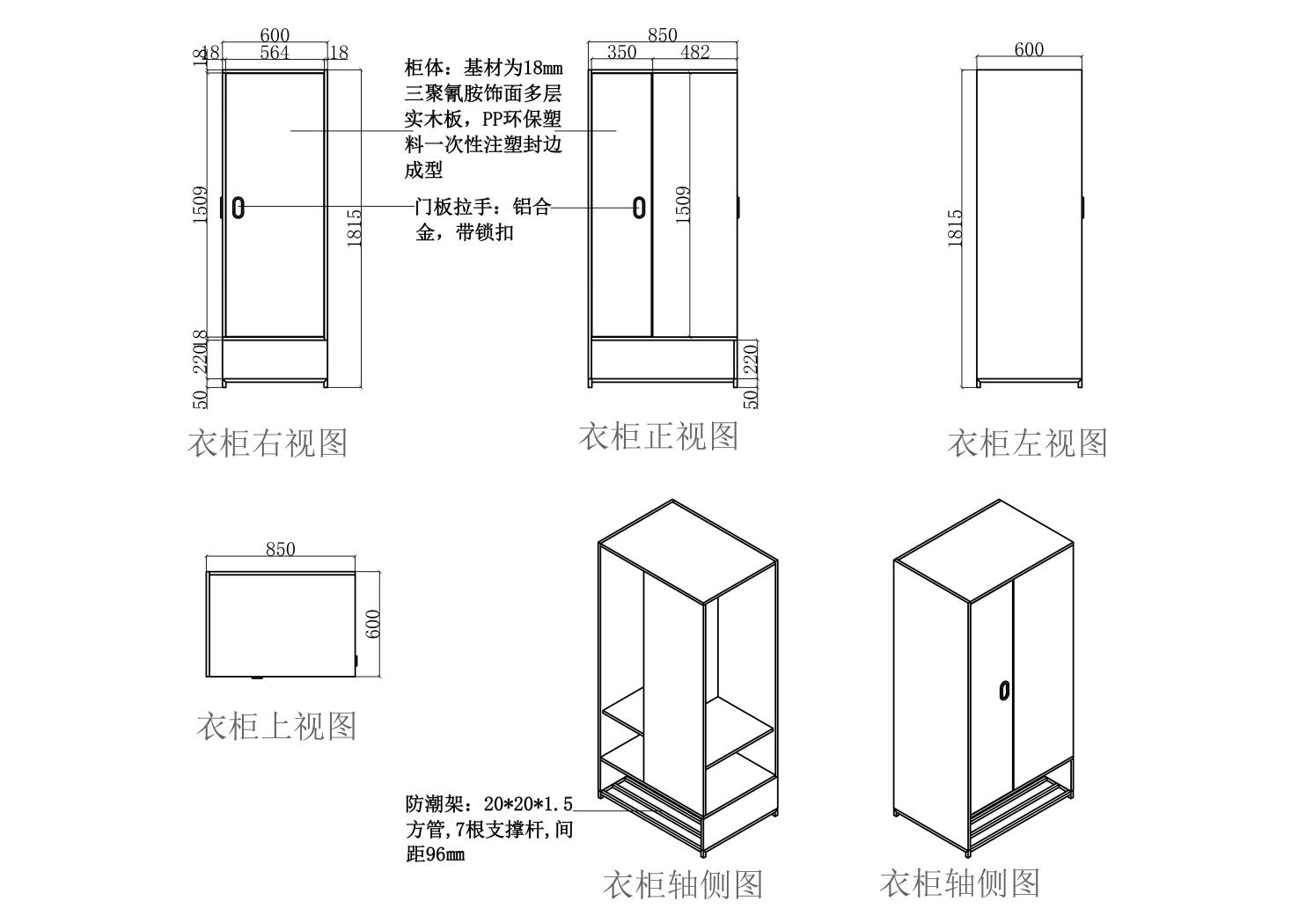
房型四
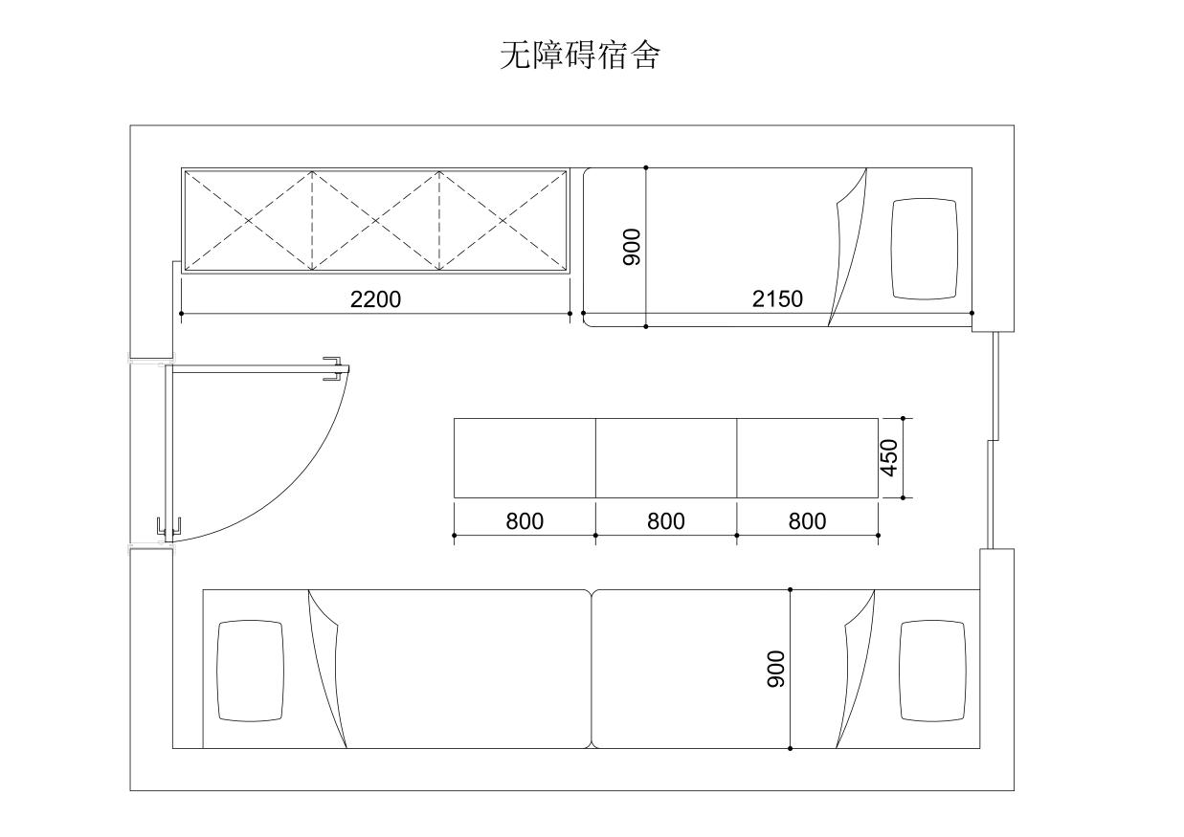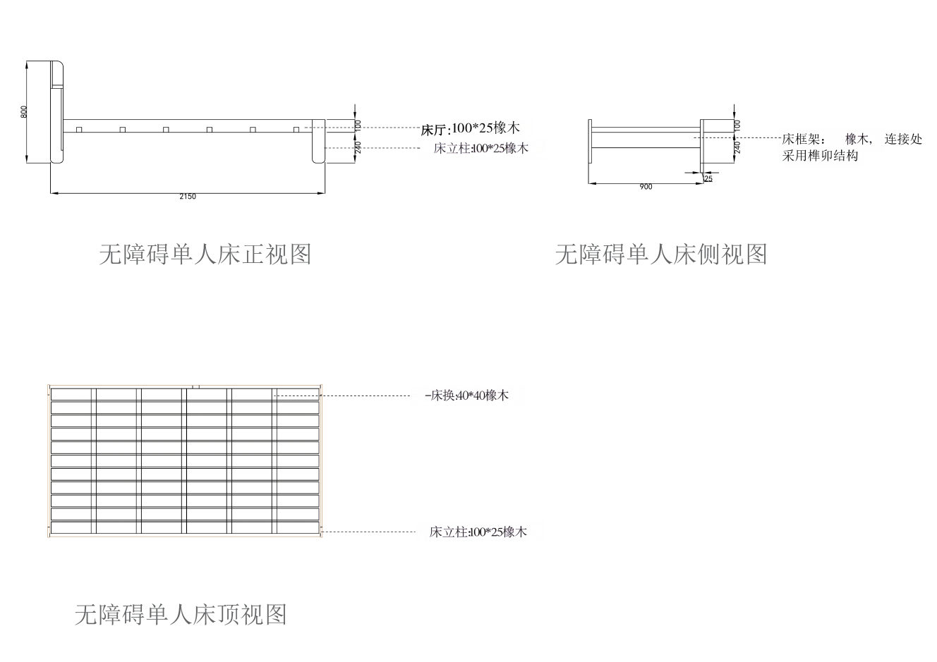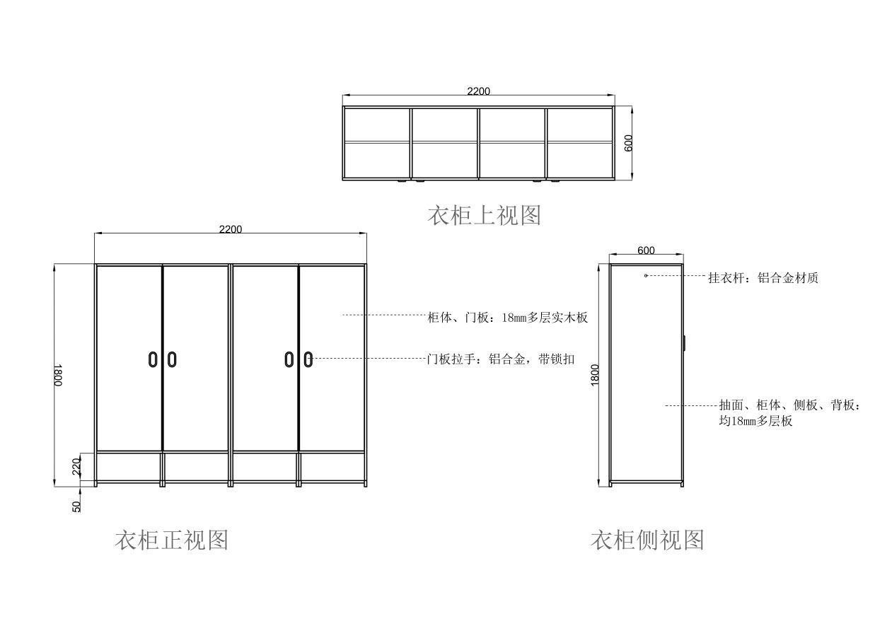

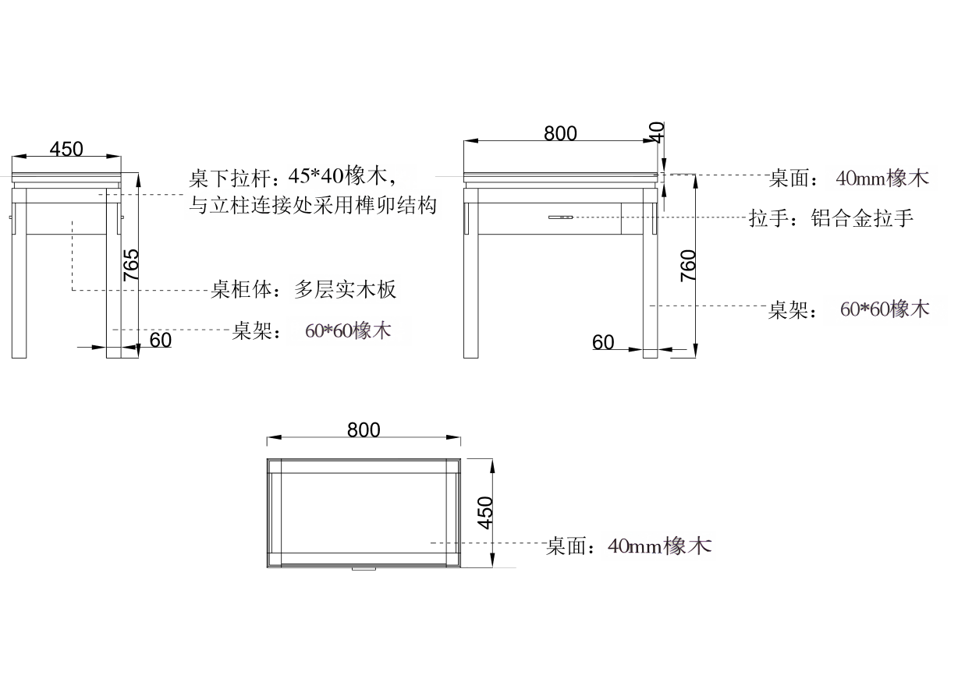

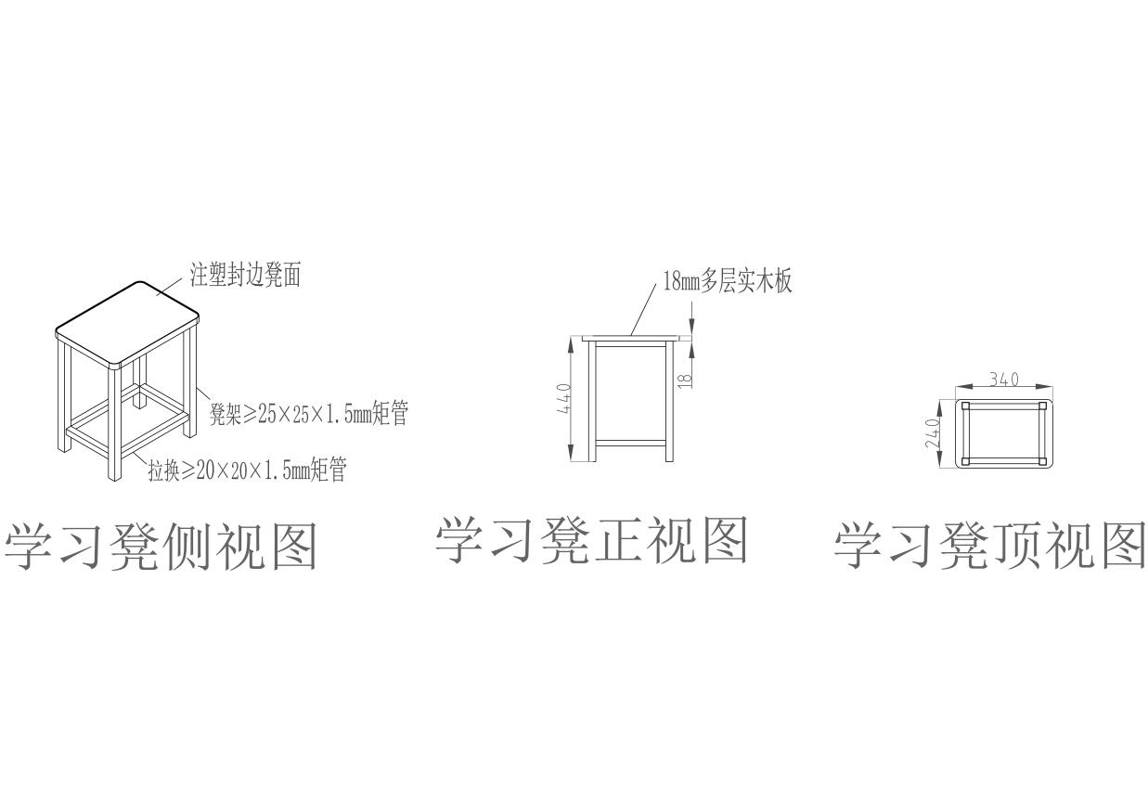

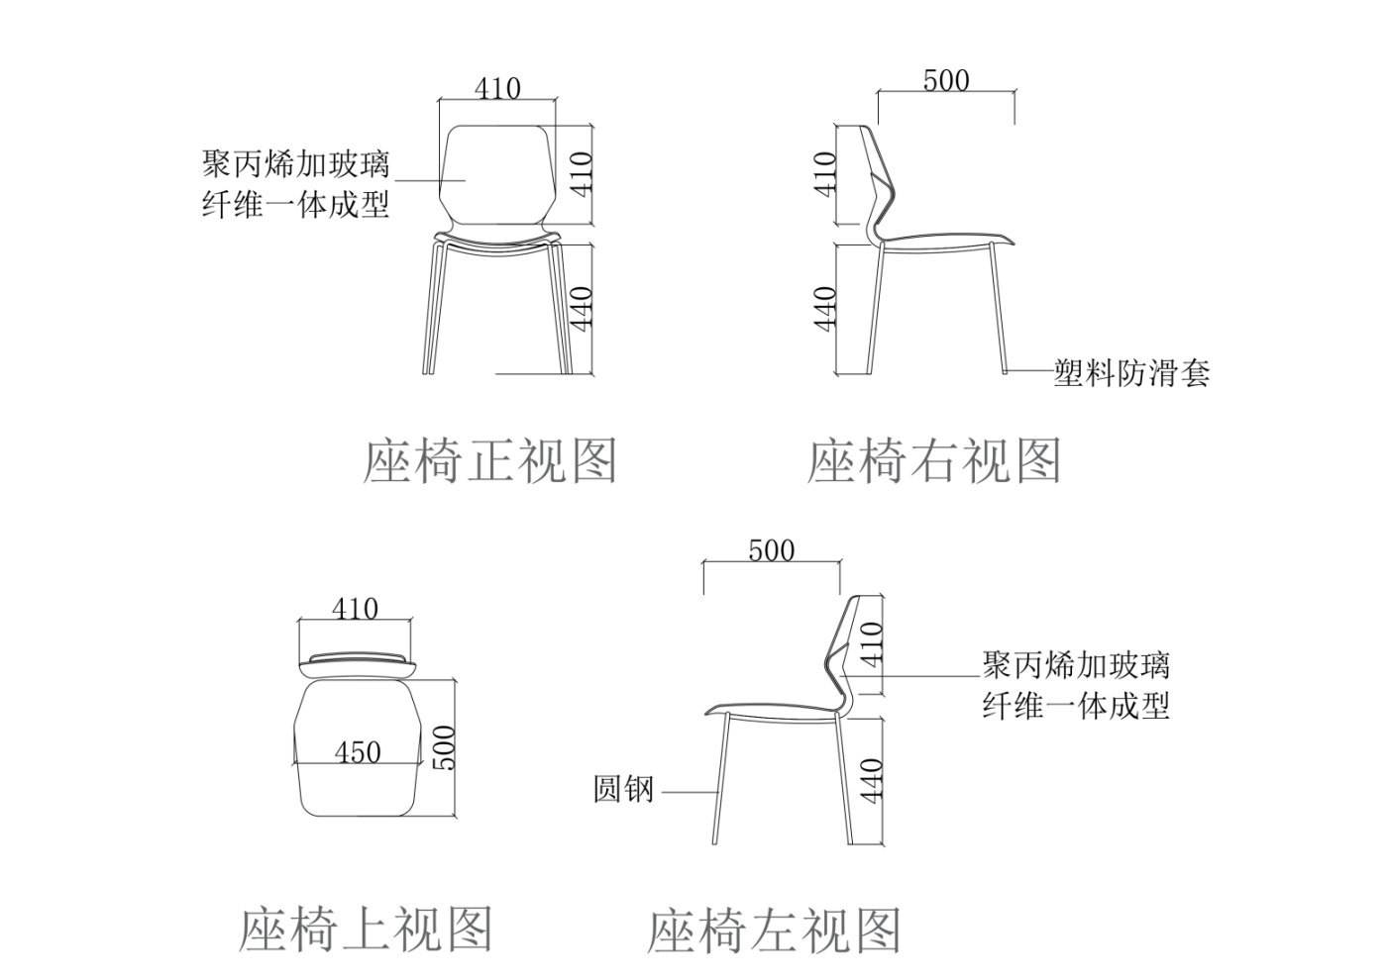

房型五
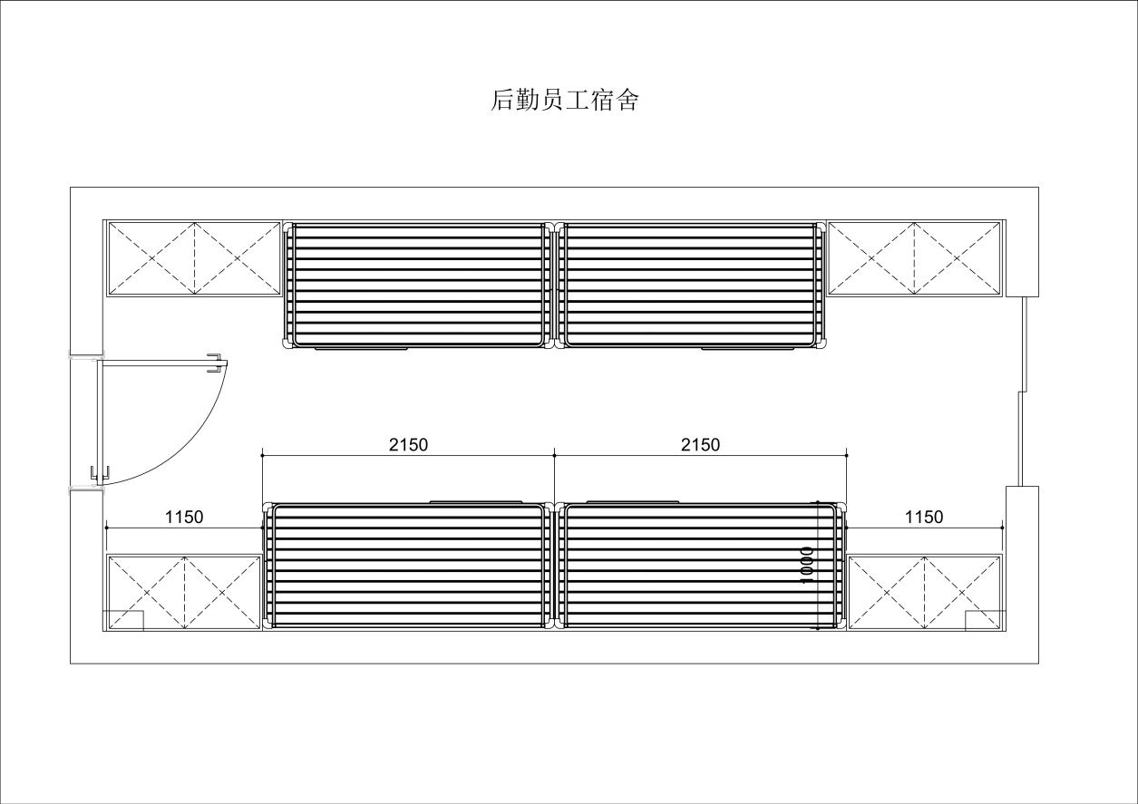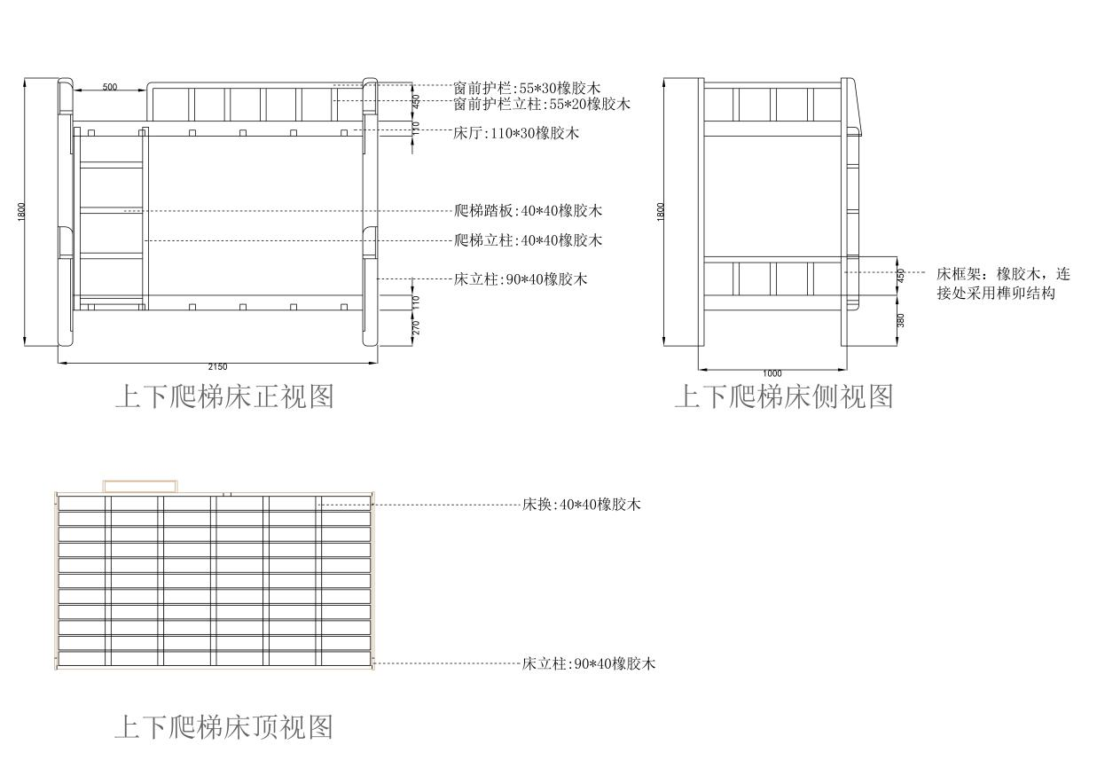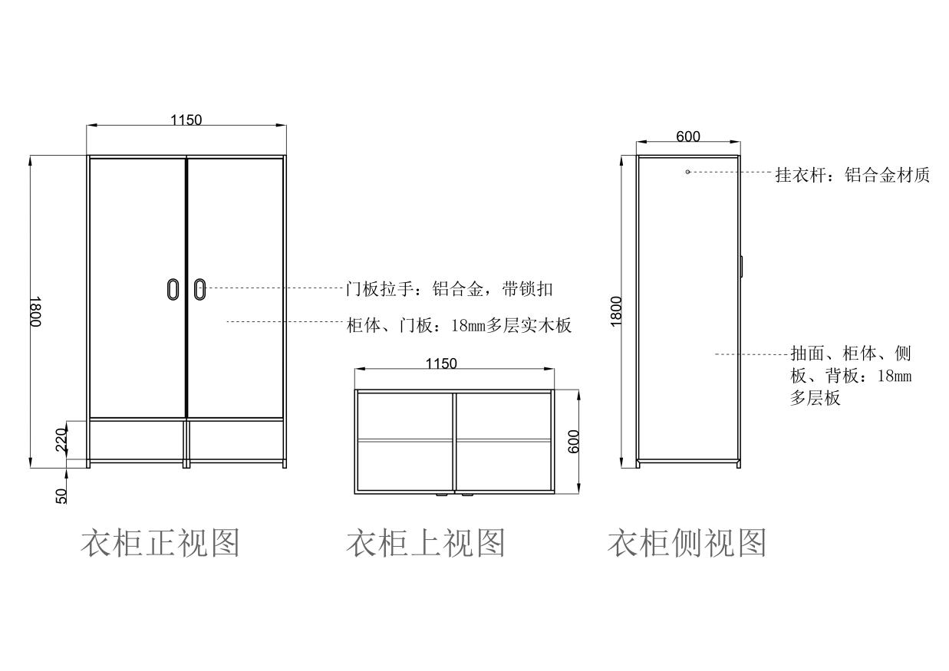
房型六

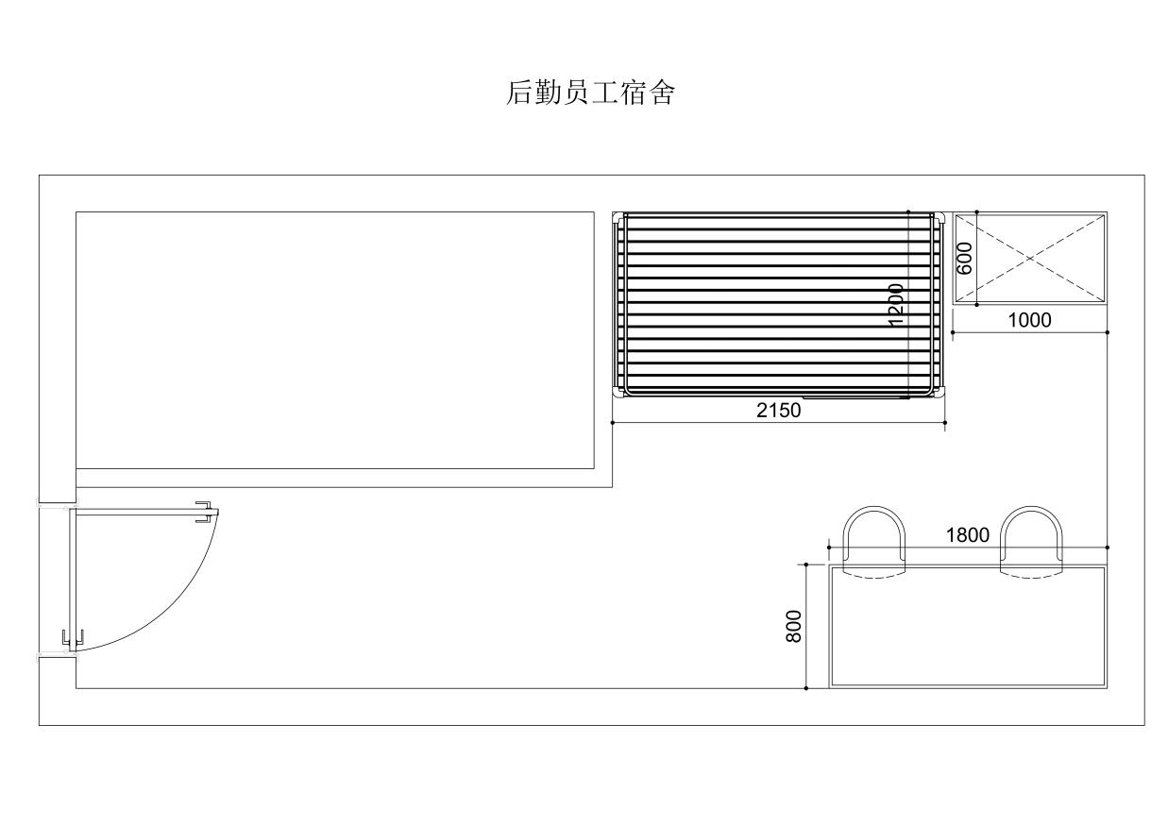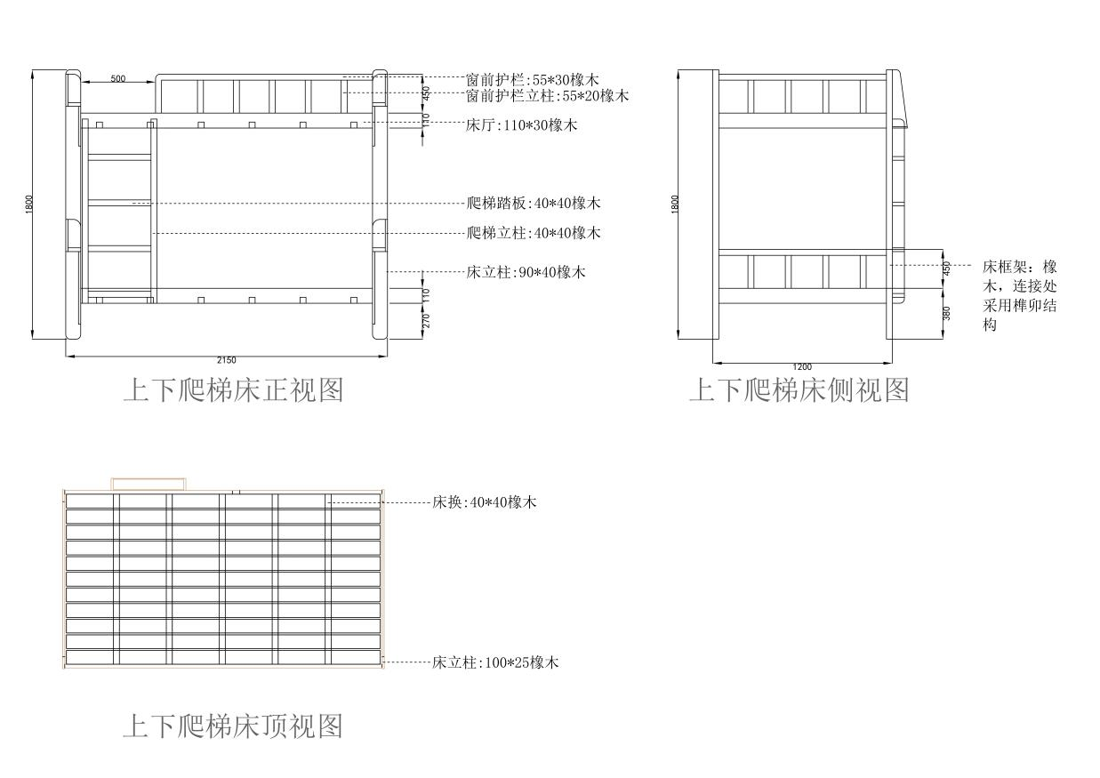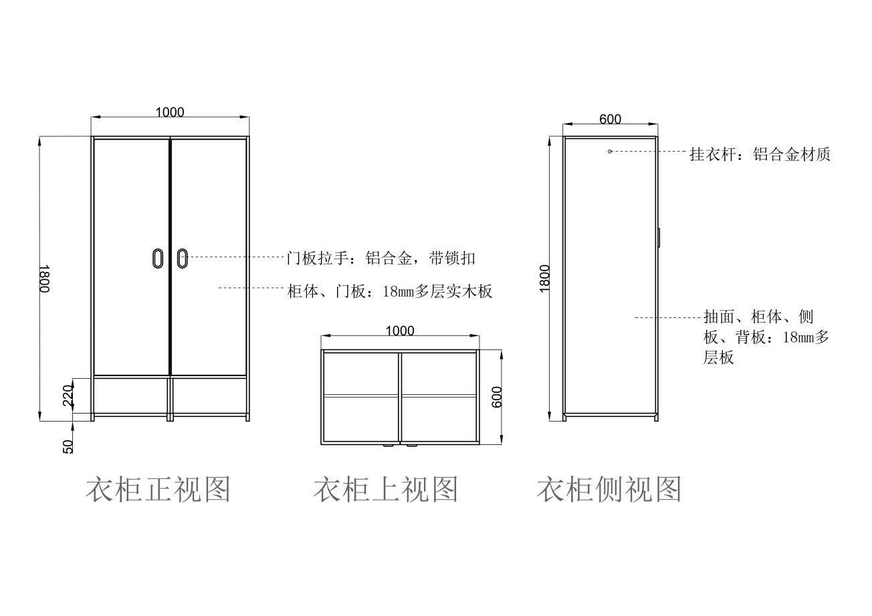
备注：
1.家具颜色：中标单位在中标后提供色板给甲方，按甲方选定的颜色生产。
2.中标单位在中标后自行复核现场实际尺寸及家具方向，并根据现场实际情况免费配合家具开孔，确保家具能够正常安装。

3.2技术参数要求
名称 | 尺寸 | 具体要求 | 备注
上床下柜（桌）组合家具 | W2010*D930*H3050mm（允许±5%偏差） | 1.钢材：经环氧聚酯塑粉静电喷塑处理。  2、★立柱：采用优质冷轧钢板经特制成型线轧制而成，其立面为中空异形闭口型材，立柱正面为圆弧形设计，起到防撞作用，外侧设有安全斜边,内侧直角设计，避免组合柜与床立柱之间的缝隙，立面成型后尺寸规格≥72mm*72mm，材料厚度为≥1.5mm。  3、▲立柱喷塑涂层硬度为5H，耐盐浴:划道两侧3mm外，应无鼓泡、锈蚀、剥落和起皱等现象。  4、★前床厅及后床厅：采用优质冷轧钢板经特制成型线轧制而成，其立面尺寸规格≥80mm*30mm矩形管,材料厚度为≥1.5mm；床厅管材规格≥80mm*30mm矩形管,材料厚度≥1.5mm；床厅管材规格≥80mm*30mm矩形管,材料厚度≥1.5mm，左右两侧与立柱连接，床厅与立柱采取隐藏式卡扣连接，带锁死功能，更加美观牢固。  5、▲塑粉涂层和覆面层中可迁移有害元素未检出，金属喷漆（塑）涂层附着力不低于1级。  6、床前护栏:采用钢、铝、塑、木材料,方管规格≥25*25*1.5mm，护栏高度为450mm嵌入一块18mm厚E0级三聚氰胺饰面实木多层板,多层板燃烧性能等级不低于B1级，具有良好的抗变形性能；护栏带推拉窗，推拉窗整体格:≥700*300*40mm，设置一个透明观察窗，在关闭状态下具备全封闭防尘功能，观察窗带隐藏式储物功能,不占用床铺空间,方便存放手机、眼镜、书本等随身携带物品,外形采用跑道圆设计，圆弧部分ABS材质注塑工艺一次成型，滑道采用铝型材，确保稳固安全,同时具备推拉开启关闭功能，保护使用者的隐私。  7、床后护栏:采钢木结构,方管≥25*25*1.5mm,护栏高度为450mm+蚊帐杆链接高度720mm,嵌入一块18mm厚E0级三聚氰胺饰面实木多层板, 多层板燃烧性能等级不低于B1级，具有良好的抗变形性能,后护栏内嵌隐藏式水杯架。  8、床头护栏:采用钢木结构,管材规格≥20*20*1.5mm方管,护栏高度为450mm嵌入一块18mm厚E0级三聚氰胺饰面实木多层板，多层板燃烧性能等级不低于B1级，具有良好的抗变形性能，护栏整体与立柱连接。  9、床尾护栏:采用钢木结构,方管≥20*20*1.5mm,护栏高度为450mm圆弧设计,护栏中间设一根横杆,整体与立柱连接,嵌入一块18mm厚E0级三聚氰胺饰面实木多层板，多层板燃烧性能等级不低于B1级，具有良好的抗变形性能。  10、床换:采用规格≥20*30*1.5mm矩形管，矩形管自带锁定槽与床厅稳固连接，每张床配置数量不少于5根。  11、蚊帐架采用规格≥φ19*1.5mm 圆管制作，与后护栏连接；  铺板:采用双面刨光杉木床板，含水率≤12%，经干燥、防虫处理，宽度≥70mm，厚度≥18mm，每两根木条的距离间隙≤10mm，每块床板需要有≥4根（≥40×20mm）实木方料做横档加固，板条与横档之间需要用不锈钢螺丝固定连接。  12、床下书桌:桌面采用≥25mm厚E0级三聚氰胺饰面板,前口鸭嘴边设计，其余三边圆弧角设计；桌架和书架板材采用≥18mm厚E0级三聚氰胺饰面实木多层板，多层板燃烧性能等级不低于B1级，具有良好的抗变形性能，同色 PVC 封边，封边条厚度不低于2mm，桌子上方为书架，桌背板与中架侧板共用；桌下设有双抽屉，抽屉门板(尺寸:400±2mm*170±2mm)采用≥18mm厚E0级三聚氰胺饰面实木多层板，多层板燃烧性能等级不低于B1级，抽屉门板采用铝合金暗扣拉手,四周边缘采用PP环保塑料注塑封边；配备高强度、耐磨损、耐腐蚀等特性导轨，五金配件表面处理具有美观性和保护性；底部防潮架采用规格≥20*20*1.5mm方管制作。  13、床下衣柜:尺寸(≥600mm *850mm+1815mm)设有两个门，一个门开向朝走道，内部设一块层板，层板下方配≥φ22*1.2mm铝合金材质挂衣杆，另一个门开向朝书桌，内部设置两块层板，底部防潮架采用≥20*20*1.5mm方管制作。  14、衣柜小门板尺寸(1505±2mm *350±2mm)门板均采用≥18mm厚E0级环保三聚氰胺饰面实木多层板，多层板燃烧性能等级不低于B1级，具有良好的抗变形性能，四周边缘采用PP环保塑料注塑封边,门板铰链固定孔采用一次成型注塑成型，衣柜门板采用铝合金暗扣拉手和锁孔；配备高强度、耐磨损、耐腐蚀等特性铰链，五金配件表面处理具有美观性和保护性。  15、衣柜大门板(尺寸:1505±2 mm *560±2mm)门板均采用≥18mm厚E0级环保三聚氰胺饰面实木多层板，多层板燃烧性能等级不低于B1级，具有良好的抗变形性能，四周边缘采用PP环保塑料注塑封边,门板铰链固定孔采用一次成型注塑成型，衣柜门板采用铝合金暗扣拉手和锁孔；配备高强度、耐磨损、耐腐蚀等特性铰链，五金配件表面处理具有美观性和保护性。  16、爬梯 主管≥40*30*1.5mm，踏步板≥400*120*25mm；  爬梯采用走梯式设计，所有钢管均采用整体焊接工艺制作，踏步板采用环保 PP材质注塑工艺一次成型，两者采用螺丝固定，稳固安全；安装螺丝位置环形整体扣边条内扣遮挡设计，安全美观合理防滑纹路，并配备荧光条，下方采用≥25*30*1.5mm圆角钢管支撑。  17、▲公寓床形状和位置公差合格，外观性能要求中金属件、木制件表面装饰层（软硬质覆面层）、塑料件检测结果合格，木制件表面贴面层耐干热和耐湿热不低于4级，单层床强度和耐久性合格。 | 相关图纸要求详见 “房型一、房型二、房型三、房型四、房型五、房型六”
储物柜1 | 尺寸(≥930mm*400mm*2330mm) | 设有4个门，底部防潮架采用≥20*20*1.5mm方管制作,门开向朝走道；  衣柜门板均采用≥18mm厚E0级环保三聚氰胺饰面实木多层板，多层板燃烧性能等级不低于B1级，具有良好的抗变形性能，四周边缘采用PP环保塑料注塑封边,门板铰链固定孔采用一次成型注塑成型，衣柜门板采用铝合金暗扣拉手和锁孔；配备高强度、耐磨损、耐腐蚀等特性铰链，五金配件表面处理具有美观性和保护性。 | 相关图纸要求详见 “房型一、房型二、房型三、房型四、房型五、房型六”
单人床 | 2150*900*340mm（允许±5%偏差） | 基材：采用优质橡木，立柱采用优质橡木实木立柱，护栏为实木材质，高度符合国家相关标准；爬梯与床厅采用榫卯结构连接，所有材质经过环保油漆喷涂处理，防腐防虫；  床头、床尾护栏:采用优质橡木实木,木材规格≥55*30mm内置7根竖撑木材规格≥55*20mm,护栏高度为300mm；  床厅：采用优质橡木实木木材规格≥110*30mm；  立柱：采用优质橡木实木木材规格≥90*40mm；  铺板：采用双面刨光杉木床板，含水率≤12%，经干燥、防虫处理，宽度≥70mm，厚度≥18mm，每两根木条的距离间隙≤10mm，每块床板需要有≥5根（≥40×40mm）采用优质橡木实木方料做横档加固；板条与横档之间需要用不锈钢螺丝固定连接。 | 相关图纸要求详见 “房型一、房型二、房型三、房型四、房型五、房型六”
储物柜2 | 尺寸(≥2200mm *600mm*1800mm) | 设有3个门，底部防潮架采用≥20*20*1.5mm方管制作；配≥φ22*1.2mm铝合金材质挂衣杆门开向朝走道；  衣柜门板均采用≥18mm厚E0级环保三聚氰胺饰面实木多层板，多层板燃烧性能等级不低于B1级，具有良好的抗变形性能，四周边缘采用PP环保塑料注塑封边,门板铰链固定孔采用一次成型注塑成型，衣柜门板采用铝合金暗扣拉手和锁孔；配备高强度、耐磨损、耐腐蚀等特性铰链，五金配件表面处理具有美观性和保护性。 | 相关图纸要求详见 “房型一、房型二、房型三、房型四、房型五、房型六”
书桌 | 800mm *450mm*760mm（允许±5%偏差） | 基材：采用环保实木板；  桌面：采用40mm厚橡木实木，四周倒圆角处理；  抽屉：采用优质静音滑轨，橡木实木抽面板带铝合金拉手；  立脚：采用60*60mm橡木实木立脚，配优质防滑胶套；  桌下拉杆：采用45*40mm优质橡木实木；  五金件：滑轨、三合一等均采用高强度、耐磨损、耐腐蚀等特性；五金配件表面处理具有美观性和保护性。 | 相关图纸要求详见 “房型一、房型二、房型三、房型四、房型五、房型六”
学习凳 | 340mm×240mm×440mm（允许±5%偏差） | 采用≥25mm×25mm×1.5mm 优质方管；各金属件进行打磨、去油、酸洗、磷化、清洗、防锈等工艺处理后，通过粉末喷涂设备进行静电喷塑，防锈防腐蚀；地脚配有4个优质PP材质脚垫；  凳面：≥340mm×240mm×18mm：采用厚度≥18mm三聚氰胺饰面多层实木板，凳面采用注塑封边，四角为圆角；  学习凳着地平稳性合格，塑料件外观应无裂纹，无明显变形，应无明显缩孔、气泡、杂质、伤痕，外表用塑料件表面应光洁、无划痕、无污渍、无明显色差，结构安全人体接触或收藏物品的部位无毛刺、刃口、棱角，力学性能-椅凳类稳定无倾翻。 | 相关图纸要求详见 “房型一、房型二、房型三、房型四、房型五、房型六”
学生椅 | ≥450*500*850mm | 1、椅座：采用聚丙烯加玻璃纤维全新材料模具一体成型制作，厚度≥8mm；座面安装高度≥440mm，座宽≥450mm，座深≥500mm，深装饰沟槽面；背面配PP材质弧形螺丝闷盖；椅背：采用聚丙烯加玻璃纤维全新材料模具一体成型制作厚度≥6mm，座椅总高度≥850mm，背宽≥410mm，背高≥410mm；防滑面设有多根筋位。  2、★椅脚采用规格不低于φ19mm*2.0mm的优质圆管制作，所有金属构件须完成除锈除油防锈的完整预处理后采用静电喷塑处理，成品具备防锈防腐蚀能力，椅脚配备4个优质PP材质脚垫。  3、塑料件外观应无裂纹、明显变形、缩水、针孔；应无凹陷、飞边、 杂质、伤痕、白印；表面应光洁，应无划痕、毛刺、拉毛、污渍；应无明显色差。 | 相关图纸要求详见 “房型一、房型二、房型三、房型四、房型五、房型六”
橡木上下爬梯床 | 2150*1000*1800mm（允许±5%偏差） | 基材：采用优质橡木，立柱采用优质橡木实木立柱，护栏为实木材质，高度符合国家相关标准；爬梯与床厅采用榫卯结构连接，所有材质经过环保油漆喷涂处理，防腐防虫；  床头、床尾护栏:采用优质橡木实木,木材规格≥55*30mm内置7根竖撑木材规格≥55*20mm,护栏高度为450mm；  床后护栏:采用优质橡木实木,木材规格≥55*30mm内置14根竖撑木材规格≥55*20mm,护栏高度为450mm；  床前护栏:采用优质橡木实木,木材规格≥55*30mm内置10根竖撑木材规格≥55*20mm,护栏高度为450mm,开口尺寸≥500mm；  床厅：采用优质橡木实木木材规格≥110*30mm；  立柱：采用优质橡木实木木材规格≥90*40mm；  爬梯：整体采用优质橡木实木,立柱规格≥40*40mm，踏步板规格≥40*40mm；  铺板：采用双面刨光杉木床板，含水率≤12%，经干燥、防虫处理，宽度≥70mm，厚度≥18mm，每两根木条的距离间隙≤10mm，每块床板需要有≥5根（≥40×40mm）采用优质橡木实木方料做横档加固；板条与横档之间需要用不锈钢螺丝固定连接。 | 相关图纸要求详见 “房型一、房型二、房型三、房型四、房型五、房型六”
储物柜3 | 储物柜:尺寸(≥1150mm *600mm*1800mm) | 设有2个门，底部防潮架采用≥20*20*1.5mm方管制作；配≥φ22*1.2mm铝合金材质挂衣杆，门开向朝走道；  衣柜门板均采用≥18mm厚E0级环保三聚氰胺饰面实木多层板，多层板燃烧性能等级不低于B1级，具有良好的抗变形性能，四周边缘采用PP环保塑料注塑封边,门板铰链固定孔采用一次成型注塑成型，衣柜门板采用铝合金暗扣拉手和锁孔；配备高强度、耐磨损、耐腐蚀等特性铰链，五金配件表面处理具有美观性和保护性。 | 相关图纸要求详见 “房型一、房型二、房型三、房型四、房型五、房型六”
储物柜4 | 储物柜:尺寸(≥1000mm *600mm*1800mm) | 设有2个门，底部防潮架采用≥20*20*1.5mm方管制作；配≥φ22*1.2mm铝合金材质挂衣杆，门开向朝走道；  衣柜门板均采用≥18mm厚E0级环保三聚氰胺饰面实木多层板，多层板燃烧性能等级不低于B1级，具有良好的抗变形性能，四周边缘采用PP环保塑料注塑封边,门板铰链固定孔采用一次成型注塑成型，衣柜门板采用铝合金暗扣拉手和锁孔；配备高强度、耐磨损、耐腐蚀等特性铰链，五金配件表面处理具有美观性和保护性。 | 相关图纸要求详见 “房型一、房型二、房型三、房型四、房型五、房型六”
特别说明：
1.钢制部分材质要求：床框架采用公寓床隐藏式卡扣件连接，所有钢材均采用国家标准钢，未喷涂前厚度≥1.5mm，各钢件经除油、防锈等工序处理，外层采用聚脂环氧粉末喷塑，具有长时间使用不生锈、不掉漆的特性；所有焊接部位要求满焊，表面波纹均匀，焊接处无夹渣、气孔、焊瘤、焊丝头咬边飞溅，无脱焊、虚焊及焊穿等现象。
2.木质部分材质要求：本次招标范围内所有板材（包括但不限于桌面板、柜门板、侧板、层板、背板、底板、顶板）采用≥18mm厚E0级三聚氰胺饰面实木多层板，多层板燃烧性能等级不低于B1级，其中桌面板厚度≥25mm。特殊板材为橡木实木板。
3.技术参数要求未提及的，按照国家强制性标准履行。

四、检测报告要求
4.1成品检验报告要求
投标人需在投标文件中提供所投产品成品检验合格报告，报告由具备CMA资质认定的检测机构出具签发日期距投标截止之日不超过24个月，报告应按规定标CMA标识（法律法规或主管部门明确无需CMA的除外）。
1.公寓床，检验项目包含：外观性能（焊接件、喷漆(塑)涂层 、塑料件）、结构安全、金属喷漆（塑）涂层理化性能要求：耐盐浴:划道两侧3mm外，应无鼓泡、锈蚀、剥落和起皱等现象。单层床强度和耐久性、甲醛释放量、TVOC、苯并[a]芘）。
2.床下衣柜和床下书桌，检验项目包含：外观要求（软硬质覆面人造板、五金件、塑料件）、木制件表面理化性能、金属拉手耐腐蚀性要求中检测时间不少于200小时、柜架类强度和耐久性、柜架类稳定性、结构安全性、甲醛释放量、TVOC、苯并[a]芘）。
3.学生椅，检验项目包含：阻燃性≥2级，抑菌率≥99%，产烟毒性危险分级≤ZA1级。
注：1.以上检测项目可在同一份或多份CMA报告中体现，但须完整覆盖。
2.在项目履约及验收阶段，所有检测标准均依据国家及行业现行有效标准。
4.2原材料检验报告要求
投标人需在投标文件中提供所投产品原材料检验合格报告，报告由具备CMA资质认定的检测机构出具签发日期距投标截止之日不超过24个月，报告应按规定标CMA标识（法律法规或主管部门明确无需CMA的除外）。
1.多层实木板，检验项目包含：甲醛释放量≤0.050mg/m³；苯、甲苯、二甲苯释放量符合要求；TVOC≤0.05mg/m³,燃烧性能等级不低于B1级。
2.封边条，检验项目包含：抗菌性能：抗菌率≥99%，甲醛释放量、可迁移元素(可溶性重金属)邻苯二甲酸酯：未检出，耐磨性：磨40r后，应无露底现象；耐干热性≥四级【70℃】；耐光色牢度(灰色样卡)≥4级。
3.钢管，检验项目包含：1.外观性能金属件喷漆(塑)涂层：应无漏喷、锈蚀、脱色、掉色等；应光滑均匀，色泽一致，应无流挂、疙瘩、皱皮、飞漆等。2.金属喷漆(塑)涂层硬度≥5H,附着力达到不低于1级，冲击强度、耐盐浴:划道两侧3mm外，应无鼓泡、锈蚀、剥落和起皱等现象。3.中性盐雾试验、乙酸盐雾试验、铜加速乙酸盐雾试验、铜加速乙酸盐雾试验连续喷雾≥200h,镀层本身的耐腐蚀等级和镀层对基体的保护等级≥10级；4.产品有害物质8项元素均未检出。
4.铰链（阻尼门铰），检验项目包含：中性盐雾试验（200h）≥10级。耐久性：10万次，操作力：在耐久性试验前后，打开力和关闭力不应大于20N,下沉量≤1mm。
5.导轨，检验项目包含：中性盐雾试验（200h）≥10级、耐久性：10万次。
6.PP塑料，检验项目包含：防霉菌性能、硬度符合要求。
7.油漆原料，检验项目包含：挥发性有机化合物（VOC含量）：符合检测标准；甲醛含量：符合检测标准；苯含量、甲苯与二甲苯（含乙苯）总和含量：符合检测标准。
注：1.以上检测项目可在同一份或多份CMA报告中体现，但须完整覆盖。
2.在项目履约及验收阶段，所有检测标准均依据国家及行业现行有效标准。

五、投标样品提供要求
5.1投标供应商递交样品一套，具体要求如下：
序号 | 样品名称 | 样品尺寸 | 样品材质、工艺、外观 | 备注
1 | 床前护栏 | 长度：约850mm（含推拉窗，推拉窗整体格:≥700*300*40mm）  高度≥450mm | 材质：采用钢、铝、塑、木材料。  工艺：嵌入一块18mm厚的实木多层板,前护栏带推拉窗,推拉窗整体规格：700*300*40，设置一个透明观察窗，在关闭状态下具备全封闭防尘功能，外形采用跑道圆设计，圆弧部分ABS材质注塑工艺一次成型，滑道采用铝型材。无流挂、疙瘩、皱皮等缺陷，安全稳定。  外观：不生锈、不掉漆的特性；焊接表面波纹均匀，焊接处无夹渣、气孔、焊瘤、焊丝头咬边飞溅，无脱焊、虚焊及焊穿现象。整体美观，表面涂层应光滑均匀，色泽一致。
2 | 立柱 | 长度300mm  立面成型后尺寸规格≥72mm*72mm，壁厚≥1.5mm | 材质：钢；立柱脚采用PP塑料的防滑静音内塞。  工艺：立面为中空异形闭口型材，正面为圆弧形设计，无流挂、疙瘩、皱皮等缺陷，安全稳定。  外观：整体美观，表面涂层应光滑均匀，色泽一致。
3 | 前/后床厅管/侧床厅矩形管 | 长度300mm  立面尺寸≥80mm*30mm管,壁厚≥1.5mm | 材质：钢。  工艺：无流挂、疙瘩、皱皮等缺陷，安全稳定。  外观：整体美观，表面涂层应光滑均匀，色泽一致。
4 | 衣柜柜门 | 厚度：≥18mm  门板尺寸：300mm×300mm（带铝合金暗拉手） | 材质：采用≥18mm厚实木多层板。  工艺：门板采用铝合金暗扣拉手，配置隐藏式圆柱孔门锁，四周边缘采用PP环保塑料成型注塑封边，材质均匀细腻，表面平整光滑无瑕疵，结构稳定且不易变形开裂，拉手手感顺滑无毛刺。  外观：外观造型要求，整体美观，色彩搭配合理。
5 | 桌面板 | 尺寸：300mm×300mm截面厚度：≥25mm | 材质：实木多层板。  工艺：前口鸭嘴边设计，其余三边圆弧角设计，材质均匀细腻，表面平整光滑无瑕疵,具有较高的强度和平整度。  外观：平整光滑、无异味，无开裂现象。
6 | 铰链 | 常规 | 材质：不锈钢。  工艺：手感顺滑无毛刺、无可见的变形、翘曲。  外观：整体安全美观，耐磨损等特性。
7 | 导轨 | 常规 | 材质：不锈钢。  工艺：轨道推拉顺滑无卡顿。  外观：整体安全美观。
8 | 爬梯 | 钢管 主管≥40*30*1.5mm  踏步板：400*120*25mm提供一个踏步完整组装样品（包含主管，踏步板防滑纹路，并配备荧光条，下方采用钢管支撑） | 材质：钢、PP(聚丙烯)。  工艺：爬梯采用走梯式设计，所有钢管均采用整体焊接工艺制作，踏步板采用环保 PP材质注塑工艺一次成型，两者采用螺丝固定，稳固安全，安装螺丝位置环形整体扣边条内扣遮挡设计，安全美观合理防滑纹路，并配备荧光条，下方采用钢管支撑。  外观：整体安全美观。
9 | 学生椅 | 尺寸：≥450*500*850mm | 材质：钢、PP(聚丙烯)。  工艺及细节要求：1.椅座：一体成型，厚度≥8mm，座面安装高度≥440mm，深装饰沟槽面，背面配PP材质弧形螺丝闷盖2.椅背：一体成型，厚度≥6mm，座椅总高度≥850mm，背宽≥410mm，背高≥410mm，座宽≥450mm，座深≥500mm；防滑透气面设有多根筋位，防滑透气；3.椅脚：采用圆管≥φ19mm*2.0mm厚，地脚配有4个PP材质脚垫。喷塑涂层厚薄均匀、无流挂、无褶皱，结构稳定，符合人体工程学。  外观：造型要求，整体安全美观，边口圆润光滑无毛刺，平整牢固。 | 整件
10 | 床板 | 长度300mm  宽度≥70mm，  厚度≥18mm; | 材质：双面刨光杉木床板。  工艺：每两根木条的距离间隙≤10mm，每块床板需要有≥4根（≥40×20mm）实木方料做横档加固，板条与横档需要用不锈钢螺丝固定连接；材质均匀细腻，表面平整光滑无瑕疵,具有较高的强度和平整度。  外观：造型要求，平整光滑、无异味，无开裂现象。
11 | 橡木床 | 床框、立柱、护栏（各个样品长度300mm） | 材质：橡木。  工艺：材质均匀细腻，表面平整光滑无瑕疵，具有较高的强度和平整度。  外观：平整光滑、无异味，无开裂现象。
注：样品制作标准参照采购需求中的技术参数要求制作。
5.2样品提交
（1）采购包二与采购包一涉及的相同样品（如：床前护栏、立柱、前/后床厅管、侧床厅矩形管、衣柜柜门、桌面板、铰链、导轨、学生椅、床板），投标人可选择提交一套，也可选择按采购包分别提供。
（2）投标人提供的样品应为全新的产品。样品提交时间：2026年7月23日 10 :30-12:00，14:30-17:30。
样品不显示品牌、制造商及投标单位名称信息，现场不得录像、拍照。样品制作及运输费用由投标人自行承担，因投标人原因导致样品无法按要求送达指定地点的，责任由投标人自负。
供应商递交样品时，不得破坏或损毁其他供应商的样品，也不得对其他供应商的样品拍照、录像。递交样品须现场送达。
5.3采购人接收及退还要求
（1）样品由采购人负责和采购代理机构接收，每种样品采购人只接收一个。接收地点：宿迁市公共资源交易中心（宿迁市便民方舟2#楼10层或11层开标厅，具体房间号按现场指示牌要求执行）。联系人：杨老师 联系电话：13218917936联系人：李玉莲 联系电话 19517832993。
。
样品递交截止时间后递交的样品将被拒绝接收。
（2）样品的退还。未中标样品在在招标投标活动结束后由投标人自行搬运离开（费用自理）。各投标人应在接到退还通知后，48小时内将样品搬离；超时未取走的，由采购人自行处置。中标人的样品由中标人负责运送到采购人指定地点并封存，作为履约验收参考。

采购包1与采购包2共用需求

六、商务要求

（一）项目实施要求
1.该项目为交钥匙工程，项目内容包括及不限于以下内容：家具生产、运输、安装、二次搬运、后期质保维护、检测等。
2.在产品运送到指定地点后，需提供相关产品的检测报告文档，采购人有权随机抽取个别货物送省级检测单位进行破拆检测，并出具相应的检测报告，检测合格，检测费用由采购人支付。检测不合格的检测费用及补货费用由中标供应商承担，相关费用由投标人自行考虑在投标报价中。
3.项目实施方案。投标人应根据招标文件要求，提供质量管理及安装保障措施方案和进度控制方案。
3.1质量管理及保障方案
投标人应根据本项目特点及现场勘察，制定本项目质量管理及保障措施。质量管理可以包括原材料、生产加工、成品检验、安装等方面，提供主材的规格、型号和品牌，保障措施应能确保施工质量、成品保护等。成品保护方案具有完善的成品保护措施、现场材料和器械管理措施等。该方案应覆盖从生产到安装验收等过程，措施具体、责任到人、流程清晰。
3.2进度控制要求
投标人应按照招标需求合理安排时间，制定进度控制方案。应根据项目需求提供项目进度表，考虑家具的设计、生产、安装等工序所需时间，列出项目设计、材料采购、生产制造、成品包装、物流运输到现场安装等各环节的进度安排，协调生产、包装等各部门之间的合作，确保按期交货。进度控制方案要求进度计划科学、合理，各工序时间估算有依据，逻辑关系明确。工期每延误1天罚款5000元。

（二）售后服务要求
1.货物质保期不低于3年，自采购人验收合格之日起计算。
2.质保期间（含承诺延长的质保时间），中标人承担维修、保养、安检、调换等，相关费用包含在投标报价中，采购方不再支付任何费用。如果中标人在质保期内不能按照投标承诺提供保养、维修、调换等服务，采购人有权另找他人进行保养、维修、调换，费用由中标人承担。
3.为所供产品提供终身维护服务及不低于3年原厂质保服务（如按照评分办法要求提供原厂免费质保期长于招标文件要求的，按照中标人提供的实际免费质保期执行）。在质保期内，一旦发生质量问题，中标供应商保证在接到通知后的2小时内进行响应，并在8小时内组织人员到现场进行检修，确因产品本身质量问题的，将组织原厂人员进行维修、更换或退货处理，费用由中标供应商负责。产品出现故障 48小时不能修复的，提供同等功能的产品供采购人使用，直至故障修复。质保期满后，能根据采购人要求提供充足的备品、备件。

（三）安装、交付要求
1.成立配送安装小组,指定具体负责人。
2.家具出厂前，必须明确安装/维修要求，备齐所需工具及操作图纸。
3.安装前将安装施工中工具需要的电源进行确定、现场家具摆放的尺寸丈量，送货前场地的清场状况、电梯及电源照明的正常使用等，制定详细的进度规划。装卸货物必须小心轻放，重物须二人以上抬起，不得扔、拖、拽、拉、避免产品因装卸而引起的损坏。
4.家具送到采购人指定地点，应铺垫衬垫物后，整齐有序堆放，避免因堆放不当而引起的损坏。由中标人负责组合安装,安装所需辅材由中标人提供。安装所有相关辅材必须符合强制性标准（如有）。
5.如配件或成品有质量问题，应按规定程序回厂调换合格部件后再行安装。
6.安装完毕后，安装负责人逐项进行检验。将产品的可视面揩拭干净。由于地面不平整，影响产品正常使用的，安装人员应负责将产品垫平，直至产品能正常使用。
7.中标人自行组织货物安装调试，确保符合技术规范及验收标准，相关费用包含在投标报价中。
8．中标供应商须在中标后的15天内，按照要求，于宿迁学院公寓空置房间内建设样板间，相关费用包含在投标报价中。
9．合同签订后50日历天内送到采购单位指定地点存放；接到采购单位通知30日内完成安装、调试、检测并交付使用（含二次搬运费），供应商提供施工安装计划表。
10．中标供应商负责将货物运到采购单位指定地点，安装到指定位置，（采购单位现场条件原因导致不能按时安装除外），并自行负责办理运输和装卸等，相关费用包含在投标报价中。
11.送货商品和送样样品的一致性比较、与项目需求的各类技术规格比较，如有不符，由中标供应商整改或换货。
12.采购人组织验收，检验不合格或不符合质量要求，中标供应商除无条件退货、返工外，还应承担采购人的损失。

（四）验收要求
1.验收时，中标人应按照采购人的要求，提供由质检部门出具的家具（随机抽样）的检测报告（检测费用由中标人自行承担）。验收标准为：家具主要尺寸及其偏差、形状和位置公差、外观性能要求（板材、焊接件、喷涂层、五金件）、结构安全、金属喷漆（塑）涂层理化性能要求、力学性能、有害物质限量，检测项数值均达到招标文件详细标准；如有不符的，由中标人整改或换货，造成所有的损失（包括因此给采购造成的损失），由中标人承担。此外，采购人有权委托第三方专业检测机构对同种类家具抽检样品，进行破坏性检测，检测不合格的相关费用由中标人承担。
2.如质量达不到招标文件和国家有关质量标准要求，采购人将视情况严重程度要求整改或赔偿。对于情况不严重将由供应商免费整改，采购人将相应扣除质量不符合招标文件和国家有关质量标准要求货物对应价款的5%。如果情况严重，采购人将责成供应商全部更换，直到达到招标文件和国家有关质量标准为止，由此造成的全部损失将由供应商自行承担。此外，采购人认为有必要的情形下（包括但不限于中标供应商未及时提供检测报告、采购人对中标供应商提供的检测报告有异议等），采购人还可请国家认可的专业检测机构参与初步验收及最终验收，并由其出具质量检测报告，检测不合格的相关费用由中标人承担。
3.采购单位代表可在生产过程中到生产现场查看本项目所有制作材料的型号和进货清单等书面材料及原始凭证，中标供应商在基材备货完成阶段和货物生产完成30%阶段，及时告知采购人，以便采购人安排现场监督。
4.中标供应商需在货物安装结束后，验收前由具有相关资质的专业检测机构依据GB/T 18883-2022标准进行空气检测，抽检数量为10%的房间数，并出具空气环境检测报告，检测费用由中标供应商承担。如进场前空气环境检测不合格，中标供应商需及时向采购人反馈，由采购人协调处理，双方认可处理结果并签字确认后方可进场施工。如交货安装完成后空气检测不合格，由中标供应商进行整改，在合同期限内达到国家空气健康标准；如仍不合格，采购人有权拒付货款并要求中标供应商承担由此所造成的一切损失。
5.在最终验收合格之后，中标供应商向采购人提供装箱清单、测试报告、产品合格证、使用说明书、保养、维护所需要的资料。中标供货商无条件配合采购单位聘请的监理单位、审计单位参与进行的验收工作。

（五）投标人履约能力及其他要求
1.投标人或所投产品制造商具有完成本项目所需的生产设备，如激光切割设备、焊接机器人（自动焊接设备）、喷涂生产线、数控弯管机、数控板材开料锯、自动封边机等具有相同或类似功能的设备。
2.投标人提供自2022年1月1日以来（以合同签订时间为准）销售、供货及安装与本项目类似的成功案例。
根据评分办法具体内容提供证明材料。

（六）付款方式
签订合同后，采购人支付合同总价款的30%作为预付款。货到现场，采购人委托第三方专业检测机构进行抽样检测，对家具进行破坏性抽检，对基材、五金配件及各项指标是否按照招标文件要求进行检测抽查，家具安装调试结束，采购人验收合格后，付至合同总价款的100%。
注：1.在签订合同时，中标人明确表示无需预付款或者主动要求降低预付款比例的金额，采购人可不适用预付款规定。
2.当采购数量与实际使用数量不一致时，中标人应根据实际使用量供货，合同的最终结算金额按实际使用量乘以中标单价进行计算。

七、商品包装环保要求
1、商品包装层数不得超过 3 层，空隙率不大于40%；
2、商品包装尽可能使用单一材质的包装材料，如因功能需求必需使用不同材质，不同材质间应便于分离；
3、商品包装中铅、汞、镉、六价铬的总含量应不大于100mg/kg；
4、商品包装印刷使用的油墨中挥发性有机化合物(VOCs) 含量应不大于 5%（以重量计）；
5、塑料材质商品包装上呈现的印刷颜色不得超过 6 色；
6、纸质商品包装应使用75%以上的可再生纤维原料生产；
7、木质商品包装的原料应来源于可持续性森林。
注：检测方法 1.商品包装中重金属（铅、汞、镉、六价铬）总量的检测按照 GB/T 10004-2008《包装用塑料复合膜、袋干法复合、 挤出复合》规定的方法进行。 2.商品包装印刷使用的油墨中挥发性有机化合物(VOCs) 的检测按照 GB/T 23986-2009《色漆和清漆 挥发性有机化合 物(VOC)含量的测定 气相色谱法》规定的方法。

八、快递包装环保要求
1、快递包装中重金属（铅、汞、镉、六价铬）总量应不大于100mg/kg；
2、快递包装印刷使用的油墨中不应添加邻苯二甲酸酯，其挥发性有机化合物（VOCs）含量应不大于5%（以重量计）；
3、快递包装中使用纸基材的包装材料，纸基材中的有机氯的含量应不大于150 mg/kg；
4、快递包装中使用塑料基材的包装材料不得使用邻苯二甲酸二异壬酯、邻苯二甲酸二正辛酯、邻苯二甲酸二（2－乙基）己酯、邻苯二甲酸二异癸酯、邻苯二甲酸丁基苄基酯、邻苯二甲酸二丁酯等作为增塑剂；
5、快递中使用的塑料包装袋不得使用聚氯乙烯作为原料，且原料应为单一材质制成，生物分解率大于60%；
6、快递中使用的充气类填充物不得使用聚氯乙烯作为原料，且原料为单一材质制成，生物分解率大于60%；
7、快递中使用的集装袋应为单一材质制成，其重复使用次数应不小于80次；
8、快递中应使用幅宽不大于45mm 的生物降解胶带；
9、快递包装中不得使用溶剂型胶粘剂；
10、快递应使用电子面单；
11、直接使用商品包装作为快递包装的商品，其商品包装满足《商品包装政府采购需求标准（试行）》即可；
12、快递包装产品质量和封装方式应符合相关国家或行业标准技术指标要求

第五章 合同文本

财政部 政府采购货物买卖合同（草案）

项目名称：
合同编号：
甲 方：
乙 方：
签订时间：

使 用 说 明

1.本合同标准文本适用于购买现成货物的采购项目，不包括需要投标人定制开发、创新研发的货物采购项目。
2.本合同标准文本为政府采购货物买卖合同编制提供参考，可以结合采购项目具体情况，对文本作必要的调整修订后使用。
3.本合同标准文本各条款中，如涉及填写多家投标人、制造商，多种采购标的、分包主要内容等信息的，可根据采购项目具体情况添加信息项。

第一节 政府采购合同协议书
甲方（全称）： （采购人、受采购人委托签订合同的单位或采购文件约定的合同甲方）
乙方1（全称）： （投标人）
乙方2（全称）： （联合体成员投标人或其他合同主体）（如有）

依据《中华人民共和国民法典》、《中华人民共和国政府采购法》等有关的法律法规，以及本采购项目采购文件、乙方的《投标文件》及《中标通知书》，甲乙双方同意签订本合同。具体情况及要求如下：
项目信息
（1）采购项目名称：
采购项目编号：
（2）采购计划编号：
（3）项目内容：
采购标的及数量（台/套/个/架/组等）：
品牌： 规格型号：
采购标的的技术要求、商务要求具体见附件。
涉及信息类产品，请填写该产品关键部件的品牌、型号：
标的名称：
关键部件： 品牌： 型号：
关键部件： 品牌： 型号：
关键部件： 品牌： 型号：
注：关键部件是指财政部会同有关部门发布的政府采购需求标准规定的需要通过国家有关部门指定的测评机构开展的安全可靠测评的软硬件，如CPU芯片、操作系统、数据库等。）
②涉及车辆采购，请填写是否属于新能源汽车：
¨是，《政府采购品目分类目录》底级品目名称： 数量： 金额：
¨否
（4）政府采购组织形式：¨政府集中采购 ¨部门集中采购 ¨分散采购
（5）政府采购方式：¨公开招标 ¨邀请招标 ¨竞争性谈判 ¨竞争性磋商
¨询价 ¨单一来源 ¨框架协议 ¨其他：
（注：在框架协议采购的第二阶段，可选择使用该合同文本）
（6）中标采购标的制造商是否为中小企业：¨是 ¨否
本合同是否为专门面向中小企业的采购合同（中小企业预留合同）：¨是 ¨否
若本项目不专门面向中小企业采购，是否给予小微企业评审优惠：¨是 ¨否
中标采购标的制造商是否为残疾人福利性单位：¨是 ¨否
中标采购标的制造商是否为监狱企业：¨是 ¨否
（7）合同是否分包：¨是 ¨否
分包主要内容：
分包投标人/制造商名称（如投标人和制造商不同，请分别填写）：

分包投标人/制造商类型（如果投标人和制造商不同，只填写制造商类型）：
¨大型企业 ¨中型企业 ¨小微型企业
¨残疾人福利性单位 ¨监狱企业 ¨其他
（8）中标（成交）投标人是否为外商投资企业：¨是 ¨否
外商投资企业类型：¨全部由外国投资者投资 ¨部分由外国投资者投资
（9）是否涉及进口产品：
¨是，《政府采购品目分类目录》底级品目名称： 金额：
国别： 品牌： 规格型号：
¨否
（10）是否涉及节能产品：
¨是，《节能产品政府采购品目清单》的底级品目名称：
¨强制采购 ¨优先采购
¨否
是否涉及环境标志产品：
¨是，《环境标志产品政府采购品目清单》的底级品目名称：
¨强制采购 ¨优先采购
¨否
是否涉及绿色产品：
¨是，绿色产品政府采购相关政策确定的底级品目名称：
¨强制采购 ¨优先采购
¨否
（11）涉及商品包装和快递包装的，是否参考《商品包装政府采购需求标准（试行）》、《快递包装政府采购需求标准（试行）》明确产品及相关快递服务的具体包装要求：
¨是 ¨否 ¨不涉及
- 合同金额
（1）合同金额小写： 大写：
分包金额（如有）小写： 大写：
（注：固定单价合同应填写单价和最高限价）
（2）合同定价方式（采用组合定价方式的，可以勾选多项）：
¨固定总价 ¨固定单价 ¨固定费率 ¨成本补偿 ¨绩效激励 ¨其他
（3）付款方式（按项目实际勾选填写）：
¨分期付款：付款方式：签订合同后，采购人支付合同总价款的30%作为预付款。货到现场，采购人委托第三方专业检测机构进行抽样检测，对家具进行破坏性抽检，对基材、五金配件及各项指标是否按照招标文件要求进行检测抽查，家具安装调试结束，采购人验收合格后，付至合同总价款的100%。
注：1. 在签订合同时，中标人明确表示无需预付款或者主动要求降低预付款比例的金额，采购人可不适用预付款规定。
2.当采购数量与实际使用数量不一致时，中标人应根据实际使用量供货，合同的最终结算金额按实际使用量乘以中标单价进行计算。
¨成本补偿： （应明确按照成本补偿方式的支付方式和支付条件）
¨绩效激励： （应明确按照绩效激励方式的支付方式和支付条件）
2.合同履行
（1）起始日期： 年 月 日，完成日期： 年 月 日。
（2）履约地点：
（3）履约担保：是否收取履约保证金：是
履约保证金提交金额：按采购合同总价的 / %提交。
履约保证金提交形式：履约保证金应在采购合同签订前提交，除银行电汇、网上银行、数字人民币外，乙方还可选用银行保函、担保公司的保证担保或保险公司的保证保险等多种形式向采购人缴纳。
支持和鼓励乙方使用江苏政府采购电子履约保函（保险）代替缴纳履约保证金，乙方如使用江苏政府采购电子履约保函（保险）的，可按采购合同总价的 / %（应提交金额的6折）提交。办理流程、偿付等内容详见江苏政府采购网“保险保函”模块。
履约保证金退还方式：以银行电汇、网上银行、数字人民币形式缴纳履约保证金的，退回至乙方存款账户或数字人民币账户；以保函、担保、保险等形式缴纳履约保证金的，在保函、担保、保险约定的保证期限届满之日起自行失效。
履约保证金退还条件：具有验收合格相关证明材料。
履约保证金退还时间：甲方收到乙方退付申请后5个工作日内退还。
履约保证金不予退还情形：除不可抗力外，乙方不履行与采购人订立的采购合同的，履约保证金不予退还，给采购人造成的损失超过履约保证金数额的，还应对超过部分予以赔偿。
逾期退还履约保证金违约责任：采购人逾期退还履约保证金的，除应退还履约保证金外，还应按中国人民银行同期贷款基准利率上浮20％后的利率支付超期资金占用费，但因投标人自身原因导致无法及时退还的除外。
（4）分期履行要求：
（5）风险处置措施和替代方案：
3.合同验收
- 验收组织方式：¨自行组织 ¨委托第三方组织
主体：
是否邀请本项目的其他投标人参加验收：¨是 ¨否
是否邀请专家参加验收：¨是 ¨否
是否邀请服务对象参加验收：¨是 ¨否
是否邀请第三方检测机构参加验收：¨是 ¨否
是否进行抽查检测：¨是，抽查比例： ¨否
是否存在破坏性检测：¨是，（应明确对被破坏的检测产品的处理方式）
¨否
验收组织的其他事项：
（2）履约验收时间：（计划于何时验收/投标人提出验收申请之日起 日内组织验收）
（3）履约验收方式：
¨一次性验收
¨分期/分项验收：（应明确分期/分项验收的工作安排）
（4）履约验收程序：
履约验收条件达到时，采购人在5个工作日内启动履约验收工作，并向投标人发出《政府采购履约验收通知单》。
验收小组制定验收工作实施方案，按照方案开展验收；履约验收工作结束后，验收小组应形成书面验收意见。
采购人、投标人对验收小组出具的验收意见进行确认，并形成政府采购履约验收书，验收书格式见江苏省财政厅印发的《政府采购履约验收书参考样本》。
（5）履约验收的内容： （应当包括每一项技术和商务要求的履约情况，特别是落实政府采购扶持中小企业，支持绿色发展和乡村振兴等政策情况）
（6）履约验收标准：
（7）是否以采购活动中投标人提供的样品作为参考：¨是 ¨否
（8）履约验收其他事项： （产权过户登记等）
4.组成合同的文件
如下述文件之间有任何抵触、矛盾或歧义，应按以下顺序解释：
（1）政府采购合同协议书及其变更、补充协议
（2）政府采购合同专用条款
（3）政府采购合同通用条款
（4）中标通知书
（5）投标文件
（6）采购文件
（7）有关技术文件，图纸
（8）国家法律、行政法规和规章制度规定或合同约定的作为合同组成部分的其他文件
5.合同生效
本合同自 生效。
6.合同份数
本合同一式 份，甲方执 份，乙方执 份，纸质合同和双方在“苏采云”系统签订的电子合同均具有同等法律效力。
合同订立时间： 年 月 日
合同订立地点：
附件：具体标的及其技术要求和商务要求、联合协议、分包意向协议等

甲方（采购人、受采购人委托签订合同的单位或采购文件约定的合同甲方） |  | 乙方（投标人）
单位名称（公章或合同章） |  | 单位名称（公章或合同章）
法定代表人  或其委托代理人（签章） |  | 法定代表人  或其委托代理人（签章）
法定代表人  或其委托代理人（签章） |  | 拥有者性别
住 所 |  | 住 所
联 系 人 |  | 联 系 人
联系电话 |  | 联系电话
通信地址 |  | 通信地址
邮政编码 |  | 邮政编码
电子邮箱 |  | 电子邮箱
统一社会信用代码 |  | 统一社会信用代码
 |  | 开户名称
 |  | 开户银行
 |  | 银行账号
注：涉及联合体或其他合同主体的信息应按上表格式加列。

第二节 政府采购合同通用条款
1. 定义
1.1合同当事人
（1）采购人（以下称甲方）是指使用财政性资金，通过政府采购方式向投标人购买货物及其相关服务的国家机关、事业单位、团体组织。
（2）投标人（以下称乙方）是指参加政府采购活动并且中标，向采购人提供合同约定的货物及其相关服务的法人、非法人组织或者自然人。
（3）其他合同主体是指除采购人和投标人以外，依法参与合同缔结或履行，享有权利、承担义务的合同当事人。
1.2本合同下列术语应解释为：
（1）“合同”系指合同当事人意思表示达成一致的任何协议，包括签署的政府采购合同协议书及其变更、补充协议，政府采购合同专用条款，政府采购合同通用条款，中标通知书，投标文件，采购文件，有关技术文件和图纸，以及国家法律、行政法规和规章制度规定或合同约定的作为合同组成部分的其他文件。
（2）“合同价款”系指根据本合同规定乙方在全面履行合同义务后甲方应支付给乙方的价款。
（3）“货物”系指乙方根据本合同规定须向甲方提供的各种形态和种类的物品，包括原材料、设备、产品（包括软件）及相关的其备品备件、工具、手册及其他技术资料和材料等。
（4）“相关服务”系指根据合同规定，乙方应提供的与货物有关的技术、管理和其他服务，包括但不限于：管理和质量保证、运输、保险、检验、现场准备、安装、集成、调试、培训、维修、废弃处置、技术支持等以及合同中规定乙方应承担的其他义务。
（5）“分包”系指中标投标人按采购文件、投标文件的规定，根据分包意向协议，将中标项目中的部分履约内容，分给具有相应资质条件的投标人履行合同的行为。
（6）“联合体”系指由两个以上的自然人、法人或者非法人组织组成，以一个投标人的身份共同参加政府采购的主体。联合体各方应在签订合同协议书前向甲方提交联合协议，且明确牵头人及各成员单位的工作分工、权利、义务、责任，联合体各方应共同与甲方签订合同，就合同约定的事项对甲方承担连带责任。联合体具体要求见【政府采购合同专用条款】。
（7）其他术语解释，见【政府采购合同专用条款】。
- 合同标的及金额
2.1 合同标的及金额应与中标（成交）结果一致。乙方为履行本合同而发生的所有费用均应包含在合同价款中，甲方不再另行支付其他任何费用。
3. 履行合同的时间、地点和方式
3.1 乙方应当在约定的时间、地点，按照约定方式履行合同。
4. 甲方的权利和义务
4.1 签署合同后，甲方应确定项目负责人（或项目联系人），负责与本合同有关的事务。甲方有权对乙方的履约行为进行检查，并及时确认乙方提交的事项。甲方应当配合乙方完成相关项目实施工作。
4.2 甲方有权要求乙方按时提交各阶段有关安排计划，并有权定期核对乙方提供货物数量、规格、质量等内容。甲方有权督促乙方工作并要求乙方更换不符合要求的货物。
4.3 甲方有权要求乙方对缺陷部分予以修复，并按合同约定享有货物保修及其他合同约定的权利。
4.4 甲方应当按照合同约定及时对交付的货物进行验收，未在【政府采购合同专用条款】约定的期限内对乙方履约提出任何异议或者向乙方作出任何说明的，视为验收通过。
4.5 甲方应当根据合同约定及时向乙方支付合同价款，不得以内部人员变更、履行内部付款流程等为由，拒绝或迟延支付。
4.6 国家法律法规规定及【政府采购合同专用条款】约定应由甲方承担的其他义务和责任。
5. 乙方的权利和义务
5.1 签署合同后，乙方应确定项目负责人（或项目联系人），负责与本合同有关的事务。
5.2 乙方应按照合同要求履约，充分合理安排，确保提供的货物及相关服务符合合同有关要求。接受项目行业管理部门及政府有关部门的指导，配合甲方的履约检查及验收，并负责项目实施过程中的所有协调工作。
5.3乙方有权根据合同约定向甲方收取合同价款。
5.4国家法律法规规定及【政府采购合同专用条款】约定应由乙方承担的其他义务和责任。
- 合同履行
6.1 甲乙双方应当按照【政府采购合同专用条款】约定顺序履行合同义务；如果没有先后顺序的，应当同时履行。
6.2 甲乙双方按照合同约定顺序履行合同义务时，应当先履行一方未履行的，后履行一方有权拒绝其履行请求。先履行一方履行不符合约定的，后履行一方有权拒绝其相应的履行请求。
7. 货物包装、运输、保险和交付要求
7.1 本合同涉及商品包装、快递包装的，除【政府采购合同专用条款】另有约定外，包装应适应远距离运输、防潮、防震、防锈和防野蛮装卸等要求，确保货物安全无损地运抵【政府采购合同专用条款】约定的指定现场。
7.2 除【政府采购合同专用条款】另有约定外，乙方负责办理将货物运抵本合同规定的交货地点，并装卸、交付至甲方的一切运输事项，相关费用应包含在合同价款中。
7.3 货物保险要求按【政府采购合同专用条款】规定执行。
7.4 除采购活动对商品包装、快递包装达成具体约定外，乙方提供产品及相关快递服务涉及到具体包装要求的，应不低于《商品包装政府采购需求标准（试行）》《快递包装政府采购需求标准（试行）》标准，并作为履约验收的内容，必要时甲方可以要求乙方在履约验收环节出具检测报告。
7.5 乙方在运输到达之前应提前通知甲方，并提示货物运输装卸的注意事项，甲方配合乙方做好货物的接收工作。
7.6 如因包装、运输问题导致货物损毁、丢失或者品质下降，甲方有权要求降价、换货、拒收部分或整批货物，由此产生的费用和损失，均由乙方承担。
8. 质量标准和保证
8.1 质量标准
（1）本合同下提供的货物应符合合同约定的品牌、规格型号、技术性能、配置、质量、数量等要求。质量要求不明确的，按照强制性国家标准履行；没有强制性国家标准的，按照推荐性国家标准履行；没有推荐性国家标准的，按照行业标准履行；没有国家标准、行业标准的，按照通常标准或者符合合同目的的特定标准履行。
（2）采用中华人民共和国法定计量单位。
（3）乙方所提供的货物应符合国家有关安全、环保、卫生的规定。
（4）乙方应向甲方提交所提供货物的技术文件，包括相应的中文技术文件，如：产品目录、图纸、操作手册、使用说明、维护手册或服务指南等。上述文件应包装好随货物一同发运。
8.2 保证
（1）乙方应保证提供的货物完全符合合同规定的质量、规格和性能要求。乙方应保证货物在正确安装、正常使用和保养条件下，在其使用寿命期内具备合同约定的性能。存在质量保证期的，货物最终交付验收合格后在【政府采购合同专用条款】规定或乙方书面承诺（两者以较长的为准）的质量保证期内，本保证保持有效。
（2）在质量保证期内所发现的缺陷，甲方应尽快以书面形式通知乙方。
（3）乙方收到通知后，应在【政府采购合同专用条款】规定的响应时间内以合理的速度免费维修或更换有缺陷的货物或部件。
（4）在质量保证期内，如果货物的质量或规格与合同不符，或证实货物是有缺陷的，包括潜在的缺陷或使用不符合要求的材料等，甲方可以根据本合同第15.1条规定以书面形式追究乙方的违约责任。
（5）乙方在约定的时间内未能弥补缺陷，甲方可采取必要的补救措施，但其风险和费用将由乙方承担，甲方根据合同约定对乙方行使的其他权利不受影响。
9. 权利瑕疵担保
9.1 乙方保证对其出售的货物享有合法的权利。
9.2 乙方保证在交付的货物上不存在抵押权等担保物权。
9.3 如甲方使用上述货物构成对第三人侵权的，则由乙方承担全部责任。
10. 知识产权保护
10.1 乙方对其所销售的货物应当享有知识产权或经权利人合法授权，保证没有侵犯任何第三人的知识产权等权利。因违反前述约定对第三人构成侵权的，应当由乙方向第三人承担法律责任；甲方依法向第三人赔偿后，有权向乙方追偿。甲方有其他损失的，乙方应当赔偿。
11. 保密义务
11.1 甲、乙双方对采购和合同履行过程中所获悉的国家秘密、工作秘密、商业秘密或者其他应当保密的信息，均有保密义务且不受合同有效期所限，直至该信息成为公开信息。泄露、不正当地使用国家秘密、工作秘密、商业秘密或者其他应当保密的信息，应当承担相应责任。其他应当保密的信息由双方在【政府采购合同专用条款】中约定。
12. 合同价款支付
12.1 合同价款支付按照国库集中支付制度及财政管理相关规定执行。
12.2 对于满足合同约定支付条件的，甲方原则上应当自收到发票后10个工作日内将资金支付到合同约定的乙方账户，不得以机构变动、人员更替、政策调整等为由延迟付款，不得将采购文件和合同中未规定的义务作为向乙方付款的条件。具体合同价款支付时间在【政府采购合同专用条款】中约定。
13. 履约保证金
13.1 乙方应当以支票、汇票、本票或者金融机构、担保机构出具的保函等非现金形式提交。
13.2 如果乙方出现【政府采购合同专用条款】约定情形的，履约保证金不予退还；如果乙方未能按合同约定全面履行义务，甲方有权从履约保证金中取得补偿或赔偿，且不影响甲方要求乙方承担合同约定的超过履约保证金的违约责任的权利。
13.3 甲方在项目通过验收后按照【政府采购合同专用条款】规定的时间内将履约保证金退还乙方；逾期退还的，乙方可要求甲方支付违约金，违约金按照【政府采购合同专用条款】规定支付。
14. 售后服务
14.1 除项目不涉及或采购活动中明确约定无须承担外，乙方还应提供下列服务：
（1）货物的现场移动、安装、调试、启动监督及技术支持；
（2）提供货物组装和维修所需的专用工具和辅助材料；
（3）在【政府采购合同专用条款】约定的期限内对所有的货物实施运行监督、维修，但前提条件是该服务并不能免除乙方在质量保证期内所承担的义务；
（4）在制造商所在地或指定现场就货物的安装、启动、运营、维护、废弃处置等对甲方操作人员进行培训；
（5）依照法律、行政法规的规定或者按照【政府采购合同专用条款】约定，货物在有效使用年限届满后应予回收的，乙方有自行或委托第三人对货物予以回收的义务；
（6）【政府采购合同专用条款】规定由乙方提供的其他服务。
14.2 乙方提供的售后服务的费用已包含在合同价款中，甲方不再另行支付。
15. 违约责任
15.1质量瑕疵的违约责任
乙方提供的产品不符合合同约定的质量标准或存在产品质量缺陷，甲方有权要求乙方根据【政府采购合同专用条款】要求及时修理、重作、更换，并承担由此给甲方造成的损失。
15.2 迟延交货的违约责任
（1）乙方应按照本合同规定的时间、地点交货和提供相关服务。在履行合同过程中，如果乙方遇到可能影响按时交货和提供服务的情形时，应及时以书面形式将迟延的事实、可能迟延的期限和理由通知甲方。甲方在收到乙方通知后，应尽快对情况进行评价，并确定是否同意延长交货时间或延期提供服务。
（2）如果乙方没有按照合同规定的时间交货和提供相关服务，甲方有权从货款中扣除误期赔偿费而不影响合同项下的其他补救方法，赔偿费按【政府采购合同专用条款】规定执行。如果涉及公共利益，且赔偿金额无法弥补公共利益损失，甲方可要求继续履行或者采取其他补救措施。
15.3 迟延支付的违约责任
甲方存在迟延支付乙方合同款项的，应当承担【政府采购合同专用条款】规定的逾期付款利息。
15.4其他违约责任根据项目实际需要按【政府采购合同专用条款】规定执行。
- 合同变更、中止与终止
16.1合同的变更
政府采购合同履行中，在不改变合同其他条款的前提下，甲方可以在合同价款10%的范围内追加与合同标的相同的货物，并就此与乙方协商一致后签订补充协议。
16.2合同的中止
（1）合同履行过程中因投标人就采购文件、采购过程或结果提起投诉的，甲方认为有必要的，可以中止合同的履行。
（2）合同履行过程中，如果乙方出现以下情形之一的：
1．经营状况严重恶化；2．转移财产、抽逃资金，以逃避债务；3．丧失商业信誉；4．有丧失或者可能丧失履约能力的其他情形，乙方有义务及时告知甲方。甲方有权以书面形式通知乙方中止合同并要求乙方在合理期限内消除相关情形或者提供适当担保。乙方提供适当担保的，合同继续履行；乙方在合理期限内未恢复履约能力且未提供适当担保的，视为拒绝继续履约，甲方有权解除合同并要求乙方承担由此给甲方造成的损失。
（3）乙方分立、合并或者变更住所的，应当及时以书面形式告知甲方。乙方没有及时告知甲方，致使合同履行发生困难的，甲方可以中止合同履行并要求乙方承担由此给甲方造成的损失。
（4）甲方不得以行政区划调整、政府换届、机构或者职能调整以及相关责任人更替为由中止合同。
16.3合同的终止
（1）合同因有效期限届满而终止；
（2）乙方未按合同约定履行，构成根本性违约的，甲方有权终止合同，并追究乙方的违约责任。
16.4 涉及国家利益、社会公共利益的情形
政府采购合同继续履行将损害国家利益和社会公共利益的，双方当事人应当变更、中止或者终止合同。有过错的一方应当承担赔偿责任，双方都有过错的，各自承担相应的责任。
17. 合同分包
17.1 乙方不得将合同转包给其他投标人。涉及合同分包的，乙方应根据采购文件和投标（响应）文件规定进行合同分包。
17.2 乙方执行政府采购政策向中小企业依法分包的，乙方应当按采购文件和投标（响应）文件签订分包意向协议，分包意向协议属于本合同组成部分。
18. 不可抗力
18.1 不可抗力是指合同双方不能预见、不能避免且不能克服的客观情况。
18.2 任何一方对由于不可抗力造成的部分或全部不能履行合同不承担违约责任。但迟延履行后发生不可抗力的，不能免除责任。
18.3 遇有不可抗力的一方，应及时将事件情况以书面形式告知另一方，并在事件发生后及时向另一方提交合同不能履行或部分不能履行或需要延期履行的详细报告，以及证明不可抗力发生及其持续时间的证据。
19. 解决争议的方法
19.1 因本合同及合同有关事项发生的争议，由甲乙双方友好协商解决。协商不成时，可以向有关组织申请调解。合同一方或双方不愿调解或调解不成的，可以通过仲裁或诉讼的方式解决争议。
19.2 选择仲裁的，应在【政府采购合同专用条款】中明确仲裁机构及仲裁地；通过诉讼方式解决的，可以在【政府采购合同专用条款】中进一步约定选择与争议有实际联系的地点的人民法院管辖，但管辖法院的约定不得违反级别管辖和专属管辖的规定。
19.3 如甲乙双方有争议的事项不影响合同其他部分的履行，在争议解决期间，合同其他部分应当继续履行。
20. 政府采购政策
20.1 本合同按照规定执行政府采购政策。
20.2 本合同依法执行政府采购政策的方式和内容，属于合同履约验收的范围。甲乙双方未按规定要求执行政府采购政策造成损失的，有过错的一方应当承担赔偿责任，双方都有过错的，各自承担相应的责任。
20.3 对于为落实中小企业支持政策，通过采购项目整体预留、设置采购包专门预留、要求以联合体形式参加或者合同分包等措施签订的采购合同，应当明确标注本合同为中小企业预留合同。其中，要求以联合体形式参加采购活动或者合同分包的，须将联合协议或者分包意向协议作为采购合同的组成部分。
21. 法律适用
21.1 本合同的订立、生效、解释、履行及与本合同有关的争议解决，均适用法律、行政法规。
21.2 本合同条款与法律、行政法规的强制性规定不一致的，双方当事人应按照法律、行政法规的强制性规定修改本合同的相关条款。
22. 通知
22.1 本合同任何一方向对方发出的通知、信件、数据电文等，应当发送至本合同第一部分《政府采购合同协议书》所约定的通讯地址、联系人、联系电话或电子邮箱。
22.2 一方当事人变更名称、住所、联系人、联系电话或电子邮箱等信息的，应当在变更后3日内及时书面通知对方，对方实际收到变更通知前的送达仍为有效送达。
22.3本合同一方给另一方的通知均应采用书面形式，传真或快递送到本合同中规定的对方的地址和办理签收手续。
22.4通知以送达之日或通知书中规定的生效之日起生效，两者中以较迟之日为准。
- 合同未尽事项
23.1合同未尽事项见【政府采购合同专用条款】。
23.2 合同附件与合同正文具有同等的法律效力。

第三节 政府采购合同专用条款
第二节  第1.2（6）项 | 联合体具体要求
第二节  第1.2（7）项 | 其他术语解释
第二节  第4.4款 | 履约验收中甲方提出异议或作出说明的期限
第二节  第4.6款 | 约定甲方承担的其他义务和责任
第二节  第5.4款 | 约定乙方承担的其他义务和责任
第二节  第6.1款 | 履行合同义务的顺序
第二节  第7.1款 | 包装特殊要求
第二节  第7.1款 | 指定现场
第二节  第7.2款 | 运输特殊要求
第二节  第7.3款 | 保险要求
第二节  第8.2（1）项 | 质量保证期
第二节  第8.2（3）项 | 货物质量缺陷  响应时间
第二节  第11.1款 | 其他应当保密的信息
第二节  第12.2款 | 合同价款支付时间
第二节  第13.2款 | 履约保证金不予退还的情形
第二节  第13.3款 | 履约保证金退还时间及逾期退还的违约金
第二节  第14.1（3）项 | 运行监督、维修期限
第二节  第14.1（5）项 | 货物回收的约定
第二节  第14.1（6）项 | 乙方提供的其他服务
第二节  第15.1款 | 修理、重作、更换相关具体规定
第二节  第15.2（2）项 | 迟延交货赔偿费
第二节  第15.3款 | 逾期付款利息
第二节  第15.4款 | 其他违约责任
第二节  第19.2款 | 解决争议的方法 | 因本合同及合同有关事项发生的争议，按下列第 种方式解决：  （1）向 仲裁委员会申请仲裁，仲裁地点为 ；  （2）向 人民法院起诉。
第二节  第23.1款 | 其他专用条款

第六章 投标文件格式

投 标 文 件

项 目 名 称：
项 目 编 号：
投标人名称 ：（盖CA电子公章）
日 期 ：

投标文件目录

一、投标函
二、法人授权书
三、开标一览表
四、分项报价表
五、中小企业或残疾人福利性单位声明函
六、关于符合本国产品标准的声明函
七、技术响应偏离表
八、企业业绩
九、投标所需其他材料

一、投标函

投标函
宿迁学院：
根据已收到的项目编号为JSZC-321300-JZCG-G2026-0032的宿迁学院新校区学生公寓南组团和后勤员工宿舍室内配套家具采购项目的招标文件，我方在参加本项目招投标活动中，特作出如下承诺：
一、我方具备《中华人民共和国政府采购法》第二十二条第一款规定的6项条件；
二、我方在参加政府采购活动前三年内（自本项目开标时间之日起计算），在经营活动中没有重大违法记录（指因违法经营受到刑事处罚或者责令停产停业、吊销许可证或者执照、较大数额罚款等行政处罚）。
三、我方按招标文件要求提交投标文件，响应招标文件规定的投标有效期；
四、如果我方的投标文件被接受，我方将按《中华人民共和国民法典（第三编合同）》及其他有关法律、法规的规定，按期、按质、按量交付采购单位，全面做到履约守信；
五、我方若违背本声明及承诺约定，经查实，自愿接受采购人及相关主管部门相应的规定处理，并依法承担相应的法律责任。
六、我方同意采购人、采购代理机构将本函上网公开。

投标人名称： （盖CA电子公章）

日期： 年 月 日

二、法人授权书
法人授权书
本授权书声明：____________（投标人名称）授权________________（被授权人的姓名）为我方就JSZC-321300-JZCG-G2026-0032号 宿迁学院新校区学生公寓南组团和后勤员工宿舍室内配套家具采购项目 采购活动的合法代理人，以本单位名义全权处理一切与该项目采购有关的事务。
本授权书于______年____月____日起生效，特此声明。
被授权人身份证号码：
被授权人联系电话：（手机）
授权单位名称：（盖CA电子公章）
单位地址：
日期：

三、开标一览表

格式详见投标文件制作工具

四、分项报价表
分项报价表
（货物类）
序号 | 产品  名称 | 品牌 | 规格  型号 | 制造商名称 | 产地 | 数量 | 分项  单价 | 分项  总价
1
2
3
4
… | ……
投标总报价 |  |  | ￥  人民币（大写）： 仟 佰 拾 万 仟 佰 拾 元 角 分
本采购包中提供的符合本国产品标准的产品成本之和占该采购包提供的全部产品成本之和的比例为***%。
备注：
1.投标报价采用总承包方式，“投标总报价”应包括所投货物（包含与货物相关的服务）费用、安装调试费、测试验收费、培训费、运行维护费用、税金、国际（如果有）国内运输保险、报关清关（如果有）、开证（如果有）、办理全套免税手续费用（如果有）及其他有关的为完成本项目发生的所有费用，招标文件中另有规定的除外。“投标总报价”数额为各“分项总价”之和。
2.“投标分项报价表”中“投标总报价”数额应当与“开标一览表”中“投标总报价”数额一致。
3.本采购包中含有多种产品时，投标人未填写本采购包中提供的符合本国产品标准的产品成本之和占该采购包提供的全部产品成本之和的比例数值的，或比例数值未达到80%的，将不享受本国产品价格评审优惠。

五、中小企业或残疾人福利性单位声明函

格式详见投标文件制作工具

六、关于符合本国产品标准的声明函

格式详见投标文件制作工具

七、技术响应偏离表（技术参数响应）
招标文件内容 | 投标文件内容 | 偏离情况  （正偏离、负偏离、无偏离） | 偏离内容及说明
单位名称： （盖CA电子公章）

备注：针对采购需求中的实质性要求（“★”内容），投标人须做出明确响应，《技术响应偏离表》中未列明的，作无效响应处理。供应商针对本项评标内容在响应文件《技术响应偏离表》中逐条列出响应及偏离情况，《技术响应偏离表》中未列出的对应项按负偏离进行扣分处理。

八、企业业绩
投标人自2022年1月1日以来承担
类似项目业绩一览表
序  号 | 项目名称 | 采购单位 | 合同主要标的 | 备注
注：1.请填写此表，并按要求上传业绩资料电子件。2.中标后，本表将随中标结果公告公开。

九、投标所需其他材料
请在此文档中增加投标所需其他相关内容（包括评分办法、采购需求中涉及的证件证明及其它投标人认为有必要提供的资料），如没有请将此空文档上传。

